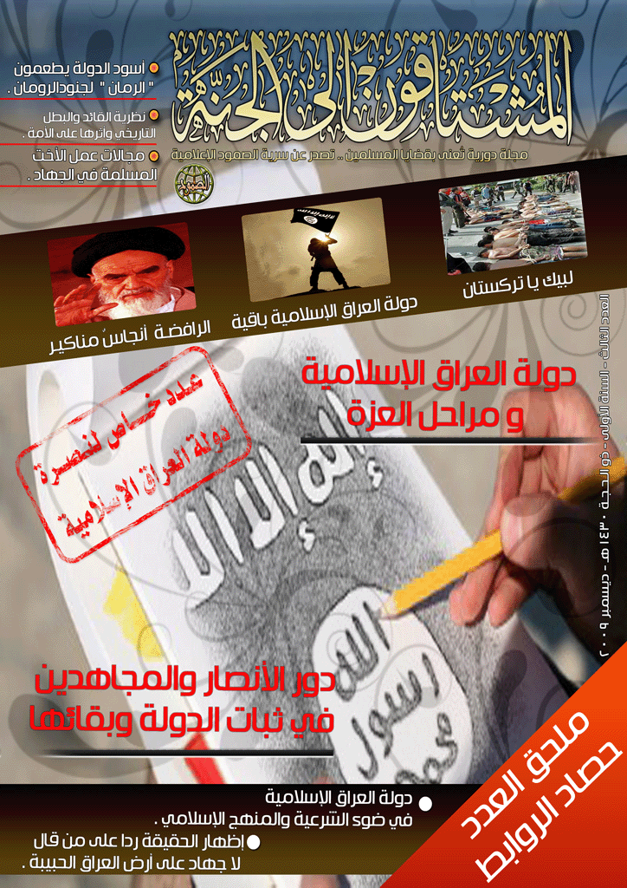
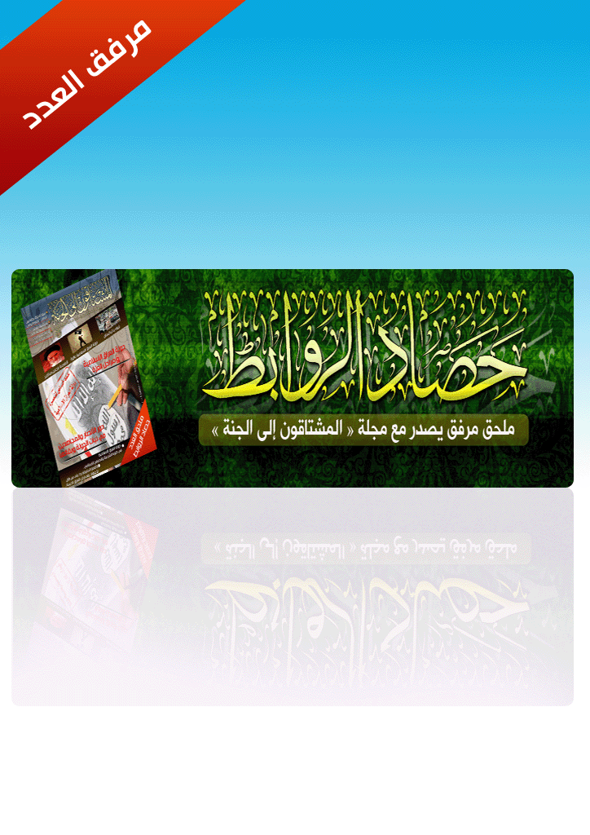
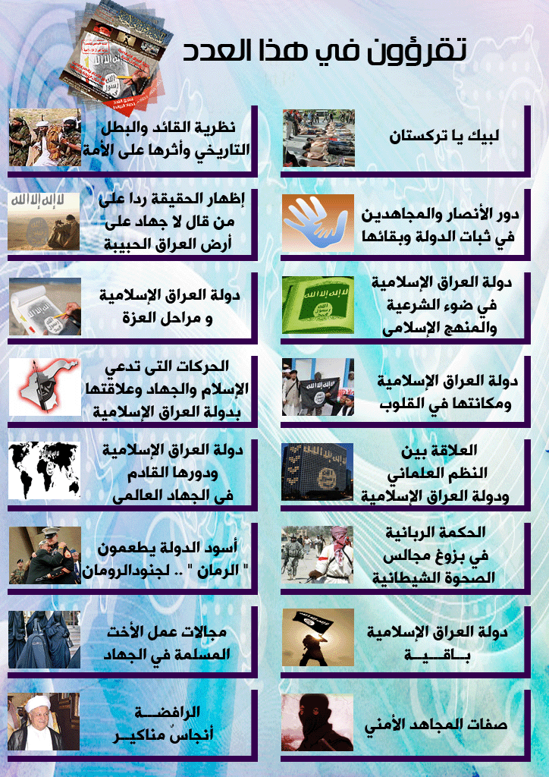
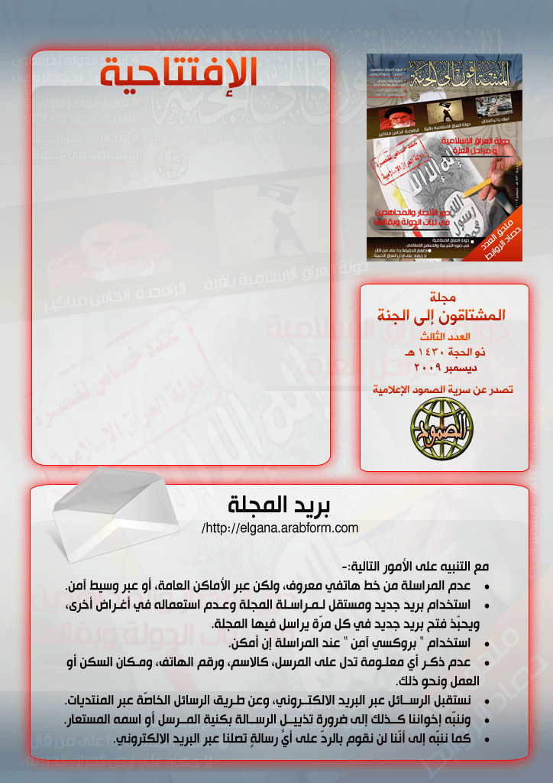
ويتجدد اللقاء
بقلم المؤمن بالله

بفضل الله وحده ، ها هو العدد الثالث من عمر تلك المجلة التي ماتصورنا أكثر من كونها مجرد فكرة ومحاولة يحوطها التوقف أكثر من الاستمرار ولولا فضل الله ثم مجهودات الإخوة في الشبكات الإعلامية الجهادية ما خرج هذا العمل للنور وأرض الواقع .
فإلى أمتي الإسلامية الغالية عامة , و إلى أهلنا الصابرين المرابطين في جميع الجبهات والثغور وإلى المجاهدين في العراق خاصة, إلى أهل العِلم و الفضل , و إلى قادةِ دولة العراق الإسلامية , و إلى شيوخ العشائر الحرَّة الأبية , و إلى إخواني المجاهدين نهدى هذا العدد .
وفى هذا العدد سوف نتناول دولة العراق الإسلامية كدولة وليدة ممثلة للإسلام العالمي في مواجهة الضغوط العالمية من شتى أطياف النظام العالمي الممثل لقوى الكفر المختلفة .
وسوف نتناول في هذا العدد الرؤية الشرعية التي قامت عليها الدولة وكذلك الرؤية المنهجية التي من خلالها قامت تلك الدولة الناشئة وسوف نستعرض علاقتها بالنظم العلمانية ثم الحركات التي تدعي الإسلام والتي هي في الحقيقة جزء من المنظومة العلمانية والنظام العالمي ،ثم نبين وجه العلاقة بين الدولة وغيرها من الحركات التي تمضي معها في الطريق إلا أن هناك بعض الخلاف حول توقيت إعلان الدولة وفى ثنايا هذا نعرض كيف تطورت الدولة من جماعة إلى جماعات قائمة على الحق إلى إنشاء كيان الدولة وما تعرضت له من هجمات قبل إنشائها وبعد إنشائها ..

وجزاكم الله كل خير
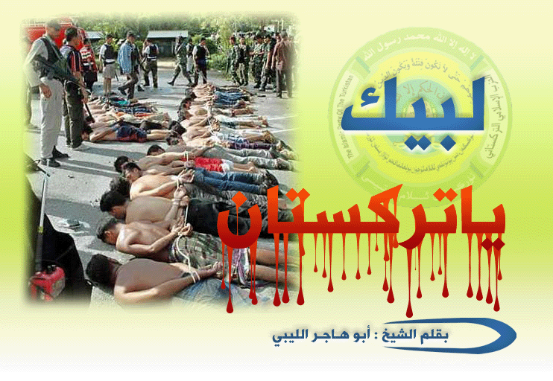

لقد أظهرت الصين منذ عام 1998- تاريخ ضرب أمريكا لمصنع الشفاء بالسودان ـ قدرةً على ملء الفراغ الذي تتركه الإدارة الأمريكية، وعلى تحويل أخطاء هذه الأخيرة إلى مصالح حقيقية لها.حتى أظهرت بعض الإحصائيات أن الصادرات الصينية إلي إفريقيا وصلت سقف 40 مليار دولار عام 2006 .
سبحان الله إن الكفر كله ملة واحدة فمنذ زمن بعيد يظهر الصينيون عباد الأوثان وأهل الإلحاد بمظهر الحمل الوديع المحايد المحب للعدل والسلام والذي يتعاطف مع القضايا العادلة خاصة في منطقة الشرق الأوسط مع بعض التصريحات التي تؤكد هذا التعاطف ، وقد اغترت الشعوب الإسلامية بذلك ، خاصة وقد ظهرت الصين في العديد من الأوقات غريما لأمريكا , وظهرت لفترة كدولة عظمى تنافس هذا الجبروت الأمريكي خاصة بعد انهيار الاتحاد السوفيتي فاكتسبت تعاطف واسع واحترام كبير لدى الشعوب العربية والإسلامية على وجه الخصوص ..
وفى العقود الأخيرة بدأت طفرتها الصناعية فى النمو وكانت الأسواق العربية والإسلامية مفتحة الأبواب ... وتنامى اقتصادها على حساب أسواق المسلمين .. واعتبرها البعض نموذجا مثاليا وجب على شعوب المنطقة الاقتداء به إذا أرادت التطور والتقدم والخروج من الهيمنة الأمريكية ، وهذا ما أكده الدكتور علي الدين هلال أستاذ العلوم السياسية بمناسبة مرور 60 عاما على مجلة الصين اليوم :
أن السر في نجاح الصين يكمن في ادراكها أن الانفعال والخطب الحماسية لا يفيد في تحقيق المشروع الوطني الصيني والتصدي للدول الغربية، لافتا إلى أن الصين اعتمدت بشكل رئيسي على التسلح بالعلم والتحديث والتكنولوجيا.
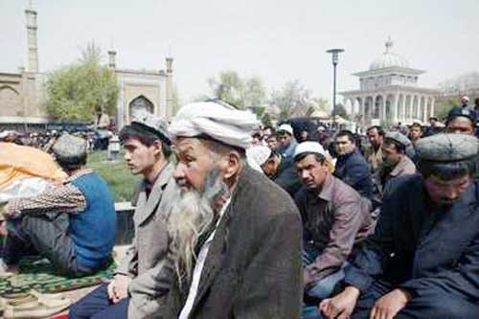
وأشاد بالإصلاح الاقتصادى فى الصين والذى قام على الصياغة الوطنية لفكر ونموذج التنمية، مؤكدا أنه يصلح لان يقتدى به في الدول العربية كأساس للنهضة والتقدم. فى السياق ذاته. وأشاد وانغ كه جيان رئيس البعثة الدبلوماسية الصينية بالانابة في القاهرة بدعم الدول العربية لبلاده في استعادة موقعها داخل الأمم المتحدة، مشيرا إلى أن التبادل الثقافي بين العالم العربي والصين أدى إلى زيادة الاستثمارات الصينية في المنطقة وزيادة التبادل لتجارى.
فيما أكد قونغ شي شيانغ رئيس مجلس إدارة دار الصين اليوم أن مجلة "الصين اليوم" لعبت دورا هاما فى تطوير الصداقة الصينية العربية، كما ساهمت في تعميق التعاون القائم بينهما للعمل لى خدمة السلام والتنمية.
تلك هي الثياب البيضاء التى تظهر بها الصين أمام أمتنا ، ولكن خلف هذا البياض حقد أسود ، وغل لا حدود له ، وضغينة ليس لها نظير ضد أمتنا الموحدة فى تركستان الصمود ، وخلف هذه الأستار تكمن الحية الركضاء ، تنفث سمومها فى المستضعفين من إخواننا ، لتفتنهم عن دينهم وتنزع عنهم هويتهم ، بالترغيب تارة وبالقهر والترهيب تارات .
وفى تعتيم وتكتم إعلامي وغفلة كبيرة من المسلمين يمارس القهر والظلم صنوفا وأشكالا على أهالى تلك المنطقة من الموحدين .. وإليكم بعضا منها :
- الإساءة للرسول الكريم ورسم صورته بشكل مهين .
- قتل آلاف الموحدين في أبشع صوره .

- اعتقال وتعذيب وقتل للعلماء وأئمة المساجد وطلبة العلم بتهمة تدريس العلوم الإسلامية (انظروا !! تعليم الإسلام تهمة !! ) ولم ينج من ذلك الفتيات !! .
- إضافة إلى محاكمة كل من يقتنى كتبا إسلامية او يدعو على الكفار والظالمين .
- ناهيك عن حرق المصاحف والكتب الإسلامية .
- اعتقال كل من ترتدى الحجاب مع غرامة مالية باهظة جدا .
- تصريح المسئولون الصينيون بمنع صيام شهر رمضان وكذلك صلاة التراويح وإجبار المسلمين على توقيع وثيقة بعنوان لا أذهب لفريضة الحج !! .
- هدم الكثير من المساجد وتحويلها إلى ثكنات عسكرية .
- أخذ البنات من أسرهن قهرا وقسرا إلى داخل الصين ومدنها الكبرى بحجة التدريب المهنى مع قطع الصلة بأسرهن لفترات كبيرة وربما إلى أمد مما دفع العديد منهن إلى قتل أنفسهن هربا من هذا الجحيم .
- نهب خيرات ذلك الإقليم وتسخير أهله فى استخراج ما فيه من الكنوز إضافة إلى أخذ أراضيهم ومزارعهم بالقوة وتوزيعها على الصينيين .
- فرض عقوبات صارمة على من ينجب أكثر من طفلين .
- إجراء التجارب النووية فى صحارى ذلك الإقليم حتى صارت أكبر موقع لإجراء تجارب الصواريخ والقنابل النووية في العالم مما أدى إلى قتل مئات الآلاف من المسلمين بالإضافة إلى انتشار العديد من الأمراض والتشوهات .
فرض اللغة الصينية بدلا عن لغة أهل البلاد المحلية وفرض الثقافة الصينية والهوية الصينية وطمس معالم الهوية الإسلامية لهذه البلاد ... لقد قامت المظاهرات وتحركت المنظمات والهيئات حينما فعلت الدنمارك الملعونة ما فعلت من استهزاء بحق النبى الأكرم بأبى هو وأمى صلى الله عليه وسلم ، وبذلت الجهود ، وشنت الحملات لمقاطعة البضائع الدنماركية ، وسطرت المقالات لبيان الأحكام الشرعية وما هو واجب على المسلمين ، وتحرك أهل التوحيد والجهاد رمز العزة والفخار لهذه الأمة وقاموا بالعمليات الاستشهادية انتقاما لرسول الله صلى الله عليه وسلم ... وحدث ما حدث فى الصين المجرمة من سب واستهزاء بنبينا المكرم صلى الله عليه وسلم .. ولم يشعر احد ولم يحاسبها أحد ، ولم تصل صرخات إخواننا هناك بسبب هذا الضجيج المتصاعد ، والحروب المتلاحقة هنا وهناك ضد الإسلام وأهله فى الداخل والخارج .
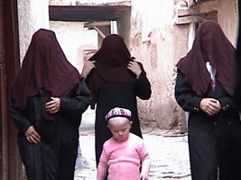
لقد سطرت الكتب عن محاكم التفتيش فى اسبانيا ما يشيب له الرؤوس .. هاهي قد عادت بصورة أخبث فى هذه البلاد الملحدة الحاقدة ، وعلى سبيل المثال فى حالات الحكم بالإعدام يجبر المسلم على شرب الخمر ثم يطلقوا عليه الرصاص وفى بعض الأحيان يقطعون الأجساد قطعا صغيرة ويلقوها فى الشوارع.
لقد ثار العالم الإسلامى أجمع وحق له ان يثور لما يحدث لإخواننا فى فلسطين من قتل وتشريد ولا نعلم بأن هذه المجازر التى يرتكبها بنى صهيون صورة متكررة لما يحدث فى هذا الإقليم الذى تكتم فيه الصرخات وتحبس فيه العبرات .
ونستاء جميعا من قضية المستوطنات اليهودية وتهجير اليهود وهي صورة متكررة لما يحدث فى هذه البقعة الإسلامية العتيقة حيث أصبحت نسبة الصينيين حوالي 60% من جملة السكان الأصليين بسبب التهجير التى تمارسه هذه الدولة الكافرة .
إن عداوة أهل الأوثان لأهل الإيمان عداوة شديدة مثل عداوة اليهود وقد قرن ربنا بين العداوتين فقال سبحانه { لتجدن أشد الناس عداوة للذين آمنوا اليهود والذين أشركوا } المائدة .

فوا إسلاماه واه معتصماه وا محمداه كم من فتاة مسلمة عفيفة شريفة تقية نقية أخذت قصرا من أحضان أبويها لتكون سبيا لأهل الشرك والإلحاد بحجة تعليمهن وكم من دماء للموحدين سالت ظلما وعدوانا بإيدى تلك الوحوش البشرية .
كم من الجوعى والقتلى والمرضى والثكالى والموتورين كم من الفتنة والمسخ مارسته هذه الدولة العملاقة بكل ما أوتيت من قوة وحنكة ومكر على مر السنين فى حق هذا الإقليم المغتصب المحتل المظلوم .
ها قد وصل صوتكم يا حبات القلوب فلا بأس عليكم فاثبتوا فدمائكم دماؤنا وعرضكم عرضنا وأرضكم أرضنا وعدوكم لعنه الله عدونا فأنتم قطعة منا فلا صمت بعد اليوم لا قهر لا استعباد لا رضا بالذل والهوان فقد جاء الحق واستبانت جرائم الملحدين الحاقدين .
صــمـتاً فـقــد نطـق الـرصـاص
وحسبنا أن الرصاص إلى الجهاد ينادى
إن نصرة المسلم لأخيه المسلم ليست عملا تطوعيا لمن شاء المزيد من الحسنات وإنما هو من مقتضيات لا إله إلا الله وتحقيق لركن الولاء والبراء وهو ركن من أركان التوحيد فنصرة المسلم لأخيه المسلم واجبة له فى اى زمان وفى أى مكان .
وإن المسلم بفضل الله لا ترهبه أو تصده عن نصرة دينه وإخوته قوة عدوه أو كثرة عدده وعدته لأنه يستعين بالقوى الذى لا يغلب والقادر الذى لا يعجزه شئ فى الأرض ولا فى السماء .
فيا إخواننا المجاهدين فى تركستان المسلمة الأبية {اصبروا وصابروا ورابطوا واتقوا الله لعلكم تفلحون } فبكم ان شاء الله ارهاب العدو الكافر ودفع صولته والثار منه للدين والنفس والعرض والمال ، فلا تسأموا الكفاح فعزنا وعزكم الجهاد ، وطريقنا وطريقكم الجهاد ، وشرفنا وشرفكم الجهاد .. نحن جسد واحد طريقنا واحد لنصرة هذا الدين ورفع رايته على كل بقعة من هذه الأرض .
دخل الإسلامُ أرضَ تركستان الشرقية والتي يسميها الصينيون اليوم ( شينج يونج ) - أي المستعمرة الجديدة - دخلها الإسلامُ على يد القائد المسلم المظفّر الفاتح قتيبة ابن مسلم الباهلي -رحمه الله- سنة 96 هـ حينما فتح مدينة ( كاشغر ) ومنذ ذلك الوقت عمّ نور الإسلام تلك الأرض النائية, فاستمسك أهلها به مع شدة المعاناة ولم يرضوا به بديلاً على كثرة الإغراءات, فتركستان الشرقية جزء لا يتجزأ من الأراضي الإسلامية التي هبّت عليها نسائم الفتوحات ووطأتها سنابكُ خيل أبطال الإسلام وتزينت بدماء الشهداء قديماً وحديثاً وتخرّج منها جمّ غفيرٌ من العلماء, وشعبها المسلم لم تنقطع وشائج صلاته الإيمانية مع أمة الإسلام مع الجهود المنظمة والمتواصلة التي يحاول الملحدون من خلالها سلخه من دينه وطمس هويته وتصيينه وتغييبه, ولإن كانت جرائمُ كفرة الغرب التي تُرتكب ضد المسلمين بين الحين والحين غالباً ما تبرز وتشتهر في وسائل الإعلام فيسمعها العالم ويراها فينتفض المسلمون معها لنصرة إخوانهم بكل وسيلة وحيلة فإن ما يقترفه مجرمو الإلحاد الصيني ضد المسلمين في تركستان ومنذ أمدٍ بعيد يتم في غاية التكتم والإسرار وبأخس الوسائل وأحقرها وبأقصى ما يتصوره الإنسان من الوحشية والهمجية والفتك والاستئصال والقسوة والتنكيل وبسمومٍ من الأحقاد لا يكاد المرء يجد لها نظيراً حتى قُتِل عشرات الآلاف من المسلمين دون أن يشعر بهم أحد فضلاً عن الانتفاض لنصرتهم وإغاثتهم ولا حول ولا قوة إلا بالله ! .
نعم, لقد حاولت الحكوماتُ الصينيةُ المتعاقبةُ جاهدةً أن تقطع كل صلة بين الشعب التركستاني المسلم المكلوم وبين الأمة الإسلامية وتُعمِل فيه عوامل الإفناء وتُسلِط عليه معاول الهدم لتتقلص أعداده يوماً فيوم وتذوب شخصيته الإسلامية شيئاً فشيئاً فاتخذت في سبيل تحقيق ذلك عدة طرق شيطانية ابتكرها الحقد وأبدعها الجشع والطمع ونفذها التوحش والانسلاخ من القيم, وما زالت تطورها وتضيف إليها حيناً بعد حين حتى وصل الحال بهذا الشعب المُنهك المُثخن إلى حافة هاوية الاندثار وذوبان كيانه المسلم وتلاشي خصائصه ومميزاته.
الشيخ أبي يحيى الليبي حفظه الله
مؤسسة السحاب للإنتاج الإعلامي
شعبان 1430 هـ
وإلى شعب تركستان الأصيل الصابر ها قد أكرمكم الله بالمجاهدين فهبوا لنصرتهم ، والزود عن دينكم ونصرة نبيكم ، والثأر لدمائكم ، وأعراضكم من عباد الأوثان والملاحدة .
وإلى كل مسلم ومسلمة لا تخذلوا إخوانكم هم منكم وأنتم منهم قال تعالى { وَالْمُؤْمِنُونَ وَالْمُؤْمِنَاتُ بَعْضُهُمْ أَوْلِيَاءُ بَعْضٍ يَأْمُرُونَ بِالْمَعْرُوفِ وَيَنْهَوْنَ عَنِ المُنكَرِ وَيُقِيمُونَ الصَّلاةَ وَيُؤْتُونَ الزَّكَاةَ وَيُطِيعُونَ اللَّهَ وَرَسُولَهُ أُوْلَئِكَ سَيَرْحَمُهُمُ اللَّهُ إِنَّ اللَّهَ عَزِيزٌ حَكِيمٌ }(71) التوبة ...
المسلم اخو المسلم ...
قاطعوا بضائع الملاحدة الملاعيين ـ إفضحوا جرائمهم ـ قفوا مع إخوانكم بالدعاء ، بالمال ، بالهجرة ، بالخبرة ، بالكلمة ـ بنشر أخبارهم بكل سبيل ، حتى ترفع راية التوحيد عالية خفاقة فوق أرض تركستان وغيرها ، ولو كره الملحدون
ولو كره الوثنيون
ولو كره الكافرون
ساعتها وساعتها فقط
الخطو حياة
النبض صلاة
النظرة ترتد وتدعوا

يا الله يا الله
نتيجة لاتساع حركة الكتابة التاريخية ونموها ، لم يعد المؤرخ يـقف عند حد جمع الحقائق وذكرها ، [ هذا هو التاريخ ] وإنما بات يتعدى ذلك إلى تفسير الحوادث ، ووضع تصور للقوى التى تقف خلف الحوادث ومن أهم تلك القوى العقيدة والدين فالصراع فى التاريخ هو صراع بين الدين الحق الاسلام وبين الاديان الكافرة وكل دين يحتوى على مجموعة من النظم الاجتماعية والاقتصادية والثقافية والتربوية وقد ينطلق الصراع من خلال أحدى تلك النظم ويكون المراد هو كسر ثغر من ثغور التميز والمقاومة لهذا الدين أو ذاك ومن هنا كان تذويب الهوية يمر عن طريق تلك الطرق وغيرها من القوى الاخرى ، والفكر الغربى فقد مر بمراحل منها النظرة الاحادية من خلال قوة من تلك القوى فقد يعزو الحادثة إلى عوامل مادية أو نفسية أو جغرافية و نحوهاحتى وصل الى النظرية المتكاملة التى تنظر للاحداث من خلال مجموعة من العوامل والاحداث ، ومن النظريات الأحادية المفسرة للتاريخ نظرية الرجل العظيم ، أو الرجل التاريخ ، وتتمحور تلك النظرية حول النظر لعملية التطور التاريخى إلى كونها تسير باتساق شديد حول شخصيات هامة ، بمعنى أن التاريخ ليس إلا تراجم مجمعة ، والملاحظ فى كتب التاريخ الاسلامى إنها إرتبطت بالاشخاص ومن ثم كانت وراثة هذا الوضع فى المجتمعات الاسلامية ، ويمثل هذه النظرية فى الغرب المؤرخان كارليل وفرود. ثم إنتقلت الدراسة التاريخية الى تعدد القوى فى خط سير التاريخ وصناعة الاحداث .
وفى الحقيقة أنه لا يؤثر عامل واحد فى تطور مجتمع ما أو تدهوره بل بمجموعة من العوامل التى تتضافر وتتكامل على تطور مجتمع ما أو تدهوره ومن ثم كانت النظرة الاحادية قصور فى التفكير لا تقوم على المنهج العلمى فى دراسة الظاهرة الانسانية أيا كان شكلها .
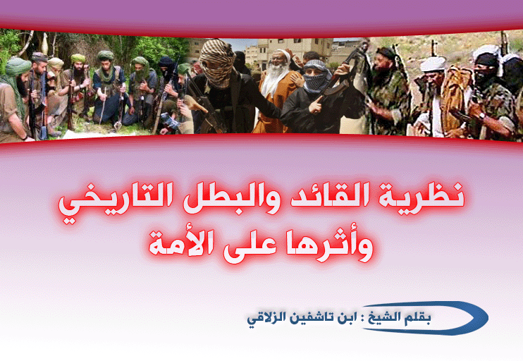

ومما يؤسف له ، أن هذه النظرية تم إستغلالها فى مجتمعاتنا المعاصرة من خلال صناعة البطل الوهم أو الإكذوبة الذى يبدو فى الظاهر يعمل لخدمة وطنه وهو فى الحقيقة يعمل لصالح أعداء الامة وقد كان كمال أتاتورك مثلا وعبد الناصر كذلك ، وصار القاموس السياسى العربى يعج بفكرة الزعيم الملهم ، والبطل القائد ، والمستبد المستنير ونحوها ، وصارت تلك النظرية مسئولة بشكل كبير عن تخريب العقل العربى ، وملاحظ تاريخياً أن هذه النظرية باتت أشبه بحالة نفسية ، تسير فى طريقها نحو النمو والتضخم لانها أصبحت أمرا موروثا ، وصارت بمثابة حيلة دفاعية يلجأ إليها ، لتخفيف حدة التوتر الناتج عن حالة الإحباط واليأس ، والتى تزايدت مع عظم التحديات التى تواجه أمتنا .
لقد برزت هذه النظرية فى الفكر السياسي والاجتماعى المصرى ـ على سبيل المثال ـ فى النصف الأول من القرن العشرين ، مع ما شاهده المجتمع المصرى من مآسى التخلف ، والفقر ، والتمزق الفكرى للنخبة ، والتفتت السياسي عديم الفاعلية ، والقهر السياسي الأجنبى والمحلى ، ومن ثم بدأت تشيع فى أدبيات الفكر المصرى فى هذه الحقبة الحديث عن النموذج العبقرى ، والرجل التاريخى والمستبد المستنير .
لقد ألقت هذه النظرية بثلة من الفيروسات داخل الجسم العربى الواهن نجملها فى التالى :
أولاً : صارت هذه النظرية أشبه بالحلم أو المخدر الحضاري لأمتنا ، وذلك لما تمثله من تنظير لحالة السلبية الاجتماعية ، والعجز الذي يشل فاعلية المجتمع ، فهي تعطيه المبرر النفسي لهذا العجز والخلل الذي أفقده الفاعلية البناءة المثمرة ، وبوجهة أخرى فإن هذه النظرية هي تجسيد اجتماعي للعقيدة الجبرية المنحرفة ، تلك التي تنزع فاعلية القدرة والإرادة عن الإنسان ، اتكالا علي ما سوف يأتي به الغيب المكنون ، وهو منزع فاسد يناقض طبائع الأمور ومشاهدات التاريخ وحقائق القرآن .

ثانياً : أن هذه النظرية صارت منزلقا نفسيا اجتماعيا ، وذلك لكونها تميل لتبسيط الإشكاليات غير البسيطة وتسطيح أسباب المرض من حيث يكفي ظهور هذا الزعيم الملهم لكي تتحول الصحراء الجرداء إلي جنة خضراء ، وتصفو الضمائر المكدرة وتثور الأنفس الراكدة ، وتتحول الانكسارات إلي انتصارات ، ضاربة عرض الحائط بمعطيات التحليلات العلمية والموضوعية لأسباب الأزمة ، متناسية بذلك أن الأمة تعانى من :
أـ غياب هوية تجمع شعثها لغياب المفاهيم الشرعية الصحيحة التى تجتمع عليها .
ب ـ الهوة الحضارية بين أمتنا والغرب . لما نحن فيه من الركود والتخلف الحضارى .
ج ـ بالإضافة إلى ضياع المشروع الإسلامى الهادف لإقامة الخلافة الراشدة على منهاج النبوة .
ثالثاً : هذه النظرية انتقلت إلي الكتابة التاريخية لدينا ، ، وصار لكل فترة تاريخية زمرة من المؤرخين يدافعون عنها ، وصار لكل بطل في تاريخنا من تكلف بالزود عنه ، يغض الطرف عن السيئات ، ويعاظم في الحسنات ، حتي يظل البطل بطلاً في نظر الأجيال المتعاقبة ، ويغلق الباب دون أي دراسة جادة تحاول تحليل الأمور بموضوعية ، فصار لدينا من يدافع عن تلك الزعامات الفاسدة كسعد زغلول ومصطفي النحاس ، وعبد الناصر ، وأنتقل الامر الى زعامات فاسدة تنتمى للاسلام وتقود حركات كالإخوان المسلمين التى بدأت بداية من أجل تحقيق الخلافة ، ثم انحرفت إلى شكل بغيض وخبيث من أشكال العلمانية المتسترة خلف شعارت إسلامية لا تمت لها بصلة فى الواقع وكأدعياء السلفية وكل الحركات التى تعطى شرعية للعلمانية وتكافح دونها وإن زعمت أنها تعمل من أجل الاسلام .
رابعاً : خلقت هذه الظاهرة عند الامة حالة من الاستعداد الداخلى لتقبل أى نموذج منحرف يتقمص دور البطولة كحيلة دفاعية للتخلص من التوتر الناشئ لعدم التوافق الداخلى وتبرر لها ما فيه من السلبية ، فيؤدى ذلك إلى قفز نماذج مارقة إلى مواقع القيادة ، بعد تمكنها من حشد جزء من الجماهير خلفها فى فورات انفعالية موقوتة وفارغة ، فتسلك بالأمة مسلك المهالك تحت تأثير الخدر النفسى الذى فعلته دعاوى القداسة والإلهام
خامساً: أن هذه النظرية ، لم يكن لها نفس التأثير فى بلاد الغرب فى الوقت الحالى وذلك لوجود المؤسسات التى يقوم عليها المجتمع ، فالحاكم لا يستقل بالقرار بل مؤسسات صنع القرار تقوم بدراسة الموضوع من شتى جوانبه وعلى هذا الاساس يكون الاختيار، وكذلك شتى مناحى الحياة لا تخضع لرأى فرد واحد أيا كان ، بل بات المجتمع الأوروبي مجتمع مؤسسات وليس أفرادا .

سادساً : أدت هذه الظاهرة إلى تعاظم دور الفرد داخل مجتمعنا ، مما جعل الولاء للأفراد وليس للأفكار مما مهد الطريق لتحول الولاء بعد ذلك للأشياء وهو ما نحن فيه الآن [ أحط المراحل ] .... فنشأت حالة من التشيع داخل الأمة ، وبعيدا عن تلك الآثار التى تركتها تلك النظرية فى الجسم العربى ، فإن حقائق القرآن ومشاهدات التاريخ تكذب ذلك .
فعلى سبيل المثال قصة موسى عليه السلام مع بنى إسرائيل توضح أن النبى المرسل لا مجرد البطل الملهم قد يكون موجودا ولكن أفراد المجتمع لم تصل الى المستوى الذى يؤهلها لحمل الامانة ومن ثم تكون الانتكاسة ، فعندما أمرهم نبى الله موسى بدخول بيت المقدس أبوا ، ولم يتحقق الهدف من وجود الرسول عليه السلام لعدم وجود أمة تستطيع القيام بالرسالة والنضال من أجل عقيدتها .
 إن الخلاص لهذه الأمة ليس بالأحلام أو البطل الذي يحقق المعجزات ، وإنما بخلق الروح الجهادية الفعالة والهادرة في ضمائر أبناء هذه الأمة
وعلى النقيض قصة طالوت وجالوت ، فالقصة كما تصورها سورة البقرة ، تؤكد أن قيادة بنى إسرائيل كانت فى يد ملك وليس نبى ، ومع ذلك تحقق النصر بفضل وجود جماعة مؤمنة بهدفها وعقيدتها ، تناضل من أجلها قادرة على تحمل مسؤلية هذا الدين .
كما أن التاريخ شاهد على وجود شخصيات غابت عن الذكر التاريخى رغم أنهم أبطال ، ولو قدر لهم أن يجدوا ظروفاً أفضل ، وجماعة تناصرهم ، لتغير مصيرهم فى التاريخ ، فهذا المهتدى بالله العباسى بن الواثق أجمعت المصادر على عدله وورعه وقال السيوطى فى حقه : أنه لو وجد فى غير عصره لكان له شأن عظيم ، ولكن المهتدى مع كونه بطلاً إلا أنه غاب لغياب جماعة حوله تقوم بأعباء الحق وتنتصر له .
إن الخلاص لهذه الأمة ليس بالأحلام أو البطل الذى يحقق المعجزات ، وإنما بخلق الروح الجهادية الفعالة والهادرة فى ضمائر أبناء هذه الأمة ، بحيث يشعر كل منهم أنه هو الرجل التاريخى ، الذى تحلم به أمته ، وأنه هو المسئول الأول عن انطلاقها من كبوتها ، وانبعاثها من مرقدها ، تماما كما أعلنها صديق الأمة أينقص الدين وأنا حى ، إن تلك الروح الجهادية تورث الثقة بالنفس وتجعله عصيا على تحديات القهر والخداع والهزيمة .
وصدق الله تعالى { إِنَّ اللَّهَ لاَ يُغَيِّرُ مَا بِقَوْمٍ حَتَّى يُغَيِّرُوا مَا بِأَنفُسِهِمْ } (11)الرعد
على علماء الأمة ومؤرخيها أن يزرعوا في الأمة أن صلاح الدين لم يكن بطلا وقف بمفرده ضد الأعداء ، وإنما هناك جيل صلاح الدين
كذلك لابد أن تسعى الأمة لاستعادة هويتها ، حتى تتحاشى التمزقات النفسية ، ثم لابد من تحديد للمقومات الفكرية والثقافية والقيم الصحيحة التى يستوجب عليها الانطلاق من مبادئها ومفاهيمها .
إن على الأمة أن تحدد هدفها بعناية ، وتتخلص من حالة العشوائية ، وتسعى لبناء الخلافة الراشدة على منهاج النبوة ، يقدم فيها الولاء لله ولرسوله وللمؤمنين على أى ولاء أخر ، وتنعدم فيها الذاتية لحساب الجماعية ، حيث الجميع يعمل لصالح أمته وعقيدته .
على علماء الأمة ومؤرخيها أن يزرعوا فى الامة أن صلاح الدين لم يكن بطلا وقف بمفرده ضد الأعداء ، وإنما هناك جيل صلاح الدين ، هناك علماء أمة ، وليس علماء سلطة ، هناك جيش يدين بالولاء لدينه وأمته وليس لحاكمه أو أعدائه .
إن على الأمة الإسلامية أن تعى حقيقة دورها التاريخى ، فتهب لنصرة المجاهدين الذين أحيوا فى الأمة هويتها ورمز عزتها ، ورفعوا راية التوحيد والجهاد من جديد ، ظاهرين على الحق لا يضرهم من خالفهم ولا من خذلهم .
وعليها أن تدرك ، أن ضعفها هذا نقمة بل جريمة ، فالضعفاء المستسلمون لضعفهم ولم يأخذوا بأسباب القوة والعزة والنصر ، إعراضا منهم ، عن قول الله تعالى { وأعدوا} أولئك يحتكرهم الأقوياء ، ويفترسهم الأعداء ، ويلعنهم رب الارض السماء ، { رَضُوا بِأَن يَكُونُوا مَعَ الخَوَالِفِ وَطُبِعَ عَلَى قُلُوبِهِمْ فَهُمْ لاَ يَفْقَهُونَ } (87)التوبة ـ
ومن ثم يتبين لنا أن الخصائص أو المقومات التي يجب توافرها لوجود الجماعة المسلمة والمجتمع المسلم واستقراره عبارة عن : ـ ـ مفهوم واضح وصحيح تجتمع عليه الأمة
2ـ صفوة تكون هي العماد الذي تقوم عليه الأمة
3 ـ مشاركة الأمة 4ـ القيادة 5 ـ التمكين لتكون كلمة الله هي العليا .
فلابد إذاً لكي نعود من جديد لابد من تصحيح للمفاهيم مستنداً علي التأصيل الشرعي الصحيح ولابد من وجود صفوة راشدة كصفوة ابن الأرقم كالكتيبة الخضراء التي دخل بها رسول الله  مكة والصفوة هي هي التي صمدت أمام ردة من ارتد من العرب وهي التي صمدت أمام المبتدعة والمتكلمين وهي التي وقفت أمام التتار والصليبيين وهي التي بدأت الدعوة من جديد .
ولابد من دور الأمة لقوله تعالي { كنتم خير أمة أخرجت للناس تأمرون بالمعروف وتنهون عن المنكر } آل عمران 110
وقوله تعالي { ولتكن منكم أمة يدعون إلي الخير ويأمرون بالمعروف وينهون عن المنكر وأولئك هم المفلحون ] آل عمران 104 ـ ودور الأمة دور ضروري في مساندة الصفوة .
وعنصر القيادة ضروري لكي تجتمع حولها الأمة وتكون قيادة بالبيعة الحرة والأصول الصحيحة والشوري ( خلافة راشدة علي منهاج النبوة )
وعنصر التمكين هو عنصر ضروري لكي تتحقق هذه العناصر كلها ولكي تكون كلمة الله هي العليا ولكي تنطلق منها الدعوة إلي الله ويتم تعبيد
ويتحقق وعد الله للموحدين { وعد الله الذين ءامنوا منكم وعملوا الصالحات ليستخلفنهم فى الأرض كما استخلف الذين من قبلهم وليمكنن لهم دينهم الذى ارتضى لهم وليبدلنهم من بعد خوفهم أمنا يعبدونني لا يشركون بى شيئاً } النور 55 .
حقيقة حكام جزيرة العرب
وعندما نأتي لواقع حكّام الجزيرة في الولاء والبراء فإننا نجد أن علي عبد الله صالح قد تعاون مع الأمريكان في قتل الشيخ أبي علي الحارثي ورفاقه موالاة لهم, ونجد أن سجل آل سعود في حرب الإسلام والتواطؤ مع أعدائه سِجلٌ طويل العلاقة مع الأمريكان لا يشك عاقِلٌ أنها علاقة عمالة وعُبودية, وما دعم آل سعود للنظام الاشتراكي المُلحد في اليمن الجنوبي إبّان حرب صيف أربع وتسعين بأكثر من ثلاثة آلاف مليون دولار ودعم نصارى جنوب السودان وتسليم كثيرٍ ممن لاذ بالحرم من الدعاة هرباً من طغاة بلادهم لحُكّام بلدانهم الاشتراكية, وفتح المطارات للأمريكان لقصف الشعوب المسلمة في العراق إلا دليل على موالاتهم ونصرتهم لأعداء الدين, وما زالوا يوالونهم ويمدونهم بالنفط والغذاء.
ومع كل ما سبق فحُكّام الجزيرة جميعاً قد سبق وأن وقّعوا تحالفاً مع الأمريكان ضد المجاهِدين, وهو المسمى باسم الحرب على الإرهاب, وهذا بحد ذاته ولاء للصليبيين وبراءة من المسلمين .
ويكفر حكّام الجزيرة بفتحهم مكاتب تجسس على المجاهدين, بل وعلى المسلمين عامة وهذه نصرة حقيقية لصالح الحملة الصليبية الصهيونية كما صرّح حاكم اليمن بوجود مكاتب للاستخبارات الأمريكية FBI و CIA في صنعاء وفي عدن , وكذلك توجد هذه المكاتب في الإمارات وقطر وفي الغالب أماكن وجودها في مواقع السفارات الأمريكية الموجودة في الجزيرة العربية, وقد قامت بخدمة كبيرة للأمريكان, وبواسطة هذه المكاتب أيضاً سلّمت دولة الإمارات المجاهد عبد الرحيم الناشِري وغيره من المجاهدين.
ويكفر حكّام الجزيرة العربية من باب ترويجهم للمعتقدات الكفرية, وفتحهم المجال للعلمانيين والمشركين كمشركي القرامطة الباطنية والمذاهب اللادينية, وهذا ظاهر للعيان, والطقوس التي يُزاولها الباطنية في اليمن من عبادات لغير الله تحت حماية علي عبد الله صالح ليس عنّا ببعيد, ومن الأمثلة على ترويج المعتقدات الشركية سماح آل سعود للرافضة المشركين مزاولة طُقوسهم الشركية في البقيع ومكة والشرقية وهو واقع كذلك في البحرين والكويت.
ويكفرون بسبب توفير النصرة والحماية للأمريكان المحاربين المتواجدين على سواحل وشواطيء وجزر البحر الأحمر والبحر العربي, وإمدادهم بجميع المواد اللازمة من وقدودٍ وغِذاء , وفتحهم أيضاً المعسكرات والقواعد العسكرية للصليبيين عبر أراضي وجزر الجزيرة العربية, وما وجود المدمرة ( كول ) في عدن وقواعد الأمريكان في باب المندب وقاعدة العديد في قطر وقاعدة الخرج والخبر في أرض الحرمين والأُسطول الخامس في البحرين ووجود قواعدهم في الكويت والقوات الفرنسية في الإمارات والقوات البريطانية في عُمان وما وجود كل ذلك إلا خير شاهد على نصرة حكّام الجزيرة للمحاربين الكفار.
ويكفرون بسبب عملهم الدّؤوب مع الحكومات العلمانية ضد قيام أية خلافة تحكم بالإسلام كما فعلوا في الصومال والعراق وأفغانستان.
ويكفرون بسبب حمايتهم لصحفٍ وقنواتٍ تسُب الله والدين وتهزأ برسول المسلمين صلى الله عليه وعلى آله وسلم, كصحيفة الجمهورية الناطقة الرسمية باسم اليمن والجميع منّا لا ينسى حماية الحكومة السعودية لتركي الحمد الذي يقول " الله والشيطان وجهان لعملة واحدة " والعياذ بالله , وغيرها من المكفرات , ولا تخلوا بعض فضائياتهم من الحلقات والبرامج التي تسخر بالدين.
ويكفرون من باب عدم تحكيم الشريعة, قال تعالى: ( وَمَنْ لَمْ يَحْكُمْ بِمَا أَنْزَلَ اللَّهُ فَأُولَئِكَ هُمُ الْكَافِرُونَ ), ومثال ذلك وجود المحاكم التجارية والعسكرية في جميع البلاد الواقعة تحت سيطرتهم وتقول المادة السابعة والعشرون من نظام المحاكمات العسكرية عند آل سعود: " ولِصاحب الولاية - أي الملك - وحده حق تنفيذ الأحكام أو توقيفها أو استبدال حكمٍ بحكمٍ فيها ", وعند التنازع يتحاكمون إلى المحاكم الدولية الكفرية كتحاكم البحرين وقطر إلى المحكمة الدولية أثناء تنازعهم على الحدود المصطنعة من سايكس وبيكو.

الشيخ : أبي الزبير عادل العباب " حفظه الله "
ذو القعدة 1430 هـ
مؤسسة الملاحم للإنتاج الإعلامي
وقال تعالى { الذين إن مكناهم فى الأرض أقاموا الصلاة وآتوا الزكاة وأمروا بالمعروف ونهوا عن المنكر ولله عاقبة الأمور } الحج41
وجزاكم الله خيرا

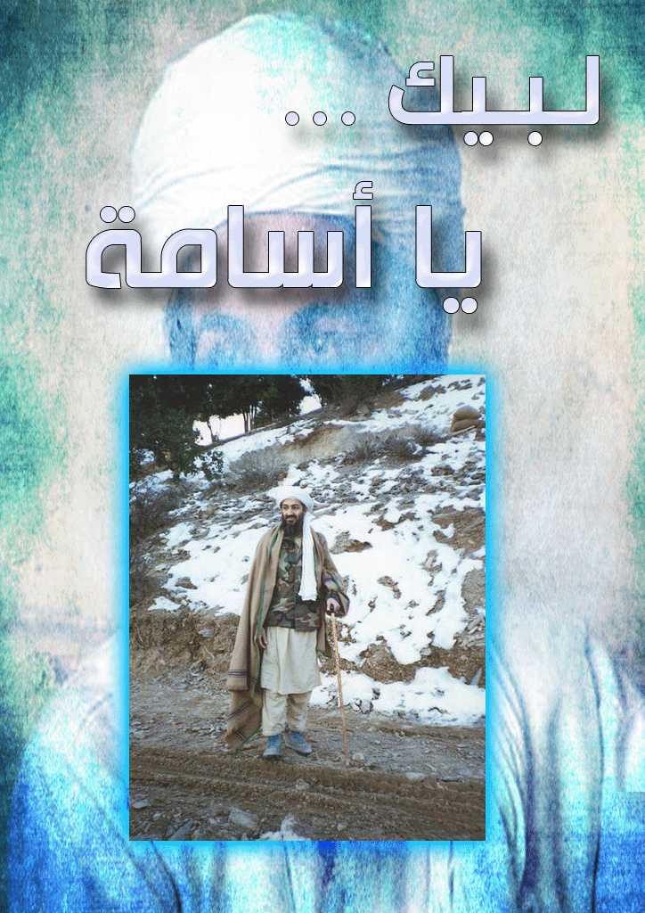

الحمد لله رب العالمين ،رب المستضعفين وقاصم الجبارين، وعد عباده المؤمنين بالنصر والتأييد، فقال ﴿إن تنصروا الله ينصركم ويثبت أقدامكم ﴾، وقال ﴿يَا أَيُّهَا الَّذِينَ آمَنُوا كُونُوا أَنصَارَ اللَّهِ كَمَا قَالَ عِيسَى ابْنُ مَرْيَمَ لِلْحَوَارِيِّينَ مَنْ أَنصَارِي إِلَى اللَّهِ ﴾ ، ويقول رب العزة. ﴿وَإِن يُرِيدُوا أَن يَخْدَعُوكَ فَإِنَّ حَسْبَكَ اللَّهُ ۚ هُوَ الَّذِي أَيَّدَكَ بِنَصْرِهِ وَبِالْمُؤْمِنِينَ﴾ .
والصلاة والسلام على المبعوث رحمة للعالمين البشير النذير، الضحوك القتال، القائل:" من جهز غازيا في سبيل الله فقد غزا ومن خلف غازيا في سبيل الله بخير فقد غزا".[متفق عليه].

تمهيد لابد منه
كما يعلم الجميع فإن العراق قد قام فيه الجهاد واضح المعالم وناصع الراية لمواجهة التواجد الصهيوصليبي بقيادة هبل العصر أمريكا، ولا يمكن أن يشك مسلم في وجوب وشرعية جهاد هذا الحلف العالمي ومعه طوابير النفاق والردة.
وكل من يتولى هؤلاء الأعداء أو يناصرهم سواء باليد أو اللسان أو العتاد أو حتى مجرد السكوت مع الرضا فهو منهم وحكمه هو حكمهم في ميزان الشرع الحنيف.
ونعلم أن إخواننا في دولة العراق الإسلامية قد رصُّوا صفوفهم وقدموا أرواحهم في سبيل إعلاء كلمة الله وحده ولم يغتروا بالمكاسب الآنية والزهيدة التي عُرضت عليهم مقابل إيقاف الجهاد المبارك والرضا بأنصاف الحلول على غرار ما فعله ما يُسمى بالحزب الإسلامي - والإسلام منه براء -، والحديث ينطلي كذلك على بقية الطوائف التي تلهث وراء لقمة عيش ملوثة أو منصب مشبوه مقابل التنازل عن دينهم والفوز برضا أسيادهم الصليبيين.
لقد بدأ الجهاد في العراق مفاجئاً للجميع إذ لم يكن في حسابات الأعداء [ الخارجيون والداخليون] أن تقوم جماعات سنية المذهب وسلفية العقيدة بتفجير أولى شرارات الجهاد ضد المحتل.

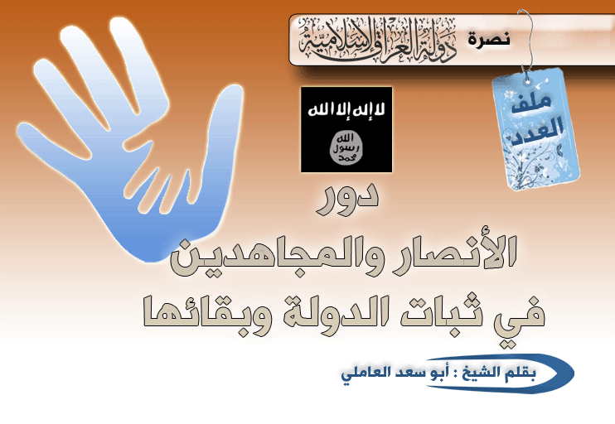
فكانت المباغتة والمفاجأة هي أهم سمات هذا الجهاد المبارك ولله الحمد، وكانت جماعة التوحيد والجهاد، بقيادة أمير الاستشهاديين وشهيدهم الشيخ أبو مصعب الزرقاوي نحسبه والله حسيبه، هي رأس حربة هذا الجهاد ، وقد تميزت هذه الجماعة كون أغلب مؤسسيها وقيادييها من الأنصار.
فكانت هذه سابقة في تاريخ الحركات الإسلامية المعاصرة وإحياءاً لسنة مهجورة وتكسيراً لصنم الوطنية أو القبلية الممقوتة.
فلم تعد الجنسية الجاهلية مقياساً أو شرطاً لاختيار القادة بل صارت العقيدة هي الجنسية الحقيقية والمعيار الأساسي في هذا المجال وفي كل مجالات العمل الجهادي.
لقد عدنا إلى العهد النبوي وأحيينا سنته ووضع المجاهدون كل الشارات والعادات الجاهلية تحت أقدامهم يمضون لتلبية بارئهم لا يعبأون بأقوال الناس ولا يلتفتون إلى مدحهم أو ذمهم ما داموا سائرين على النهج النبوي وثابتين على دين ربهم.
ثم وفق الله الإخوة إلى توسيع دائرة الجماعة لتتحول بعد ذلك إلى "مجلس شورى المجاهدين" بعدما انضمت جماعات مجاهدة أخرى واتَّحَدت مع جماعة التوحيد والجهاد، فكان لها الأثر الطيب على بقية الشرفاء في العراق وفيهم مجموعة من العشائر الأبية من أهل السنة بالإضافة إلى جماعات مجاهدة أخرى، وبعد ذلك توسع التجمع ليشمل هذه العشائر وتلك الجماعات المجاهدة الصادقة ذات التوجه السلفي الجهادي الموافق لمنهج أهل السنة والجماعة في بلاد الرافدين فكوَّنوا ما سمي "بحلف المطيبين" لينتقلوا بعد ذلك مباشرة إلى إقامة الدولة أي دولة العراق الإسلامية المباركة.
أراد المجاهدون في الدولة أن لا تتكرر مأساة سرقة ثمار الجهاد في بلداننا، فسارعوا إلى الإعلان عن الدولة لتبقى ثمار الجهاد داخل الصف المجاهد ولتتحول إلى بذور جديدة لجهاد متواصل في المنطقة ومركزاً لتحرير كل البلدان الإسلامية المحتلة بحول الله.
ومن جهة أخرى أراد المجاهدون أن يبينوا للأعداء أن إسلامنا ليس فقط دين كهنوت وتبرك بل دين قادر على إقامة دولة الحق وتحطيم دول الباطل قاطبة.
الدعائم الأساسية لبقاء الدولة
الدول تحتاج إلى مجموعة دعائم أساسية لا يمكن أن تقوم إلا إذا توفرت وهي : الأرض – السكان – القيادة – والنظام الذي تسير عليه هذه الدولة هذا بالإضافة إلى الشوكة أو المنعة التي تمكنها من الدفاع عن بيضتها والمحافطة على مكتسباتها.

كل تلك العوامل سالفة الذكر متوفرة في دولتنا الإسلامية في بلاد الرافدين بل وزيادة على هذا هناك دعائم إضافية لا تتوفر إلا في الدولة الإسلامية، وتتميز بها عن باقي الدول الكافرة أو المرتدة من حولها.
لقد منَّ الله على الإخوة في العراق أن يكون لدولتهم القبول في قلوب الشعوب المسلمة وفي مقدمتها فتية عشقوا سورة الصف ولم يكتفوا بالبقاء في الكهف، بل هَبُّوا لتلبية منادي الجهاد في بلاد الرافدين.
هؤلاء هم الأنصار الجدد ، فتية الصف، وهم الدعامة الجديدة والأساسية، إلى جانب العنصر الأول وهم المجاهدون، التي لم تعهدها باقي الدول المخالفة والمعادية لدولة الإسلام، وبهم تتميز دولتنا أدامها الله.
فأنصارها كثيرون ومتنوعون يكادون يملأون كل الثغرات ويقفون على كل الجبهات، سخرهم الله تعالى دون جهد من أحد ومن دون إغراءات مادية أو مناصب دنيوية، بل بالعكس تماماً، فهؤلاء الأنصار يضحون بالغالي والنفيس في سبيل القيام بهذا الواجب، بل إنك تجدهم يخوضون المخاطر – على أموالهم وأنفسهم وأهليهم – للوقوف إلى جانب دولة العراق الإسلامية وإلى جانب تنظيم قاعدة الجهاد العالمي بكل فروعه وأجنحته، وكم من أخ هاجر من بلده ولم يتمكن من الوصول إلى موطن هجرته لأن الطغاة قطعوا عليه طريق الهجرة وطريق الجهاد ووجد نفسه وراء قضبان الظالمين ينتظر فرج الله ليلتحق بما تمناه.
1 - دور الأنصار
كما سبق القول فإن هذا الدور له عدة أوجه بحسب أوجه الحرب القائمة، وقد وفق الله هؤلاء الشباب للوقوف على كل الثغرات بعلم وحزم، ليكونوا ردءاً لإخوانهم المجاهدين الذين يخوضون الحرب بشكل مباشر مع الأعداء على الأرض.
منهم من يقف إلى جانب المجاهدين في خنادق الصراع، بالنفس والمال وبكل ما يملك، فارتبط مصيرياً بالمجاهدين والجهاد، ولم يعد لديه ما يخسره أو يخاف على ذهابه من المتاع أو المناصب الدنيوية، فهو جزء لا يتجزأ من التجمع الجهادي، يأتمر بأوامره وينتهي بنواهيه، يدور مع مصلحة الجهاد حيث دارت. يتمثل اليوم في الآلاف من الشباب الذين هاجروا إلى أرض الجهاد والتحقوا بصفوف المجاهدين هناك، فمنهم من يخوض المعارك مباشرة ومنهم من لا يزال في مرحلة الإعداد، ومنهم من تفرق في الأمصار في انتظار أداء دوره في هذه الحرب، في الوقت والمكان المناسبين، إنهم في رباط مستمر، أينما وضعوا جهدهم فثم أجر الله إن شاء الله تعالى.
هذه الطائفة تتسم بصفات عالية من الانضباط والتنظيم، وتعتبر اليد الطولى للمجاهدين في ميادين القتال، فالعدو يسميها "خلايا نائمة" بينما الحقيقة أنها خلايا يقظة وحذرة، ولهذا لم يستطع العدو كشفها ولن يستطيع بإذن الله، حتى تقوم بمهامها على أحسن ما يرام في حفظ الله ورعايته.
هناك نوع آخر من الأنصار، لم يلتحقوا بعد بساحات القتال، سواء من أجل ممارسة عبادة جهاد الطلب على أراضي العدو أو ممارسة عبادة جهاد الدفع والقيام بواجب النصرة عل أراضي المسلمين المحتلة من قبل الكفار الأصليين كأفغانستان والبلقان والقوقاز وغيرها من البلدان، وذلك نظراً للقيود التي تمنعهم وللحدود التي تحول بينهم وبين تحقيق هذه المهام، هؤلاء يتواجدون في كل مكان وبالأخص في البلاد الإسلامية تحت حكم أنظمة الردة، وهم في أشد الشوق إلى ممارسة عبادة الجهاد، ولكن ينقصهم الإعداد الجيد والمطلوب، وفي انتظار تحصيل هذا، نجدهم يقومون بأعمال كثيرة تصب في نصرة المجاهدين، سواء في ميادين الدعوة أو الإعلام أو الميدان الاقتصادي والأمني ويسعون في الوقت ذاته إلى الإعداد لجهاد الدفع داخل بلدانهم المحتلة من قبل المرتدين، وقد فهموا جيداً أن لا فرق بين الكفار الأصليين وبين الحكام المرتدين على مستوى ضرورة جهادهم، فهم وجهان لعملة واحدة، بل إنهم فقهوا أن قتال المرتد الأقرب أولى من قتال الكافر الأبعد.
فجهاد إخوانهم في مختلف الجبهات علَّمهم أن يكونوا في الصف الثاني وفي أهبة دائمة لمواجهة الحرب الصليبية، وغرست فيهم الإحساس بالعلو والقوة مع الحذر والحيطة، وذلك حينما رأوا انبطاح الأعداء وتوليهم وعجزهم المخزي في تتبع المجاهدين أو إيقاف تحركاتهم، وقد دفعهم هذا إلى المزيد من العمل والتوكل على الله لمواصلة الطريق من أجل النكاية في العدو، ولسان حالهم يقول {وَلَمَّا رَأى الْمُؤْمِنُونَ الأَحْزَابَ قَالُوا هَذَا مَا وَعَدَنَا اللَّهُ وَرَسُولُهُ وَصَدَقَ اللَّهُ وَرَسُولُهُ وَمَا زَادَهُمْ إِلا إِيمَاناً وَتَسْلِيماً}[الأحزاب 22].
إنهم جنود أخفياء لهم قدرة كبيرة على تغيير مجريات الأحداث، وصبر كبير وطويل على الرباط في مواقعهم انتظاراً للأوامر وتحيناً للفرص قبل تنفيذ المهام الموكلة لهم، يكتفون بأزهد الزاد وأقل العتاد، إنهم جنود من نوع جديد لم يعهده العدو من قبل ولا يستطيع كشفه، فضلاً عن القضاء عليه، وإذا ما سقطوا في أيدي الأعداء فلا يستطيع أن يُخرج من صدورهم سوى السراب، ويجعل الله ذلك حسرة في قلوبهم.
هذه النماذج تذكرنا بأنصار رسول الله صلى الله عليه وسلم يوم العقبة ويوم بدر ويوم بيعة الرضوان ويوم غزوة الأحزاب وغيرها من المواقع الخالدة، بيعة على الموت وغاية البذل والعطاء والفداء، وبهذه النماذج يمكننا تحقيق النصر ودحر الأعداء ولا معنى لجهاد بدون أنصار، الظاهرون منهم والأخفياء.
إنهم يجسدون قوله تعالى في صفات المؤمنين ﴿ وَإِنِ اسْتَنصَرُوكُمْ فِي الدِّينِ فَعَلَيْكُمُ النَّصْرُ إِلاَّ عَلَى قَوْمٍ بَيْنَكُمْ وَبَيْنَهُم مِّيثَاق ﴾[الأنفال 72].، وهو نداء عام للنفير في كل اتجاه، لتخليص المسلمين من الأعداء والدفاع عن بيضة الإسلام في كل مكان. ولا يحتاج هذا الأمر إلى تفكير عميق أو إلى فتاوى خاصة أو شروط معجزة، سوى القدرة، وما منا من أحد إلا ويقدر أن يقوم بهذا الواجب في حدود استطاعته، ومن خلال موقعه، فكل ميسر لما خلق له. وهناك أبواب عديدة وطرق مختلفة للمساهمة في هذه النصرة منها على سبيل المثال لا الحصر:
هذه النماذج تذكرنا بأنصار رسول الله صلى الله عليه وسلم يوم العقبة ويوم بدر ويوم بيعة الرضوان ويوم غزوة الأحزاب وغيرها من المواقع الخالدة
21 - تحسيس الأمة بخطورة هذا الاحتلال على مستقبلها القريب والبعيد
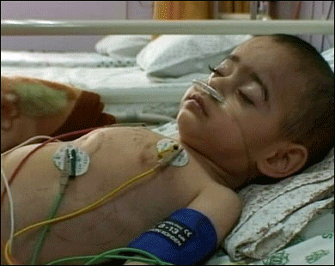
كل واحد منا قادر على لعب هذا الدور الكبير الذي نستهين به ونستصغره، وهو في حقيقة الأمر هين وفي متناول الجميع، ولا يمكن أن نسمح بتكرار ما حصل في فلسطين، حيث تناسى المسلمون حقيقة هذا الاحتلال ولم يعيروا له الاهتمام اللازم حتى ألفوه، وألفوا صور البطش والتقتيل اليومية، وصارت لا تحرك فينا ساكناً إلا من رحم الله.
فصغرت ساحة الصراع بيننا وبين اليهود، حيث انتقلت من حرب بين المسلمين عامة وبين اليهود إلى حرب بين العرب واليهود ثم بين الفلسطينيين واليهود ثم أخيراً وليس آخراً بين التنظيمات " الإرهابية" الفلسطينية وبين الكيان الصهيوني.
كما أن هذا الاحتلال يعتبر نقطة بداية بمشروع احتلالي كبير، سينتهي حتماً بإعادة رسم خريطة جيوسياسية جديدة في بلداننا، قائمة أساساً على إبعاد الدين من مواقع القرار ومحاربة كل الفعاليات الإسلامية المخلصة وعلى رأسها التنظيمات الجهادية السنية التي تعتبر رأس الرمح لنهضتنا الإسلامية، ولمشروع الجهاد المبارك.
المطلوب منا معشر الأنصار - أفراداً وجماعات- أن نلعب دوراً مضاداً للمؤسسات الإعلامية والثقافية الصهيوصليبية في بلداننا، التي تهدف إلى طمس الهوية الإسلامية وإبعاد الإنسان المسلم عن منابع دينه والقذف به في مهاوي الجاهلية، وأهم من هذا وأخطر، تهدف إلى تدمير عقيدة الولاء والبراء حتى يتساوى الجميع في نظرنا، فنقبل بالتغيير السياسي حتى وإن كان على أيدي الذين كفروا من اليهود والنصارى وتلامذتهم المرتدين، بعدما نجحوا في إقناعنا بقبول هذه الأنظمة المرتدة عقوداً من الزمن.
يريدون منا أن نقبلهم أسياداً علينا في عقر ديارنا بعدما كانوا يكتفون بتسيير أمورنا من عقر ديارهم، فنصبح عبيداً وخدماً لهم مقابل توفير لقمة خبز ملوثة وبيع ما تبقى من ديننا وأعراضنا.
إن سكوت الأمة عن هذا الاحتلال الصليبي لعاصمة الخلافة، من شأنه أن يفتح شهية الأعداء لمواصلة رحلة الاحتلال المباشر لبقية أراضي المسلمين، تحت عدة مسميات كالتي سماها أخيراً بعملية تحرير الشعب العراقي من النظام البعثي.
وكلنا يعلم أن كل نظام من أنظمتنا شر من الآخر، وأظلم من الآخر، فهل يكون ذلك مبرراً مقبولاً لقبول احتلال الصليبيين مقابل رفع احتلال المرتدين؟؟!!
ليس هناك عاقل واحد من أبناء الأمة، يمكن أن يقبل بهذا، ناهيك عن الذين يدَّعون أنهم ينتمون إلى خير أمة أخرجت للناس.
الذي نريده من أبناء الأمة هو إذكاء شعور العزة والأنفة وإحيائه في النفوس من جديد، ورفض العدو وبغضه واعتباره مصدراً للذل والمهانة مهما حاول أن يظهر بمظهر الصديق أو الناصح الأمين. فليس هناك ثقة في الأعداء، ولن يتغير شعورهم بالعداء والبغض لنا ما دمنا مستمسكين بديننا ﴿ لَتَجِدَنَّ أَشَدَّ النَّاسِ عَدَاوَةً لِّلَّذِينَ آمَنُواْ الْيَهُودَ وَالَّذِينَ أَشْرَكُواْ ﴾[البقرة]، وهل هناك غيرهم في الصفوف الأولى للعدو الصائل لبلداننا اليوم؟؟
22 - إحياء روحية العمل الجماعي والتحريض على الجهاد
لم يتمكن العدو بشقيه – الكفار الأصليون والمرتدون – من السيطرة على أراضينا وخيراتنا إلا بعدما نجحوا في تشتيت شملنا وإبعادنا عن كل أشكال العمل الجماعي المنظم، الذي يدفعنا إلى الوعي والبصيرة وإلى السعي الجاد والمسئول اتجاه تغيير أمورنا نحو الأفضل وتحرير أنفسنا وذرارينا وأراضينا من كل اعتداء خارجي.
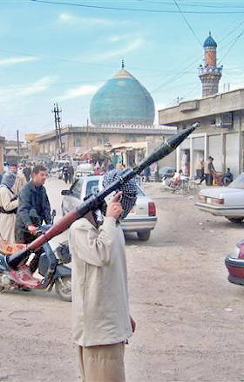
لقد تمكن العدو الخارجي – عن طريق العدو الداخلي المتمثل في هذه الأنظمة المرتدة- من إحكام السيطرة على الشعوب عبر ما يسمى بوزارات الداخلية وأجهزة الأمن الداخلية والمخابرات، فساروا يعدون أنفاس العباد ويرقبون تحركاتهم ويمنعونهم من التجمعات العامة والخاصة، وأدخلوا ذلك في قائمة الممنوعات القانونية، حتى أصبح الناس يعيشون فرادى، فانعدمت الثقة بينهم، وأصبح الدعاة المخلصون وأصحاب الهمم العالية منبوذين من قبل العام والخاص، ولا يسمع لقولهم أحد فضلاً عن اتباعهم وبيعتهم على نصرة دين الله تعالى وتغيير المنكرات المستشرية في المجتمعات.
وفي الطرف المناقض، ساهمت هذه الأنظمة المرتدة – بوحي من الأعداء الخارجيين- في نشر البدع وتكوين الفرق الضالة المضلة، وتمويل الأحزاب والتجمعات العلمانية الفاسدة، ومهدت لها الطرق وأمدتها بكل الوسائل للانتشار في المجتمعات من أجل هدمها وتخريبها من الداخل.
إن الوقت يحتم علينا العمل في الاتجاه المعاكس لهذا المشروع الخطير، ومحاولة النهوض من أجل ترسيخ مبدأ العمل الجماعي المنظم، وفق الموازين الشرعية الداعية إلى الدفاع عن الحق ونشره بين الناس، ومحاربة الباطل وإزالته من المجتمعات، ولن يتحقق هذا بغير نشر روحية الجهاد في الأمة، وعدم الاكتفاء بالعمل الدعوي السلمي الوديع.
فالأعداء لا يخشون شيئاً غير الجهاد، ولقد بلغ بهم الرعب والهيبة والهلع من هذه الفريضة مبلغاً وصل إلى عدم استطاعة تسميته باسمه، ففضلوا اختيار " الإرهاب" بدل الجهاد، وهو دليل على شدة خوفهم وهلعهم.
لقد جربنا كل الوسائل وسلكنا كل الطرق لمحاولة تغيير ما بنا من نقص ومن ضعف، وما بأمتنا من فساد عريض وفتن كبرى، فلم نفلح في تحقيق المبتغى، بل إن أمورنا تأزمت أكثر، وتمكن الأعداء من مواصلة عملية الفساد، وهاهي النتيجة أمام أعيننا، تتمثل في عودة الاحتلال المباشر إلى بلداننا، بل إلى عاصمة خلافة الأمس القريب ورمز أمتنا.
فماذا نفعتنا كثرة التجمعات والجماعات السياسية أو الإجتماعية أو الثقافية ؟ ماذا فعلت تلك الشعارات البراقة والجموع الغفيرة في قاعات المحاضرات و المؤتمرات ؟ ماذا نفعت تلك الجموع بدون تنظيم محكم مبني على بيعة الموت ؟
إن التنـظيم أو الـتجـمع القـائم عـلى أسس غير أساس الجهاد، وبيعة غير بـيـعة الـموت، لـهـو تـجمــع فـاشل مـنـذ البداية
إن التنظيم أو التجمع القائم على أسس غير أساس الجهاد، وبيعة غير بيعة الموت، لهو تجمع فاشل منذ البداية، ولن يخيف الأعداء قليلاً ولا كثيراً، بل إن هؤلاء الأعداء يتخذونه وسيلة ودرعاً لتلقي ضربات التجمعات الجهادية.
لقد حانت ساعة الحقيقة، ولم يبق لدينا ما نخفيه، ولا أظن أن من مصلحة أحد إخفاء هذه الحقائق. لقد بلغنا مبلغاً لا يمكن أن نسكت ونغض الطرف عن أسباب ضعفنا، وعن كشف المثبطات والمكبلات في مسيرة تغييرنا. إننا محاسبون على كل هذا وغيره، ومن الخير لنا جميعاً أن نكشف هذه الأوراق، وفي هذا الوقت بالذات، لتتبدى الحقائق ناصعة للجميع.
لم يعد ينفعنا سوى سبيل الجهاد والاستشهاد، وقد حان الوقت لتعديل الوسائل والمناهج داخل التجمعات الإسلامية، وتبني خط الدعوة والجهاد في مناهج الحركة والعمل الإسلامي، لتتحول هذه الجماعات إلى تجمعات ترهب الأعداء عسى الله أن يكف بأسهم عن المسلمين، قال تعالى ﴿ فَقَاتِلْ فِي سَبِيلِ اللّهِ لاَ تُكَلَّفُ إِلاَّ نَفْسَكَ وَحَرِّضِ الْمُؤْمِنِينَ عَسَى اللّهُ أَن يَكُفَّ بَأْسَ الَّذِينَ كَفَرُواْ ﴾ [ النساء 84].
يجدر بنا أن نقف وقفات مطولة اعتبارية لما حصل في العراق، حيث غياب تلك النوعية من التجمعات الجهادية وغياب روحية الجهاد والاستشهاد لدى أغلب الشعب، هذا في بداية الاحتلال وقبل دخول المحتل إلى البلاد، بالإضافة إلى عوامل أخرى إستراتيجية، مما سهل على العدو طريق الاحتلال. وهذه الصورة يمكن أن تعود وتتكرر في كل بلد من بلداننا بسبب غياب سياج الأمة المتين ألا وهو الجهاد.
إن ما حدث في العراق، ينبغي أن يمدنا بالكثير من الدروس والعبر، فرب ضارة نافعة، ومن أصدق من الله حديثاُ ﴿ وَعَسَى أَن تَكْرَهُواْ شَيْئاً وَهُوَ خَيْرٌ لَّكُمْ ﴾، لعل هذه الضربة – بالرغم من وحشيتها وأضرارها المادية الجسيمة على أبناء الشعب العراقي – سوف تنمي في الأمة سمات الجهاد وتحثها على استجماع أسباب القوة لتفادي الضربات القادمة في المواقع الأخرى، فالحرب مفتوحة على كل الجبهات، فلئن خسرت الأمة معركة في جبهة، فإن هذا لا يعني أنها خسرت الحرب، بل قد تكون مقدمة لعملية نهوض حقيقية، شعارها الجهاد والاستشهاد.
إن الوقت يحتم علينا العمل في الاتجاه المعاكس لهذا المشروع الخطير، ومحاولة النهوض من أجل ترسيخ مبدأ العمل الجماعي المنظم
24 - تفعيل وتطوير ميدان الإعلام

هذه المنابر والمؤسسات الإعلامية المباركة نعمة من الله تعالى لعباده المجاهدين، وكذا لأنصارهم لكي يتمكنوا من التواصل فيما بينهم على نصرة دين الله عز وجل.
فكلنا نعلم الصعوبات التي كان يجدها المجاهدون من أجل التواصل – سواء فيما بينهم أو مع أنصارهم- وها قد منَّ الله عليهم بهذه المنابر الإعلامية لتكون وسيلة نشر المنهج الحق الذي يقاتلون في سبيله، ثم بعد ذلك نشر أخبار جهادهم والصورة الحقيقية لهذا الجهاد، كما أنها تعتبر وسيلة للإعداد واستقطاب الجنود الجدد للعمل الجهادي عبر العمل الإعلامي المنظم والمقنن والآمن.
فأعداؤنا قد جندوا طوابير وسحرة من الإعلاميين لكي يشوهوا سمعة المجاهدين وغايات جهادهم النبيلة، وقد أثر ذلك كثيراً على الجهاد المبارك، وتسبب في تعطيل وتأخير الكثير من المشاريع الجهادية – لحكمة يعلمها الله - ، وشاء الله أخيراً أن ينقشع غبار هذا الإعلام المنافق والخبيث، وينكشف وجهه القبيح للأمة عبر هذه المنابر المباركة، فلم يعد بإمكان الأعداء أن ينفردوا بوسائل إعلامهم المضللة في الساحة ، فقد دخل عليهم المجاهدون وأنصارهم بهذه المنابر ساحة المعركة من عدة أبواب لا يمكن لهم أن يسدوها بأكملها، ويبقى هناك دائماً ثغرات وسبل نوصل من خلالها كلمة الحق ونكشف زيف الباطل وننشر صورة المعركة كاملة ونكشف ضعف العدو لنزيده ارتباكاً وتيهاً في مواجهة المد الجهادي المبارك.
فهذه المنابر والمؤسسات الإعلامية الجهادية تُعتبر مكسب كبير للجهاد والمجاهدين، وهي بمثابة بذرة في أيديهم تحتاج إلى سقي ورعاية دائمة لكي تنمو وتكبر وتعطي ثمارها المرجوة بإذن ربها، كما أنها بحاجة إلى عمليات تطوير وتحسين مستمرة بواسطة خبرائنا المتفرغين – وهم كثر ولله الحمد والمنة - ، لا ينقصهم سوى المزيد من التنسيق وإيجاد السبل الكفيلة لتأسيس عمل إعلامي منظم بقيادة راشدة واعية كما هو شأن العمل الجهادي على أرض المعركة.

دورها طبعاً هو الدعم المعنوي والدعوي واللوجستي للجنود المقاتلين ، كما أنه يساهم بشكل كبير في عملية الدعوة والإعداد والتشويش على الأعداء بل حتى بزرع الرعب في نفوسهم عبر حرب إعلامية نفسية متواصلة وموازية لتلك التي يقوم بها الإخوة المجاهدون على جبهات القتال.
ونحن رأينا – ولله الحمد – مدى فعالية هذه المنابر الإعلامية الجهادية، ويمكننا قياس درجة هذا التأثير من خلال طريقة تعامل الأعداء معها، حيث يسعون بكل ما أوتوا من إمكانيات أن يوقفوا هذه المنابر ويمنعوا تواصلها مع جماهير الأمة ومع شعوبهم بصفة خاصة.
25 - تفعيل وتطوير الدعم اللوجستي
لاشك أن المجاهدين بحاجة إلى الكثير من الوسائل المادية لتغطية حاجيات الجهاد، فالمعارك تستهلك الكثير وهي تتطلب دعماً متواصلاً لا ينبغي أن يتوقف وإلا توقفت معه عجلة الجهاد.
فالأنصار لهم دور كبير في تزويد الجهاد بما يلزمه من عتاد وأموال ومعدات تقنية في شتى المجالات والاختصاصات وكذلك توفير الوراق الرسمية التي تمكن المجاهدين من التنكر والتحرك بيسر في ساحات الجهاد.
ويدخل في الدعم اللوجستي أيضاً توفير الجنود الجدد وأصحاب الاختصاصات الفريدة والمتميزة التي يحتاجها المجاهدون في الميدان.
فالأنصار لديهم هوامش واسعة من التحرك والتواصل مع هذه الفعاليات في مجتمعاتنا، وبإمكانهم أيضاً تجنيد هؤلاء وتكوينهم بعيداً عن أنظار الأعداء ثم إلحاقهم بعد ذلك بجبهات القتال حيث سيقومون بأدوارهم تحت قيادة المجاهدين.
25 - دور في رصد العدو والتجسس عليه
هذه بعض المجالات التي لا يمكن أن يُبدع فيه سوى الأنصار بسبب قربهم من مؤسسات العدو

وسهولة الانغماس فيها تحت عدة عباءات، ولا يمكن للعدو أن يتفادى هذا الانغماس، فظهره لابد أن تبقى منه جوانب عارية يدخل منها هؤلاء الأنصار ليطًّلعوا على أسراره ويكشفوا خططه ويقفوا على مواطن ضعفه ليوصلوا الصورة كاملة للمجاهدين من أجل تسطير الإستراتيجية والخطط اللازمة لضرب هذا العدو في العمق وبطرق مفاجئة ومباغتة.
لقد استطاع المجاهدون أن يؤسسوا مخابرات خاصة بهم أذهلت العدو ووصلت إلى معلومات خطيرة وسرية للغاية حسب العدو أن لا تخرج أبداً ولكنها خرجت بفضل الله ووصلت إلى أيدي المجاهدين في عدة مناسبات، ولا زالت مخابرات المجاهدين تنشط بطرق سرية لا يمكن للعدو أن يكشفها.
25 - دور في النكاية بمؤسسات العدو
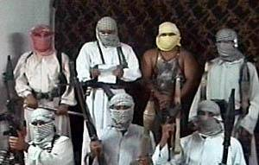
وهناك الكثير من العمليات النوعية والخفية وربما غير المعلنة أصلاً يقوم بها هؤلاء الأنصار، وتتمثل أساساً في النكاية بالعدو عبر تقويض مؤسساته الحساسة واستنزاف ثرواته واحتياطاته، غالباً ما يتم هذا الأمر بشكل خفي لا يحس به العدو إلا بعد فوات الأوان، بل قد لا يحس به في أغلب الأحيان.
وقد يعتقد أن هذا الضعف ذاتي نابع من جنوده ومؤسساته، بينما هو نتيجة أعمال عظيمة وبطولية يقوم بها هؤلاء الأنصار الأخفياء الأتقياء من داخل مؤسسات الأعداء وهم لا يشعرون.
2 – دور المجاهدين في بقاء الدولة وتقوية شوكتها
26 - في الثبات والاستقامة
يقع العبء الأكبر في مسيرة الجهاد على رأس الرمح ومقدمة القطار ألا وهم المجاهدون، فكل الناس ينظرون إليهم وإلى مدى ثباتهم وصدقهم في جهادهم، فليس أمامهم خيار آخر غير الثبات والاستقامة على المنهج الجهادي وهو التدافع المستمر مع الأعداء حتى يحكم الله بينهم بالحق وهو أحكم الحاكمين، فلا تنازل عن المبادئ ولا تمييع للمنهج ولا مجال للاحتواء أو الالتقاء مع الأعداء في أنصاف الحلول أو أرباعها أو أقل أو أكثر، بل هو إما نصر يُعز به الإسلام وأهله ويُذل به الباطل وأهله ، أو شهادة ينالون بها منازل الشهداء عند مليك مقتدر.
والأعداء حينما يعجزهم القضاء على قوة المجاهدين في ميادين القتال تراهم ينتقلون إلى ميادين أخرى يركزون جهودهم فيها ويجندون جنوداً من نوع خاص من أجل احتواء المجاهدين ومحاولة صرفهم عن الاستقامة ومواصلة الطريق بأن يضعوا لهم مكاسب مزيفة ليقبلها المجاهدون ويفرحوا بها أو يدفعوا بعض الأطراف المنافقة المتظاهرة بالجهاد لكي تتحالف مع المجاهدين ويميعوا صفاء جهادهم ويحرفوا مسيرته الصحيحة.
ولكن الله عصم جنود الدولة من كل هذه الهفوات وصرف عنهم كل هذه الوساوس والإغراءات الشــيطانــــية بفضـل إخلاصهم وصدقهــم مع الله [ وكذلك لنصرف عنه السوء والفحشاء إنه من عبادنا المخلصين] [يوسف]
26 - السعي إلى التعاون وتنسيق الجهود الجهادية
إن أخوف ما يخاف منه الأعداء هو وحدة كلمة المسلمين بعامة، وجهود المجاهدين بخاصة، ومن أجل هذا تراهم يعقدون المؤتمرات تلو المؤتمرات ويجندون أنظمة وجنوداً مجندة غيرها لزرع الفرقة والشقاق بين المسلمين، بالإضافة إلى رسم الحدود وبناء السدود لمنع كل تنسيق بين شتى الفصائل المجاهدة العاملة في بلداننا.
كما أن أعداءنا يسعون إلى حصر الصراع بيننا وبينهم وتقزيمه، واعتباره صراعاً بين الدولة المعنية وبينهم، لكي لا تتدخل الشعوب المسلمة الأخرى فتكون طرفاً في هذا الصراع، وهذا يؤدي في النهاية إلى القضاء على مبدأ النصرة والأممية التي يحث عليها ديننا الحنيف، ليتم في مقابله ترسيخ مبدأ القومية والوطنية التي تحث عليها القوانين الوضعية الكفرية.
إن الاجتماع والوحدة هو الأصل في ديننا، سواء على مستوى الأفراد أو الجماعات، والنصوص الدالة على ذلك كثيرة ومستفيضة – ليس هذا مقام ذكرها- ويصبح هذا أوجب في الظروف التي تعيشها أمتنا اليوم وبخاصة في بلاد الرافدين حيث الصراع على أشده.
من منا يقرأ قوله تعالى ﴿ وَلاَ تَنَازَعُواْ فَتَفْشَلُواْ وَتَذْهَبَ رِيحُكُمْ ﴾ فيرضى بما نحن عليه من تشتت وتشرذم بل وتطاحن ؟ .
إن التنازع والتفرق يؤدي في حالات الرخاء والقوة والمنعة إلى الهزيمة وذهاب الريح، فكيف ونحن ضعفاء نخاف أن يتخطفنا الأعداء من كل حولنا ؟؟ .
أليست الوحدة أوجب؟ أم أننا نريد أن نستمر في معصية الخالق في هذا الأمر حتى يستبدل بنا غيرنا ؟ .
ولكن أي وحدة نقصد يا ترى؟ هل هي الوحدة الوطنية التي لا تفرق بين موحد وملحد وعلماني وبدعي وديموقراطي؟ ما دام أن قاسمهم المشترك هو الجنسية الجاهلية ؟ لا طبعاً، نحن نقصد الوحدة على الدين وعلى الجهاد وعلى الاستشهاد.
وحدة الولاء والبراء ومعاداة الكفار والمرتدين ولو كانوا من أبناء جلدتنا أو من أصلابنا.
نقصد وحدة نصرة دين الله تعالى والكفر بكل الأديان والمذاهب الأخرى حتى وإن كانت مصبوغة بلون الدين زوراً وكذباً.
ألا نرى إصرار الأعداء على حصار كل جماعة جهادية صادقة، والانفراد بها على حدة، لكي يسهل عليهم احتواءها أو القضاء عليها ؟ ألم يحدث هذا في أفغانستان، حيث أغلقوا الحدود وطردوا الأنصار أو اعتقلوهم لكي يبقى المجاهدون الأفغان وحدهم في مواجهة الجيوش الصليبية ؟
ألم يحدث هذا في فلسطين، حيث منعوا كل تسرب للمجاهدين عبر لبنان أو الأردن أو مصر لكي يبقى المجاهدون في الداخل يواجهون وحدهم الآلة العسكرية اليهودية المدعومة بقوى الصليب ؟
ألا نرى ما يحصل في الجزائر من تعتيم إعلامي رهيب، ومحاولة عزل المجاهدين هناك حتى على المستوى الإعلامي، ليخمدوا جذوة الجهاد المتوقدة؟
ثم ألا نرى ما يحصل في بلاد الرافدين من حصار شامل وشديد على دولة العراق الإسلامية ومن يواليها ؟ ألا تروا أنه حصار وعداء من نوع خاص لا يطال بقية الفصائل بالرغم من رفعها لشعار الجهاد أو المقاومة كما يقولون.
إن الأعداء يدركون جيداً أن نقطة القوة لدينا تكمن في تجمعنا ووحدة كلمتنا
وكل هذا يحصل على مرأى ومسمع من هذه الجماعات الإسلامية في بلاد الرافدين ولكن لا أحد منها يرفع شعار النصرة للدولة المباركة، إلا من رحم الله، ثم لا نجد فيهم من يدرك خطورة هذا الوضع، وكأنه في معزل عن هذا، وتبقى أمور هذه الجماعات على ما هي عليه من التشتت والتشرذم والعمل الأحادي الجانب ومحاولة التقرب إلى الأنظمة المرتدة المحيطة بالعراق لكي يذكروهم عند ربهم" أمريكا".
إن الأعداء يقاتلوننا كافة، ولا يفرقون بين جماعة وأخرى، وعلينا أن نقاتلهم كافة ﴿ وَقَاتِلُواْ الْمُشْرِكِينَ كَآفَّةً كَمَا يُقَاتِلُونَكُمْ كَآفَّةً ﴾ ، ولا يمكن أن يتم هذا إلا بالتنسيق والتعاون فيما بين مختلف الجماعات المجاهدة الصادقة، ولكنه قتال لتكون كلمة الله هي العليا وليس قتالاً من أجل عصبية أو وطنية أو ديموقراطية أو تحرير الأرض أو غيرها من الرايات الجاهلية العفنة.
إن ما حدث في العراق – وقبله في أفغانستان – ينبغي أن يدفعنا إلى مراجعة أوراقنا وحساباتنا الضيقة، فنوسع على أنفسنا مجال العمل والحركة، ونعتبر أن هذا الدين يتطلب مخلصين وهبوا أنفسهم لربهم وجعلوا من أنفسهم جسراً ووقوداً لكي يعبّدوا الطريق وينيروها بدمائهم وأشلائهم لمن يأتي منْ بعدهم، لا يريدون جزاءً ولا شكوراً بل همهم هو تحكيم كتاب الله وتعبيد الناس لربهم.
وعلينا أن نتذكر حديث السفينة المشهور، فنحافظ على كل ثغرة من ثغورها حتى لا يُؤتى الإسلام من قِبَلنا، فنَغرَق ونُغرِق من معنا.
إن الأعداء يدركون جيداً أن نقطة القوة لدينا تكمن في تجمعنا ووحدة كلمتنا، فتراه يلصق تهمة الإرهاب والعلاقة بتنظيم قاعدة الجهاد أو بدولة العراق الإسلامية بكل جماعة مجاهدة، خشية حصول تنسيق بين مختلف الجماعات، فترى بعض الجماعات تتملص وتحاول دفع هذه التهمة عن نفسها، فتنعزل وتقطع كل علاقة لها ببقية الجماعات الجهادية الأخرى وعلى رأسها تنظيم قاعدة الجهاد.
لقد أدركت جل الجماعات المخلصة هذا المخطط الشيطاني واستوعبت الدرس من احتلال العراق، ففهمت أن التشتت وعدم التنسيق بين الفصائل العاملة في الساحة يعتبر من أهم أسباب الهزيمة حاضراً ومستقبلاً.
وفي انتظار أن تتوحد هذه الجماعات المخلصة لابد أن يكون هناك تنسيق وتعاون مكثف ومتواصل في ساحات القتال، وهذا كائن بلا شك، وتنصيب لجان مشتركة يكون دورها فض النزاعات والخلافات الآنية التي قد تحصل فيما بين هذه الجماعات بسبب دور المنافقين والدخلاء الذين يسعون إلى تحقيق مخططات الأعداء تحت غطاءات ومسميات عدة ومتنوعة ظاهرها الإصلاح وباطنها الإفساد، وقد يكون من هذه الوسائل الخسيسة رفع شعار الوحدة وتوحيد الجهود من أجل احتواء المخلصين وتمييع جهادهم كما سمعنا مؤخراً بما يُسمى بمشروع "المناشدة والمناصحة"، وهو بلا شك وسيلة لقطف ثمار المجاهدين المخلصين وعلى رأسهم دولة العراق الإسلامية ومحاولة هدم كل معالم جهادهم الصافي النقي وتلويثه بصنم الوطنية.
28 - الاستفادة من التجارب الجهادية السابقة
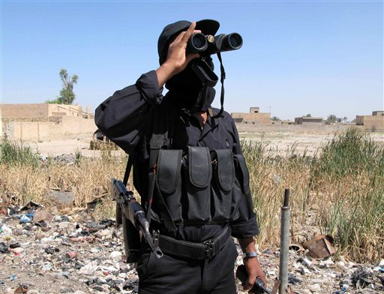
لقد كانت التجربة الجهادية في أفغانستان مثلاً أعلى للمجاهدين في العراق ، ذلك أن هناك نقاطاً مشتركة بين الاحتلالين، فاحتلال العراق جاء نتيجة مباشرة لما حصل من قلب للموازين الصليبية وخلط لأوراقه العسكرية والسياسية في أفغانستان، وبالتالي فقد نجح المجاهدون هناك بضبط النفس وادِّخار جهودهم للدخول في حرب طويلة الأمد، ثابتة الخطى، مستنزفة لقوى الأعداء ومقيمة لأسس إسلامية راشدة متينة، وكذلك فعل المجاهدون في دولة العراق الإسلامية ولله الحمد والمنة.
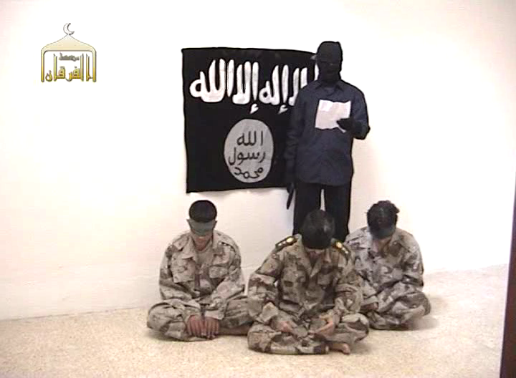
إن الحرب في أفغانستان تدور كما سطرها المجاهدون بتوفيق من الله تعالى، حيث رأينا انسحابهم من المدن وتركهم لمؤسسات السلطة الظاهرة – حفاظاً على أرواح المسلمين من القصف الصليبي الغبي – واستدراجاً لهذا العدو للدخول في المدن، لتبدأ الحرب البرية التي شيبت هؤلاء الصليبيين وأذهبت بعقولهم، وكذلك حدث في بلاد الرافدين بقيادة دولة العراق الإسلامية حماها الله.
و لا ينبغي أن ينتابنا أدنى شك في أن الحرب القائمة في أفغانستان – طالت أم قصرت- ستكون مناسبة ومجالاً خصباً لممارسة عبادة الجهاد، وتأصيله وترسيخه في نفوس أبناء الأمة، وقد فُتحت جبهات ومعسكرات تدريب عديدة وجديدة في هذا البلد ، وكذلك حصل في بلاد الرافدين وفي الصومال وغيرها من مواقع الجهاد الساخنة، وقد ندم العدو وبدأ يعض على يديه ورجليه بسبب هذه الورطة التي لا يعرف كيف سيتخلص منها، كيف لا وقد جمع على نفسه هذه العصابات المجاهدة، المتعطشة إلى تخليص الأمة من براثن الاحتلال عبر جهاد متواصل لا يتوقف إلا بالنصر أو الاستشهاد.
فإن كانت أفغانستان مدرسة لتخريج المجاهدين والقادة فإن بلاد الرافدين ممثلة في دولة العراق الإسلامية تُعتبر جامعة في هذا المجال بلا منازع.
هناك نقاط قوة وبرامج عمل كثيرة يمكن للمجاهدين أن يستخلصوها من هذه التجارب ومنها:
29 - اعتماد اللامركزية
في الظروف الحالية التي تعيشها أمتنا، وتحت الحصار المحكم المضروب عليها من قبل الأعداء سواء في الداخل أو الخارج، تكون التعددية – المنطلقة من وحدة المسار والمنضبطة بوحدة الإستراتيجية – نقطة قوة بدل أن تكون نقطة ضعف، خاصة عندما يصاحبها التنسيق الجيد والتعاون الجاد، ذلك أن العدو لا يمكنه تتبع الكثير من الجماعات على امتداد العالم في وقت واحد. وحتى إن حاول فإن هذا سوف يشتت جهوده وقوته ويفقدها الفعالية وربما الفاعلية أصلاً. كما أن اللامركزية في العمل الجهادي من شأنها أن تحافظ على استمرارية العمل الجهادي، حيث بها يمكن الاحتفاظ بجيوب الجهاد في بلد في حال تعرضت بعض الجماعات في بلد آخر للتدمير أو التفكيك، حفظ الله الجميع.
وهذا ما قامت به – بصفة خاصة – دولة العراق الإسلامية في بلاد الرافدين حيث فتحوا جبهات عديدة في مناطق مختلفة من البلاد فدوخوا العدو وشتتوا شمله ولم يعد لديه قدم السبق في تسيير المعارك بل هو الآن في موقع المدافع والمنتظر لضربات المجاهدين المباغتة.
فكانت سياسة الدولة المباركة أن حددت ولايات للإمارة الإسلامية تقوم كل ولاية بأعباء الجهاد والدعوة والحكم وكأنها مستقلة، وهذا يُظهر مدى قوة وقدرة الدولة من جهة والنجاح في تشتيت قوة العدو وإضعاف تركيزه من جهة أخرى.
30 - إطالة أمد الحرب
لابد أن نتذكر أن أعداءنا بشر، وبالتالي فإن قواهم الجسدية وعتادهم المادي محدود، ومن طبيعة البشر أنه كلما طال عليه الأمد في وضع ثابت، فإنه سرعان ما يعتريه الملل والتعب والضعف في آخر المطاف. من هنا ينبغي التعامل مع أعدائنا من هذه الزاوية، فنطيل أمد المواجهة معهم، ونحاول قدر المستطاع الاحتفاظ بالزاد الروحي والمادي الكافي لحرب طويلة الأمد، خاصة و أننا نحارب في عقر ديارنا، وهي نقطة قوة نتفوق بها على الأعداء.
إن طول أمد الحرب يُفقد العدو أعصابه، ويدفعه إلى الارتباك وفقدان السيطرة على زمام الأمور في ساحات القتال، لأنه جاء إلى أراضينا لتنفيذ مهمة محدودة في المكان والزمان، ولكن حينما يفاجئ بمقاومة شرسة من قبل المجاهدين، فإنه سرعان ما يعتريه الخوف والجزع، ومن ثم يبدأ في التفكير بإنهاء مهمته في أسرع الآجال وبأقل المكاسب الممكنة.
أما المجاهدون، فإنهم يجاهدون لأهداف وغايات عليا وأسمى، كلما طال عليهم أمد الحرب، كلما كان أجرهم أعظم عند الله وكلما كسبوا تجربة أكبر وأوسع في ساحات الجهاد.
30 - اعتماد حرب العصابات كاستراتيجية للمقاومة
وهي من نقاط القوة لدى المجاهدين، فحرب الجيوش المتقابلة متجاوزة، وحل محلها حرب العصابات الخاطفة، التي تُحدث أضراراً كبيرة في العدو، وخسائر أقل في صفوف المجاهدين، هذا فضلاً عن ملاءمتها لساحة المعركة، خاصة إذا علمنا أنها تدور داخل المدن والقرى.
والمجاهدون في العراق قد اقتفوا آثار إخوانهم في أفغانستان و الشيشان و الجزائر و غيرها من مواقع الجهاد، بل وزادوا وطوروا هذه الحرب أيما تطوير حتى أصبحت نموذجاً يُقتدى به في هذا العصر، وصدّر الإخوة في العراق الكثير من خطط هذه الحرب إلى إخوانهم في أفغانستان وباكستان والصومال الذين استطاعوا أن ينسخوا تجارب إخوانهم في العراق بكل نجاح.
وبهذا استطاع المجاهدون في العراق أن يذيقوا العدو الصليبي وأعوانهم المرتدين ما ذاقوه في أفغانستان، ولن يطول – حينئذ- مقامهم في العراق، فقد بدأنا نسمع عن انسحاب مبكر للجنود وتقليص للتواجد العسكري بصفة عامة،كما رأيناهم أيضاً يعدٌون العدة للرحيل عن أفغانستان إن شاء الله.
31 - الاجتهاد في تأمين العمل
وهي نقطة قوة أخرى يمتلكها المجاهدون، فبفضل إجراءات التأمين يمكنهم الحفاظ على أسرار الحرب ومباغتة العدو في أي وقت يشاءون، كما أنها تمكنهم من الحفاظ على بنياتهم التحتية وجنودهم الأخفياء.
فالعدو لا يمكن أن يخفي كل قواته، لأنه يتواجد في موقع المدافع عن مؤسساته ومصالحه المادية الكثيرة، وكذلك بسبب كثرة جنوده وعملائه، فالكثير من أسراره تكون دوماً معرضة للكشف، وظهره دوماً معرض للضرب، الشيء الذي لا يتواجد في صفوف الحركات الجهادية إن هي أصبغت أعمالها بالتأمين المطلوب.
وينبغي أن يعلم المجاهدون على مختلف مناصبهم ومهامهم داخل التجمع الجهادي، أن ضمان استمرار العمل الجهادي يتم بفضل الحفاظ على تأمين تحركاتهم واتصالاتهم. وقد يضطر المجاهد أن يلغي أو يؤجل الكثير من أعماله الجهادية – على أهميتها – بسبب وجود بعض العقبات الأمنية أو الثغرات التي بإمكانها أن تكشفه أو تكشف خطته، وبالتالي تؤدي إلى اكتشاف الخلية المجاهدة أو قاعدة الإعداد والانطلاق لهذه الخلية.
فالمطلوب من المجاهدين أن يحافظوا على قواعدهم وبنياتهم التحتية أطول مدة ممكنة نظراً لما تكلفه هذه القواعد من تضحيات وأهمية بالنسبة للعمل الجهادي، وإن قدّر الله واكتشف العدو هذه القواعد فلابد من تعويضها بقواعد جديدة تكون جاهزة مسبقاً لكي لا يتوقف العمل الجهادي فيسبب ضربة معنوية كبيرة على المجاهدين ويكون بمثابة انتصار للعدو.
31 - توسيع دائرة الحرب وتنويع الضربات
وقد برع تنظيم قاعدة الجهاد في تنفيذ هذه السياسة، حيث رأينا كيف استطاع مجاهدو دولة العراق الإسلامية أن يصلوا إلى داخل قواعد العدو المحصنة ، سواء الصليبيون أو المرتدون ، عبر مجموعة من العمليات الفريدة التي تُعتبر بحق من الخيال لولا أنها حصلت بالفعل على الأرض.
هذه العمليات والغزوات المباركة لن تنمحي من تاريخ أمتنا أبداً، والتي ستظل مصدر خوف وهلع للعدو الصليبي والرافضي على مدى الأيام المتبقية من عمر الاحتلال ، وهي توحي بعبقرية فذة في التخطيط والمنهجية العسكرية، وتضع العدو في مأزق حقيقي لا يمكن أن يواجه هذه الضربات ولا أن يتقيها أبداً، فهو مطالب بتشتيت قواته وعملائه، والتواجد في كل شبر من هذه الأرض، وهو أمر مستحيل الحدوث، وبالتالي سيؤدي إلى توزيع قواته والذي سيؤدي بالضرورة إلى ضعفه وهزيمته.
هذا هو الدور المطلوب من كل الجماعات الجهادية، المتواجدة في بلاد الرافدين وفي كل مكان، أن توسع دائرة الصراع بينها وبين الأعداء، وأن تدرك جيداً أن العدو مهما امتلك من أسباب القوة فإنه سيبقى محدوداً وضعيفاً.
هذه بعض رؤوس الأقلام حول الدور المطلوب من مجاهدي دولة العراق الإسلامية ومن يواليها ويناصرها أو ينسق معها، في مواجهة هذه الحلقة الجديدة من الحرب الصليبية المعلنة على الأمة.
حرب لا نملك اتجاهها سوى الإعداد الجيد الذي يتناسب مع معطيات المرحلة، والصمود الذي يرقى إلى مستوى التحديات الموجودة، ولا ينبغي أن تفلت هذه الفرصة التاريخية من أيدينا لنعيد لأمتنا مجدها وتاريخها المشرق، ولديننا عزته ونصاعته وقوته، ونضمن لأنفسنا ذلك المقام الكريم في أعلى عليين عند مليك مقتدر، والحمد لله رب العالمين.
رسالة إلى الأمريكان

فليس أمامنا بُد من مواصلة حرب الاستنزاف لكم على جميع المحاور الممكنة كما استنزفنا الاتحاد السوفييتي عشرَ سنين إلى أن تفكك بفضل الله تعالى وأصبح أثراً بعد عين ، فطاولوا في الحرب ما شئتم فأنتم تخوضون حرباً يائسةً خاسرةً لصالح غيركم لا تبدو لها نهايةٌ في الأفق .
ولقد بشركم جنرالات الروس الذين عركتهم المعارك في أفغانستان بنتيجة الحرب قبل أن تبدؤوها ، ولكنكم لا تحبون الناصحين , فحربٌ أموالها يتم اقتراضها بالربا المتغول للصرف عليها ، وجنودها منهارون معنوياً ينتحرون يومياً فراراً منها ، فهي حربٌ خاسرةٌ بإذن الله تعالى .
وهذه الحرب وصفها لكم الطبيبان تشيني وبوش دواءً لأحداث الحادي عشر ، فكانت مرارتها وخسارتها أشدّ من مرارة الأحداث نفسها ، حتى أن ديونها المركبة لتكاد تودي باقتصاد أمريكا كله ، وقد قيل : وأهون من بعض الدواء الداء .

الشيخ المجاهد أسامة بن لادن " حفظه الله "
مؤسسة السحاب للإنتاج الإعلامي
13 سبتمبر 2009
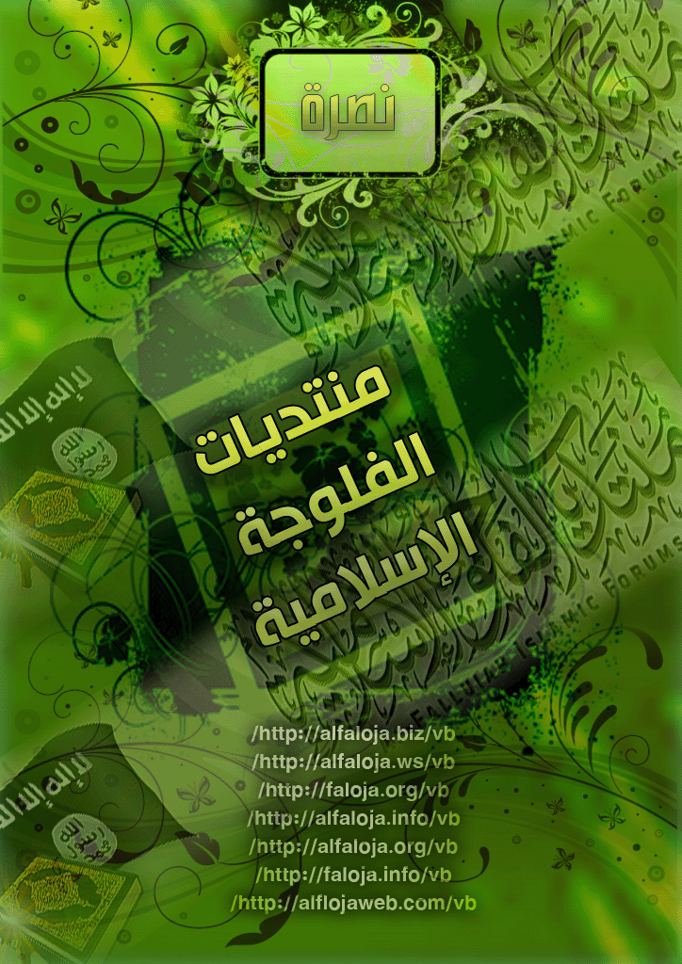

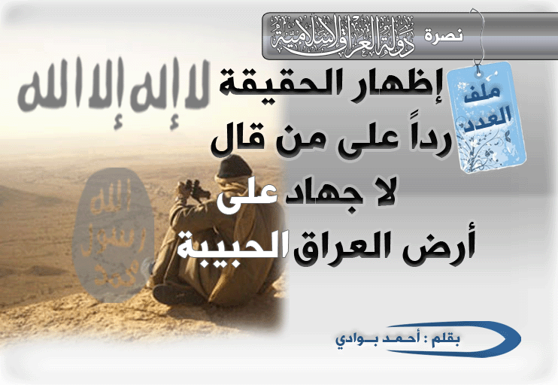
بسم الله ، والحمد لله ، والصلاة والسلام على رسول الله ، محمد صلى الله عليه وآله وسلم ، وأشهد أن لا إله إلا الله وحده لا شريك له ، وأشهد أن محمدا عبده ورسوله
أما بعد :
إن اتخاذ علماء السلطان كمرجع فتوى للموحدين من أمة الإسلام لهي من أسباب الهلاك الموجبة للنيران ، لما فيها من صرف الناس وصدهم عن طاعة الواحد الديان ، وسببا لمخالفة هدى النبي العدنان ، وقربا لحب الشيطان ، وهدما لأحكام الإسلام ، وضياع الأوطان .
ففي الوقت الذي ينتظر فيه المجاهدون نصرا من إخوانهم المسلمين وهم يقصفون بوابل من القنابل والنيران في أرض العراق المسلمة وبلا طعام أو ماء والجثث ملقاة في الشوارع قد تحللت وتعفنت ورائحتها ملأت الشوارع ، والأحياء منهم يستصرخون وا إسلاماه خرج علينا من يفتي بتحريم القتال في العراق على أنه راية عمياء .
ليجسد المشاعر والأحاسيس مع أبناء الإسلام والمسلمين ، ويعطي لهم هدية العيد ، مظهرا كيده وخيانته وغدره للإسلام والمسلمين ، وموالاته لأسياده الأمريكان ظنا منهم أن فتاواهم ستمنع المسلمين من مناصرة إخوانهم في العراق ولمنع

الخروج لقتال الأعداء بحجة أنها تهلكة وراية عمياء .
وتعجبت من هذا القول في وقت يقصف فيه الكفار العراق وأهل الإيمان بالليل والنهار وهم يستغيثون المسلمين ، وكنت اعلم عن هؤلاء السكوت عن قول الحق أما التبجح بالباطل فهذه مما يزيد في ضلالهم .
فقد ذم الله الذين استأذنوا الرسول في القتال قال تعالى" وَإِذْ قَالَتْ طَائِفَةٌ مِنْهُمْ يَا أَهْلَ يَثْرِبَ لا مُقَامَ لَكُمْ فَارْجِعُوا وَيَسْتَأْذِنُ فَرِيقٌ مِنْهُمُ النَّبِيَّ يَقُولُونَ إِنّ َبُيُوتَنَا عَوْرَةٌ وَمَا هِيَ بِعَوْرَةٍ إِنْ يُرِيدُونَ إِلَّا فِرَاراً" الأحزاب:13 .
فكيف بمن يفتي بعدم الجهاد بحجة أنه مهلكة وراية عمياء زعموا !! .

"الَّذِينَ قَالَ لَهُمُ النَّاسُ إِنَّ النَّاسَ قَدْ جَمَعُوا لَكُمْ فَاخْشَوْهُمْ فَزَادَهُمْ إِيمَاناً وَقَالُوا حَسْبُنَا اللَّهُ وَنِعْمَ الْوَكِيل فَانْقَلَبُوا بِنِعْمَةٍ مِنَ اللَّهِ وَفَضْلٍ لَمْ يَمْسَسْهُمْ سُوءٌ وَاتَّبَعُوا رِضْوَانَ اللَّهِ وَاللَّهُ ذُو فَضْلٍ عَظِيمٍ" (آل
إن أمثال هؤلاء الدعاة من قصم ظهر الدين فأضحى الناس في حيرة بعد اليقين ، ، وهم من استباح للكفار دماء المسلمين لما أفتوا بجواز الاستعانة بالكافر على المسلم فخالفوا بذلك إجماع المسلمين فكانت لهم اليد الطولى في احتلال الكفار لبلاد المسلمين ، فهم الغصة في حلوق الأمة لوقوفهم عثرة عن تحريض المؤمنين والتشكيك في جهادهم ضد المعتدين ،ولو أن هؤلاء العلماء صانوا الدين لصانهم ولو عظموه في النفوس لعظما ولكـن أهانـوه فهــان ودنسوا محياه بالأطمــاع حتى تجهما .
فهؤلاء الذين قال فيهم رسول الله صلى الله عليه وآله وسلم : " إن أخوف ما أخاف على أمتي الأئمة المضلون" .
فالراية العمياء هي التي لا يظهر أو يستبين وجه القتال فيها ، وقتالهم في العراق ضد الكفار والمحتلين والموالين للأعداء ظاهر لكل صاحب بصر وبصيرة

وقد جاء في الحديث ( إياكم وأبواب السلاطين فإنه قد أصبح صعبا هبوطا ) : أي ذلا وقد حذر السلف ممن أتى أبواب السلاطين : فهذا سفيان الثوري يقول : إذا رأيت القارئ العالم " يلوذ بباب السلطان فاعلم أنه لص ، فإذا رأيته يلوذ بالأغنياء فاعلم أنه مرائي" .
وعن هشام بن عباد قال : سمعت جعفر بن محمد يقول : " الفقهاء أمناء الرسل ، فإذا رأيتم الفقهاء قد ركنوا إلى السلاطين فاتهموهم.
وهذا ابن المبارك يأمر عند اختلاف الناس بسؤال أهل الثغور، فكيف إن كان المفتي من علماء السلاطين.
قال رحمه الله : (إذا اختلف الناس في شيء انظروا ما ذا عليه أهل الثغور فإن الحق معهم لأن الله تعالى يقول " وَالَّذِينَ جَاهَدُوا فِينَا لَنَهْدِيَنَّهُمْ سُبُلَنَا وَإِنَّ اللَّهَ لَمَعَ الْمُحْسِنِينَ" .

رحم الله سلفنا فقد وضعوا لنا منارات حتى لا نضل عن جادة الطريق ، وجعلوا لنا خطوطا عريضة تنير لنا الدرب حتى في أحلك الأوقات لنحسن السير عليها ، فبينوا لنا كيف نعرف الصادق المخلص من الضال المنحرف ، فإن لم يكن هؤلاء المعنيون في كلامهم فمن إذن ؟ .
فإن لم يتهم هؤلاء ويحذر منهم ونحذر منهم من نتهم ؟وممن نحذر ؟ .
لقد هتك الله أستارهم حتى غدوا ضحكة الصبيان ونزعت الثقة منهم في نفوس أهل الإيمان ، بعد أن كانت لهم هيبة ووقار ، فلو أنهم صانوا الدين لصانهم ، ولو حفظوه لحفظهم.
وإن أردت أن تعرف محل الإيمان عند هؤلاء فانظر إلى ما سطره أبو الوفاء بن عقيل قائلا:" إذا أردت أن تعرف محل الإسلام من أهل الزمان ، فلا تنظر إلى زحامهم في أبواب الجوامع ، ولا ضجيجهم في الموقف بلبيك ، وإنما انظر إلى مواطأتهم أعداء الدين " .
فأين مواقف هؤلاء من أعداء الدين وقضايا الإسلام والمسلمين .
أتسبى المسلمات بكل ثغر
وعيش المسلمين إذا يطيب
أما لله والإسلام حق
يدافع عنه بانوشيب
فقل لذوي البصائر حيث كانوا
أجيبوا الله ويحكم أجيبوا
فردا على من يقول لا جهاد في العراق أقول :
أولا : إن مما ينبغي معرفته أن الذي احتل العراق وحارب أهلها هم الأمريكان ومن والاهم ، الذين هتكوا أعراض المسلمات ودنسوا المقدسات ،وقتلوا أهل الإيمان واحتلوا الأوطان ، هؤلاء هم الذين يحاربون إخواننا في العراق ،وفلسطين ، وأفغانستان .
ثانيا: أن الذي يقاتل الأمريكان في العراق هم أهل إيمان وإسلام وليسوا من أهل الكفر والأوثان حتى يشكك في جهادهم وقد غزوا في عقر دارهم ، فالواجب على هؤلاء المشائخ أن يحرضوا المؤمنين على القتال للدفاع عن تلك البلاد بدلا من أن يمنع المسلمون من نصرتهم أو يحذر المجاهدين في بلاد الإسلام من الخروج للدفاع عن حرماتهم ،ويلقوا العنان للتشكيك في راياتهم .
وهل الذي يدافع عن وطنه وحرمته ودينه من المسلمين يشكك في رايته ؟ ومع هذا وذاك فإن راياتهم التي يرفعونها رايات أهل الإيمان والتوحيد دفاعا عن الحرمات والمقدسات حتى تكون كلمة الله هي العليا ، وليس غضبا لعصبة أو دعوة لعصبة أو إنتصارا لها ، وإنما لقتال الكفار الذين قاتلوا المسلمين في ديارهم.
فالراية العمياء هي التي لا يظهر أو يستبين وجه القتال فيها ، وقتالهم في العراق ضد الكفار والمحتلين والموالين للأعداء ظاهر لكل صاحب بصر وبصيرة أما أعمى البصر والبصيرة فقد قال الله تعالى فيه : " وَمَنْ لَمْ يَجْعَلِ اللَّهُ لَهُ نُوراً فَمَا لَهُ مِنْ نُورٍ" .
ثالثا: من كان يشكك في رايات هؤلاء لعدم وضوحها فمن باب أولى أن يمنع المسلمين من القتال عن بلادهم والدفاع عنها إن هاجمها العدو تحت رايات الحكام العلمانيين لأن رايات هؤلاء غير إسلامية تحكم بغير الإسلام وهذا يجعل من بلاد المسلمين لقمة سائغة لأعداء الأمة والدين .
رابعا : أهل العراق من المسلمين قد انتهكت حرماتهم واغتصبت أوطانهم وأسرت الرجال والولدان والنساء واستغاثوا بالمسلمين طلبا في العون والنجدة والله تعالى يقول : " وَإِنِ اسْتَنْصَرُوكُمْ فِي الدِّينِ فَعَلَيْكُمُ النصر" .
ويقول تعالى: " وَمَالَكُمْ لا تُقَاتِلُونَ فِي سَبِيلِ اللَّهِ وَالْمُسْتَضْعَفِينَ مِنَ الرِّجَالِ وَالنِّسَاءِ وَالْوِلْدَانِ الَّذِينَ يَقُولُونَ رَبَّنَا أَخْرِجْنَا مِنْ هَذِهِ الْقَرْيَةِ الظَّالِمِ أَهْلُهَا وَاجْعَلْ لَنَا مِنْ لَدُنْكَ وَلِيّاً وَاجْعَلْ لَنَا مِنْ لَدُنْكَ نَصِيراً" .
قال العلماء : أوجب الله تعالى في هذه الآية القتال لاستنقاذ الأسرى من يد العدو مع ما في القتال من تلف النفس ، فكان بذل المال في فدائهم أوجب لكونه دون النفس وأهون لها وقال مالك : على الناس أن يفكوا الأسارى بجميع أموالهم.
وقال الرسول صلى الله عليه وسلم : ( فكوا العاني ) ولا يقتصر فكاك أسراهم بالمال فقط بل والقتال لاستخلاصهم بل ويجب ملاحقة الكفار في بلادهم لاستنقاذهم وفك أسرهم.
فهل هذه هي هدية علماء الأمة !! بمناسبة غزو العراق وقتلهم المسلمين هناك، واعتداؤهم على الحرمات ، وهدمهم للمساجد.
خامسا: الهلاك ليس الجهاد في العراق لمناصرة المسلمين وقتال الأعداء لأن القتال هناك جهاد واستشهاد ، ولكن الهلاك للمتآمرين ، الذين تركوا إخوانهم يقتلون من أعداء الأمة ويصدرون الفتاوى بعدم مناصرتهم والوقوف مع أعدائهم .
سادسا: خذلان هؤلاء الدعاة لأهل الإيمان ومناصرتهم لأهل الأوثان ليس بجديد على أهل التوحيد فأقسم بالله العظيم غير حانث أن ما تفتون به هو ما يمليه عليكم أسيادكم ،وقد عرفنا هذا عنكم فحرب المجاهدين ضد السوفييت لما كانت العلاقات مع أمريكا حسنة كان جهادا يجب الوقوف معهم ، ولما كان القتال ضد الأمريكان أصبح جهاد المسلمين في الشيشان للروس غير واضح ومشتبه فيه , وقتال الأمريكان في أفغانستان لا يجوز لأنهم قبوريون وفي العراق خوارج مارقون وراياتهم عمياء.
أما الدفاع عن أرض الإسلام والمسلمين ومحاربة من قاتلهم من المشركين ينبغي التوقف فيها لأن رايتها غير واضحة وتؤدي إلى المهلكة .
ومن كان أعمى القلب ليس بمبصر ... طريق الهدى فيمن يراه ويبصر
كحال الذي نشـأ القريـض مـهاجيا .... لأهل الهدى بؤسا لمن هو أخسر
سابعا:لو كان القتال في بلد من بلاد المسلمين بدلا من العراق لا قدر الله هل سيقول دعاة تلك البلدة التي حوربت من الأعداء أن القتال للدفاع عنها حينئذ هلاك وأن رايتهم عمية مجهولة ؟؟ .
هل سنقف مكتوفي الأيدي أم ندعوا المسلمين للقتال والجهاد دفاعا عن الأوطان ، أم أنها ستكون مهلكة وراية عمياء غير واضحة ؟ .
ثامنا: يعلم عن هؤلاء أنه كلما رفعت راية للجهاد حاولوا طمسها والتشكيك بأهلها ، وكل ذلك القتال إنما هو دفاع عن الإسلام والمسلمين ممن اعتدى عليهم ولم يكن في يوم المعتدي هم أهل الإيمان ، فإن لم يكن ما يقوم به هؤلاء جهادا فما هو الجهاد عندكم .
تاسعا: بدلا من أن تصدر الفتاوى بتحريم الخروج والقتال في العراق كان الأولى بهؤلاء أن يحثوا المسلمين وولاتهم على تطبيق الإسلام والجهاد وتحرير بلاد المسلمين من المشركين والإنفاق في سبيل ذلك وأنه أفضل القربات لله.
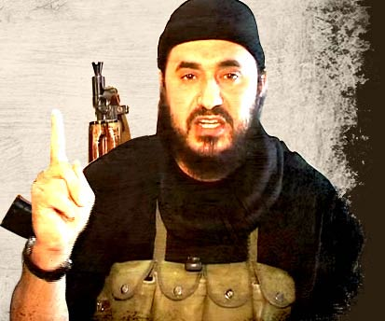
خرج ابن المبارك للحج وفي الطريق وجد امرأة تأكل طائرا ميتا فقالت له : إن هذا يحل لنا لأننا من أيام لم نأكل فنادى من معه فقال كم معكم قالوا ألف دينار قال ابقوا لنا عشرون دينار نرجع بها وأعطوا الباقي لتلك المرأة فهذا خير لنا من حجنا هذا العام.
عاشرا : إذا عرفنا أنكم من أتى بهؤلاء الصليبيين إلى بلاد المسلمين ، وأنكم من أفتيتم لهم بقتال أهل العراق وصيانة لقروشكم وكروشكم ، عرفنا سر هذا الدفاع المستميت عن أعداء الدين ، وسبب خذلانكم لأهل التوحيد.
أخيرا: أريد أن أضع بين يدي القارئ الكريم بعض صور العلماء الصادقين في قول الحق وفي الدفاع عن الحرمات والأوطان تلك الأمانة التي طوقت أعناقهم، ليعلم حقيقة هؤلاء المندسين علينا باسم علماء الدين ، فإن لم يكن العالم من العاملين وهو من أول المدافعين عن الحرمات والدين فكبر عليه أربعا فهم أموات في المحيا والممات ، فهم من أكبر التحديات التي تواجه الجهاد والمجاهدين ، وإعادة الحكم بكتاب رب العالمين .
فالعلماء هم سياج الأمة ودرعها الواقي ، في كبد الأعادي هم السهام النافذة والصيحات الزاجرة لكل من اعتدى على هذه الأمة هم من دافع عن الدين وأحكامه في صرامة ويقين وتيقظوا لكيد الكائدين وحقد الحاقدين
لم يمنع سلمان الفارسي منزلة عمر ومكانته ، على ما يروى أن يقول الحق أمامه لما ظن أنه أخطأ فقام عمر قائلا : أيها الناس اسمعوا وأطيعوا ، فقال سلمان : لا سمعا ولا طاعة ، قال عمر : ولم يا أبا عبد الله ؟ قال سلمان : لك ثوبان وللناس ثوب واحد !! قال سل ابن عمر لمن هذا ، قال ابن عمر : هو ثوبي أهديته لوالدي ، فقال سلمان أما الآن فسمعا وطاعة .
وانظر إلى قصة النووي مع الظاهر بيبرس:
طلب الظاهر بيبرس فتوى بجمع الأموال من أجل الجهاد وشراء السلاح ضد التتار من عام ( 658 فلم يفته النووي رحمه الله،قال النووي رحمه الله : لا أفتيك، قال الظاهر بيبرس : نريد أن نشتري السلاح ولا تفتيني، الأمة والدين معرضان للضياع ؟!! .
قال النووي : لأنك جئتنا عبدا مملوكا لا تملك شيئا، وأنا أرى عندك من البساتين والضياع والجواري والغلمان والفضة والذهب ، فإذا بعت هذا كله واحتجت بعد ذلك أنا أفتيك .
قيل للحسن البصري يوما : أين كنت في صولة الباطل ؟ قال : كنت أجتثه من جذوره فأين اجتثاث الباطل لديكم ومن معكم وأنتم تحاربون أهل الإيمان وتناصرون أهل الأوثان .
هذا العز بن عبد السلام: يطلب حاكم دمشق الصالح إسماعيل المعونة من الصليبيين ضد حاكم مصر نجم الدين أيوب على أن يعطيهم السلاح وأن يدخلوا دمشق فعرف العز بن عبد السلام أنها الخيانة من الملك الصالح فصعد المنبر وتكلم في ذم موالاة أعداء الإسلام وتعنيف الخونة فما كان من الملك إلا أن أمر باعتقاله ثم نفاه فقام الناس ضد ذلك فبعث الملك إليه وقال له الرسول : إن سيدي طلب منك العودة وما عليك إلا أن تقبل يده فقال: له العز بن عبد السلام , يا مسكين ، عد إلى سيدك وقل له : إن العز بن عبد السلام لا يرضى والله أن تقبل قدمه فكيف تظنه يرضى أن يقبل يدك يا مسكين أنتم في واد ونحن في واد.
وقــفـــة
ولتستبشروا أيها المسلمون في تركستان بفرج الله الآتي والقريب, فوالله ليبلغن هذا الدين ما بلغ الليل والنهار, وليعمن مشارق الأرض ومغاربها وإن رغمت أنوف الملحدين والمعاندين, وليظهرن الله أمره وهم كارهون, فالعسر بعده اليسر, والشدة يتلوها الفرج, والضيق تعقبه السعة ( يُرِيدُونَ أَنْ يُطْفِئُوا نُورَ اللَّهِ بِأَفْوَاهِهِمْ وَيَأْبَى اللَّهُ إِلَّا أَنْ يُتِمَّ نُورَهُ وَلَوْ كَرِهَ الْكَافِرُونَ * هُوَ الَّذِي أَرْسَلَ رَسُولَهُ بِالْهُدَى وَدِينِ الْحَقِّ لِيُظْهِرَهُ عَلَى الدِّينِ كُلِّهِ وَلَوْ كَرِهَ الْمُشْرِكُونَ ).
الشيخ أبي يحيى الليبي " حفظه الله "
والله صدق أنتم في واد يا علماء الضلالة ! ونحن في واد .
فكيف بك يا ابن العز لو رأيت ما نحن فيه وقد أفتى العملاء بجر جيوش الكفر والضلال لقتل المسلمين في العراق واحتلال أراضيها ونهب أموالها ، أقسم بالله العظيم لاتهموك وقالوا عنك خارجي مارق في الدين.
جاء الحجاج بابن جبير مكبلا قائلا له : اختر لنفسك قتلة إني قاتلك بها.
قال له ابن جبير : بل اختر أنت لنفسك يا حجاج ،فوالله ما تقتلني قتلة إلا قتلك الله بها في الآخرة .
قال الحجاج : أيسرك أن أعفو عنك . قال سعيد : يا حجاج إن كان العفو فمن الله . وأما أنت فلا براءة لك ولا عذر.
ابن جبير يقول هذا الكلام للحجاج الذي فتح المدن وقاتل المشركين واتسعت دولة الإسلام في عهده وكان يحكم بكتاب رب العالمين.
ابن تيمية رحمه الله:
لما احتل التتار بغداد قام ابن تيمية ، منطلقا إلى فلسطين ومصر فاستصرخ أهلها وجيش الأمراء والجيوش لنصرة المسلمين هناك وكان على مقدمة الجيش وانتصر المسلمون في عين جالوت.
لا أريد أن أطيل لأذكر مواقف علماء المسلمين في إنكار الباطل وقول الحق ، ونصرة المسلمين وقضاياهم فالأمر معلوم مفهوم والكتابة فيه تحتاج إلى مجلدات لتسطير بعض مواقفهم البطولية لذلك ولكن الصادق والشريف يكفيه أن يدافع عمن انتهك حرمات الله ولو خالفه كل الناس .
وأخيرا أذكركم بالله يا أيها الدعاة أن تنجو بأنفسكم عمن تنافحون وتجادلون عنهم بالباطل والزور , وتذكروا قول الرسول صلى الله عليه وآله وسلم:
" ما من امرئ مسلم يخذل امرأ مسلما في موضع تنتهك فيه حرمته وينتقص فيه من عرضه إلا خذله الله في موضع يحب فيه نصرته ، وما من امرئ ينصر مسلما في موضع ينتقص فيه من عرضه وتنتهك فيه حرمته إلا نصره الله في موضع يحب فيه نصرته" .
كما أنصحكم أن لا تتكلموا في قضايا الأمة المصيرية ، فمن وجه أنكم من القاعدين ، والوجه الآخر أنكم من الموالين لأعداء الدين، لأن النية تحسن في أول الأمر ثم تتغير بالإنعام والإكرام .
يقول سفيان الثوري: لا أخاف من إهانتهم لي ولكن أخاف من إكرامهم فيميل قلبي إليهم.
فاتركوا هذا الأمر عنكم فله أهله ورجاله من الصادقين الذين طلقوا الدنيا واشتروا ما عند الله وكل همهم إرضاء رب العالمين ، واشغلوا أنفسكم بأحكام الحيض والنفاس أنقى لدينكم وأتقى لربكم .

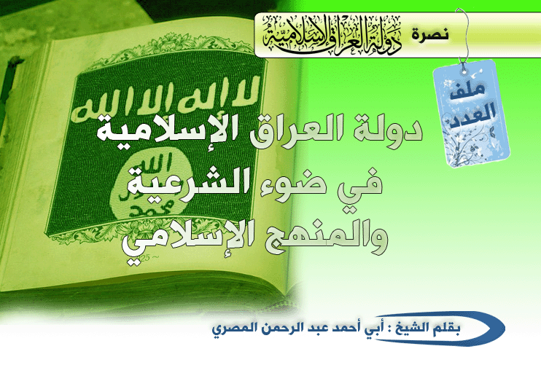
ولقد كان الرد من الاخوة الافاضل الدفع من الناحية الشرعية ، حول شرعية قيام الدولة فى الاسلام ، وبيان أن الخلاف هنا بين منهجين وبين عقيدتين وبين رايتين وبين فريقين كلا منهما له أهدافه ، ومن هنا تتبين حقيقة كل فريق ويتبين طريقه ومنهجه ، ومن ثم كان اللقاء بينهما عرضا يحمل مضامينا أخرى تجلت فى الغدر والخيانة والمكر لاسئصال الجماعة المسلمة الشرعية العاملة على قيام الاسلام والمشروع الاسلامى فى مواجهة الكفر والمشروع الغربى الصليبى ، ومن ثم كانت الانتكاسة وكانت الخيانة ومن ثم خرج علينا كل متردية ونطيحة وكل ناعق من الانــتـكاسات الـتـي يـسمونـها الصحوات ولم تــكـن ممثلة فقط فيمن يقاتلون دولة الاسلام غدرا وكفرا ولكن كانت فيمن يتصدرون للعلم ليقولوا أن دولة الاسلام ليست شرعية وانها متطرفة غالية وأن رجالها حدثاء الاسنان سفهاء الاحلام ، تريد أن تفرض على الامة مشروعا يخصها من نسج تطرفها لا صلة له بالمشروع الاسلامى ولا بإمة الاسلام ، إنما المشروع الحقيقى للامة هو الذى يمثله أولئك الخونة المشروع العلمانى مشروع الردة والعمالة ، ومن هنا يتبين لنا حقيقة مشروع الخيانة وما لحقه من تأصيلات تعطى له الشرعية وتسلب الشرعية عن المشروع الاسلامى لتحقيق دولة الاسلام ، كما تتبين لنا حقيقة المؤامرة بطريقة أوضح من خلال الصراع بين منهج يرى العلمانية طريقا للتحرر وهو فى الحقيقة تحرر من الاسلام وإلتزاماته وإلتزام بالكفر عقيدة ومنهجا ،ومن ثم كانت العلمانية نقطة إرتكاز ينطلق منها لإعلاء كلمة الكفر ، وبين منهج يرى الاسلام عقيدة ومنهجا وطريقا لاعلاء كلمة الله وتحرير الارض كل الارض لتكون كلمة الله هى العليا من خلال مواجهة تلك الحملة الصليبية الصهيونية العالمية وأذنابها ، لتتبين لنا حقيقة المواقف والكلمات التى خرجت تطعن فى الدولة الاسلامية باللسان والسنان إنها ليست إجتهادات تعبيرا عن الخلاف فى الرأى ، بل هى تعبير عن الالتزام بعقيدة تخالف عقيدة الاسلام وبمنهج مغاير ومخالف لمنهج الاسلام والعمل من خلاله ، ومحاولات لتشويه الصورة التى عليها أهل الحق ودولة الحق ليسهل قطع الصلة بين الامة وبين مشروعها الحقيقى الذى يمثل طوق النجاة فى الدنيا والاخرة والتكين لتكون كلمة الله هى العليا وكلمة الذين كفروا هى السفلى ، ومن ثم إجتثاث مشروع الاسلامى الحقيقى من جذوره لصالح المشروع الغربى ، وإجتثاث الجماعة المسلمة من أجل الجماعة الكافرة وإجتثاث تحكيم الشريعة من أجل تحكيم العلمانية ،فهناك فرق بين مشروع يرى جواز العمل من خلال العلمانية أى المشروع السياسى الغربى للصليبية والصهيونية العالمية ، ويحاول ان يبحث له عن أدلة فى الاسلام تعطيه الشرعية من خلال مجموعة ممن تصدروا للعلم والفتوى فاعطوا مشروعية لهذا المشروع العلمانى العميل والذى يمثل إعلاءً للهوية الغربية وإنتكاسة للهوية الاسلامية ،بعدما كانوا يعملون داخل المشروع الاسلامى بدخنهم وإنحرافهم ، وبين مشروع يعتمد على العقيدة الاسلامية النقية الخالصة التى تؤكد انه لا يمكن الالتقاء مع التصور الجاهلى فى أى مرحلة من مراحل الطريق ، وذلك من خلال حركة تسعى الى المواجهة لدفع الصائل ولتقويض الاحتلال وتقويض الدولة التى سعى الاحتلال الى فرضها على المجتمع العراقي ، ومن ثم كان لا بد ومما تفرضه المواجهة الشاملة التي لا تقتصر على البيان فقط بل تعتمد كل إشكال المواجهة الفكرية والمادية ،فى مواجهة كل العقبات سواء كانت عقدية او سياسية او عسكرية او اقتصادية الى غير ذلك من انواع العقبات ،ومن ثم فقد كان لتطور هذه الحركة الجهادية من جماعات مجاهدة إلى مجلس شورى المجاهدين الى حلف المطيبين وهو يمثل جمهور أهل الحل والعقد في هذه البلد، والذى دخل فيه مجلس شورى المجاهدين الى قيام دولة الاسلام يمثل جوهر الصراع بين كل القوى والطوائف التى تلعب أدوارا داخل الساحة العراقية مما يدعى الانتساب الى الاسلام والعمل لتحقيقه وهى تقف فى صف الاعداء وبين تلك الدولة الاسلامية الوليدة صراعا حقيقته يجب ألا يعتريها أى لبس أو غموض وإشتباه أنه صراع بين فريقين فريق يمثل الاسلام وفريق يمثل الكفر
الحديث عن دولة العراق الإسلامية ، حديث يملؤه العز والفخار ،العز والفخار من أولئك الإبطال الذين سطروا بدمائهم أروع ملحمة في التاريخ الحديث التي مرغت أنف أمريكا في التراب بل مرغت الكفر العالمي كله في الوحل ، وحزن وعار مما حدث من تلك الجماعات التي انقلبت على رجال الدولة وخانت وغدرت ووالت في غير الله وفضلت الكفر على الإسلام كل هذا باسم الإسلام وادعت على الجهاد الحق أنه مقاومة غير شريفة ، ثم بعد الخيانة خرج علينا من يعطى لهذا الكفر والخيانة الشرعية ويؤصل لها ليقول منكرا من القول وزورا ،مع حملة شنيعة من الاتهامات والزور ، إن دولة العراق غير شرعية وأنها دولة كرتونية ،مما أعطى الفرصة لكل حاقد أن يسعى في القضاء على دولة الحق وذلك بولاء الصليبية والصهيونية العالمية يوالي بعضهم بعضا في حرب الإسلام والمسلمين ,

يقول الاخوة فى انصار الاسلام فى سفر الحقيقة عن الصراع (كان مفاد الاتفاق بين أمريكا وتلك الفرق والجماعات على طرح مشروع تشكيل جبهة تضم كل فصائل المقاومة ما عدا القاعدة لتبرير الاستمرار في عدوان أمريكا على أهل السنة باسم وجود القاعدة ، ومن ثم دخول الجبهة في مفاوضات مباشرة ، وغير مباشرة مع القوات الأمريكية باعتبارها تمثل المقاومة العراقية .
وقد ألزمت القوات الأمريكية ( أبا وائل ) بعرض المؤامرة على قيادة وأمير جماعة الأنصار .. فكان الجواب بالرفض قطعياً وكلياً ومنع طرح المؤامرة مرة أخرى .
وعندما علم ( أبا وائل ) بقرار القيادة ، وأنها رفضت المشروع ، قام بطرح مشروع التوحد مع الجيش الإسلامي وجيش المجاهدين وتشكيل جبهة موحدة تجمع كل الفصائل .
واتخذ أبو وائل وأبو سجاد قرار الانفصال عن الجماعة بتاريخ 21 ربيع الأول 1428هـ ، 9/8/2007م ، وذلك بعد أن يئسوا من محاولات جر الجماعة للدخول في هكذا مشروع .
وقد عقدا عدة جلسات مع الجيش الإسلامي وبعض الفصائل داخل العراق وخارجه ، وكان آخر تلك اللقاءات والذي تم الاتفاق فيه عن تشكيل الجبهة ، والإعلان عنها في دولة قطر بحضور جهات عربية على مستوى مؤسسات دعوية في الدول الخليجية ، فتم تشكيل الجبهة ومن أهم الأسس التي تبنتها الجبهة :
1- قتال القاعدة باعتبارها جماعة خوارج ، منهجاً ، وعقيدة ، وجماعة قد استباحت دماء مكونات الجبهة سابقاً فأسبغت الجبهة على قتال القاعدة صبغة الثأرية ، والقصاص الشرعي ، وقد عبأت الجبهة قواعدها بضرورة قتال القاعدة ، فبدأت سلسلة هجمات في عرب جبور ، والعامرية والغزالية وديالى وغيرها .
2- الانسلاخ الكلي عن مفاهيم الجهاد ، والإيمان الكامل بـ (قانون المقاومة المشروعة الوضعي) وإضفاء القدسية على الحدود الجغرافية ، والإقرار بتقسيم الأمة المسلمة إلى شعوب خلافاً لمفاهيم الإسلام من وحدة الأمة ووحدة الأرض .
3- ساهمت الجبهة وبشكل فعّال في تأزيم الوضع السني ، وقاتلت على أرض الواقع جماعات سنية جهادية ، فأظهرت الصف السني بمظهر الخاوي المتفكك ، والعميل المتذلل ، وما خرجت عن كونها أداة بيد قوات الاحتلال كباقي الأدوات ، وجزءاً من معادلته في توازن القوى .
ثم توالى ظهور جبهات أخرى ومنها (جبهة الجهاد والتغيير) ، و(جبهة الجهاد والتحرير) التي غالبية أفرادها من الجيش العراقي السابق ، وتطور الأمر عند هذه الجبهات بتشكيل البعض منها كيانات سياســية مـثل (المجلس السياسي للمقاومة العراقية ) .
ومن هنا يتضح لنا جليا وقوف هذه الجماعات صفا واحدا مع الصهيوصليبية وأن المنهج الذى إتبعته تلك الجماعات هو المنهج العلماني الذي يمثل ردة عن الاسلام مع القتال فى صف الامريكان ضد الاخوة فى دولة العراق وهذه ردة اخرى بولائهم للكفار كما أن كثيرا من التهم التى ألصقت بالمجاهدين منها التطرف خوارج تكفيريين مقاومة غير شريفة قتل المدنيين الخروج على ولى الامر ارهاب الى غير ذلك من المصطلحات التى ألحقت بهم كانت من الكذب المبين وكانت من أدوات الصراع وذلك لقطع الصلة بينهم وبين الامة لتجفيف المنابع والقدرة على إستئصالهم ، ولست أتحدث هنا عن إطلاق جماعة الحق عليهم الاحكام أم لا إنما أتكلم عن الحقيقة الشرعية التى بينها الله فى كتابه الكريم ( ولتستبين سبيل المجرمين )بأن إستبانة سبيل المؤمنين من سبيل المجرمين واجب شرعى لا بد من تحقيقه ، فقد تمهلت كثيرا جماعة الحق فى إطلاق الاحكام عليهم لاعتبار ضابط السياسة الشرعية ولم تتعرض لبعضهم الا بعد أن إستطار شررهم وقتلهم للمسلمين وقتالهم بجوار الصليبيين ضد المسلمين .
يقول تعالى ( هذان خصمان اختصموا في ربهم )
43 - أولاً : بيان الطريقة الشرعية فى قيام دولة العراق .

يتحدث شيخ الإسلام بن تيمية فى الصارم المسلول عن أن الدولة النبوية فى مراحلها الاولى بعد بدر كانت تمثل بداية العز وهى مرحلة كانت الدولة فيها ضعيفة ولم يكن ذلك مانعا من إعتبارها دولة تتحاكم الى شرع الله وحده كما أنه بين أن الدولة النبوية كانت بعد فتح مكة فى مرحلة تمام العز والتمكين وقد بين ذلك فى ضوء بيان معاملة رسول الله صلى الله عليه وسلم لمنافقي المدينة أن المعاملة كان لها وجه فى حالة الضعف وكان لها وجه آخر في حالة القوة وفى الحالتين هى دولة شرعية أقامها رسول الله صلى الله عليه وسلم يقول شيخ الاسلام .
وذلك أن رسول الله  لما قدم المدينة كان بها يهود كثير ومشركون، وكان أهل الأرض إذ ذاك صنفين: مشركاً، أو صاحب كتاب، فهادن رسول الله  من بها من اليهود وغيرهم، وأمرهم الله إذ ذاك/ بالعفو والصفح كما في قوله تعالى: وَدَّ كَثِيرٌ مِّنْ أَهْلِ الكِتَابِ لَوْ يَرُدُّونَكُمْ مِنْ بَعْدِ إِيْمَانِكُمْ كُفَّاراً حَسَداً مِنْ عِنْدِ أَنْفُسِهِم مِّن بَعْدِ مَا تَبَيَّنَ لَهُمُ الحَقُّ فَاعْفُوا وَاصْفَحُوا حَتىَّ يَأْتِيَ اللهُ بِأَمْرِهِ فأمره الله بالعفو الصفح عنهم إلى أن يظهر الله دينه ويعز جنده، فكان أول العز وقعة بدر، فإنها أذلت رقاب أكثر الكفار الذين بالمدينة، وأرهبت سائر الكفار.
وقد أخرجا في "الصحيحين" عن عروة عن أسامة بن زيد أن رسول الله ركب حماراً على إكاف على قطيفة فَدَكِيَّة وأردف أسامة بن زيد، يعود سعد بن عبادة في بني الحارث بن الخزرج، قبل وقعة بدر، فسار حتى مرَّ بمجلس فيه عبدالله بن أبي بن سلول، وذلك قبل أن يسلم عبدالله بن أبي، وإذا في المجلس أخلاط من المسلمين والمشركين عبدة الأوثان واليهود، وفي المجلس عبدالله بن رواحة، فلما غشيت المجلس عَجَاجَة الدابة خَمَّرَ ابن أُبيّ أنفه بردائه، ثم قال: لا تغبروا علينا، فسلم رسول الله ، ثم وقف فنزل، فدعاهم إلى الله، وقرأ عليهم القرآن، فقال عبدالله بن أُبيّ بن سلول: أيها المرء إنه لا أحسن مما تقول، إن كان حقاً فلا تؤذنا به في مجالسنا، ارجع إلى رحلك، فمن جاءك فاقصص عليه، فقال عبدالله بن رواحة: بلى يا رسول الله فاغشنا به في مجالسنا، فإنا نحب ذلك، فاستب المسلمون والمشركون واليهود حتى كادوا يتثاورون، فلم يزل رسول الله  يُخفِّضهم حتى سكتوا، ثم ركب رسول الله  دابته حتى دخل على سعد بن عبادة، فقال له رسول الله : يا سعد ألم تسمع ما قال أبو حباب؟ ـ يريد عبدالله بن أُبيّ ـ قال كذا وكذا، قال سعد بن عبادة: يا رسول الله اعف واصفح، فوالذي نزل عليك الكتاب لقد جاء الله بالحق الذي أنزل عليك، ولقد اصطلح أهل هذه البحرة على أن يُتَوِّجُوه فيُعَصِّبوه بالعِصَابة، فلما رد الله ذلك بالحق الذي أعطاك شَرِقَ بذلك، فذلك الذي فعل به ما رأيت، فعفا عنه رسول الله .
ثم توالى ظهور جبهات أخرى ومنها (جبهة الجهاد والتغيير) ، و(جبهة الجهاد والتحرير) التي غالبية أفرادها من الجيش العراقي السابق
وكان رسول الله  وأصحابه يعفون عن المشركين وأهل الكتاب كما أمرهم الله تعالى، ويصبرون على الأذى، قال الله تعالى: وَلَتَسْمَعَنَّ مِنَ الَّذِينَ أُوتُوا الكِتَابَ مِن قَبْلِكُم وَمِنَ الَّذِينَ أَشْرَكُوا/ أَذىً كَثِيْراً وَإِنْ تَصْبِرُوا وَتَتَّقُوا فَإِنَّ ذَلِكَ مِنْ عَزْمِ الأُمُورِ، وقال الله عز وجل: وَدَّ كَثِيرٌ مِنْ أَهْلِ الكِتَابِ لَوْ يَرُدُّونَكُم مِّن بَعْدِ إِيْمَانِكُمْ كُفَّاراً حَسَداً مِنْ عِنْدِ أَنْفُسِهِم مِّن بَعْدِ مَا تَبَيَّنَ لَهُمُ الحَقُّ فَاعْفُوا واصْفَحُوا حَتَّى يَأْتِيَ اللهُ بِأَمْرِهِ إِنَّ اللهَ عَلَى كُلِّ شَيءٍ قَدِيرٌ.
وكان رسول الله  يتأول في العفو ما أمره الله عز وجل حتى أذن الله عز وجل فيهم، فلما غزا رسول الله  بدراً، فَقَتَل الله تعالى به من قتل من صناديد كفار قريش، وقفل رسول الله  وأصحابه منصورين غانمين معهم أسارى من صناديد الكفار وسادة قريش، فقال ابن أُبيّ بن سلول ومن معه من المشركين عبدة الأوثان: هذا أمر قد توجه، فبايعوا رسول الله  على الإسلام، فأسلموا"، اللفظ للبخاري.
وقال علي بن أبي طلحة عن ابن عباس قوله تعالى: وَأَعْرِضْ عَنِ المُشْرِكِينَ، لَسْتَ عَلَيْهِم بِمُصَيْطِر، فَاعْفُ عَنْهُمْ وَاصْفَحْ، وَإِنْ تَعْفُوا وَتَصْفَحُوا، فَاعْفُوا وَاصْفَحُوا حَتَّى يَأْتِيَ اللهُ بِأَمْرِهِ، قُلْ لِلَّذِينَ آمَنُوا يَغْفِرُوا لِلَّذِينَ لاَ يَرْجُونَ أَيَّامَ اللهِ، ونحو هذا في القرآن مما أمر الله به المؤمنين بالعفو والصفح عن المشركين فإنه نسخ ذلك كله قوله تعالى: فَاقْتُلُوا المُشْرِكِيْنَ حَيْثُ وَجَدتُّمُوهُمْ، وقوله تعالى: قَاتِلُوا الذِينَ لاَ يُؤْمِنُونَ بِاللهِ وَلاَ بِاليَومِ الآخِرِ إلى قوله: وَهُمْ صَاغِرُونَ، فنسخ هذا عفوه عن المشركين.
وكذلك روى الإمام أحمد وغيره عن قتادة، قال: أمر الله نبيه  أن يعفو عنهم ويصفح حتى يأتي الله بأمره وقضائه، ثم أنزل الله عز وجل براءة فأتى الله بأمره وقضائه، فقال تعالى: قَاتِلُوا الذِينَ لاَ يُؤْمِنُونَ بِاللهِ وَلا بِاليَومِ الآخِرِ وَلاَ يُحَرِّمُونَ مَا حَرَّمَ اللهُ وَرَسُولُهُ الآية، قال: فنسخت هذه الآية ما كان قبلها، وأمر الله فيها بقتال أهل الكتاب حتى يسلموا أو يُقِروا بالجزية صغاراً [ونقمةً] لهم.
وكذلك ذكر موسى بن عقبة عن الزهري أن النبي  لم يكن يقاتل من كف عن قتاله، لقوله تعالى: فَإِنِ اعْتَزَلُوكُمْ فَلَمْ يُقَاتِلُوكُمْ وَأَلْقَوْا إِلَيْكُمُ السَّلَمَ فَمَا جَعَلَ اللهُ لَكُمُ عَلَيْهِمْ سَبِيلاً إلى أن نزلت براءة.
وجملة ذلك أنه لما نزلت براءة أُمِر أن يبتدئ جميع الكفار بالقتال وثنيهم وكتابيهم، سواء كفوا عنه أولم يكفوا، وأن/ ينبذ إليهم تلك العهود المطلقة التي كانت بينه وبينهم، وقيل له فيها: جَاهِدِ الكُفَّارَ وَالمُنَافِقِينَ وَاغْلُظْ عَلَيْهِمْ بعد أن كان قد قيل له: وَلاَ تُطِعْ الكَافِرِينَ وَالمُنَافِقِينَ وَدَعْ أذَاهُمْ.
ولهذا قال زيد بن أَسْلَم: نسخت هذه الآية ما كان قبلها، فأما قبل براءة وقبل بدر فقد كان مأموراً بالصبر على أذاهم والعفو عنهم، وأما بعد بدر وقبل براءة فقد كان يقاتل من يؤذيه ويمسك عمن سالمه كما فعل بابن الأشرف وغيره ممن كان يؤذيه، فبدرٌ كانت أساس عز الدين، وفتح مكة كانت كمال عز الدين، فكانوا قبل بدر يسمعون الأذى الظاهر ويؤمرون بالصبر عليه، وبعد بدر يُؤذَون في السر من جهة المنافقين وغيرهم، فيؤمرون بالصبر عليه، وفي تبوك أُمروا بالإغلاظ للكفار والمنافقين، فلم يتمكن بعدها كافر ولا منافق [من] أذاهم في مجلس خاص ولا عام، بل مات بغيظه؛ لعلمه بأَنَّهُ يُقتل إذا تكلم، وقد كان بعد بدر لليهود استطالة وأذى للمسلمين إلى أن قُتل كعب بن الأشرف.
قال محمد بن إسحاق في حديثه عن محمد بن مسلمة قال: فأصبحنا وقد خافت اليهود لوقعتنا بعدوّ الله؛ فليس بها يهودي إلا وهو يخاف على نفسه.)
ويقول شيخ الإسلام في الفتاوى ج28/ص390 : (يجب أن يعرف أن ولاية أمر الناس من أعظم واجبات الدين بل لا قيام للدين و لاللدنيا إلا بها، فإن بني آدم لا تتم مصلحتهم إلا بالاجتماع لحاجة بعضهم الى بعض و لا بد لهم عند الاجتماع من رأس حتى قال النبي صلى الله عليه و سلم : " إذا خرج ثلاثة في سفر فليؤمروا احدهم " رواه أبو داود من حديث أبي سعيد و أبي هريرة و روى الإمام أحمد في المسند عن عبد الله بن عمر أن النبي صلى الله عليه و سلم قال : " لا يحل لثلاثة يكونون بفلاة من الأرض إلا أمروا عليهم أحدهم " فأوجب صلى الله عليه و سلم تأمير الواحد في الاجتماع القليل العارض في السفر تنبيهاً بذلك على سائر انواع الاجتماع، و لان الله تعالى أوجب الأمر بالمعروف و النهي عن المنكر و لا يتم ذلك إلا بقوة و إمارة و كذلك سائر ما أوجبه من الجهاد و العدل و اقامة الحج و الجمع و الاعياد و نصر المظلوم و إقامة الحدود لا تتم إلا بالقوة و الإمارة و لهذا روي :" إن السلطان ظل الله في الارض " و يقال : " ستون سنة من إمام جائر أصلح من ليلة واحدة بلا سلطان " . و التجربة تبين ذلك و لهذا كان السلف -كالفضيل بن عياض و أحمد بن حنبل و غيرهما يقولون " لو كان لنا دعوة مجابة لدعونا بها للسلطان "11-قال الهيثمي في الصواعق المحرقة ص17 :
" اعلم أيضاً أن الصحابة رضوان الله عليهم أجمعوا على أن نصب الإمام بعد انقراض زمن النبوة واجب، بل جعلوه أهم الواجبات حيث اشتغلوا به عن دفن رسول الله صلى الله عليه و سلم ". 12-قال النووي 12ج/205 شرح صحيح مسلم :" أجمعوا على أنه يجب على المسلمين نصب خليفة " 13-قال الجرجاني : " نصب الإمام من أتم مصالح المسلمين و أعظم مقاصد الدين "
يقول الشيخ سيد قطب فى قوله تعالى ( ولتكن منكم أمة يدعون إلى الخير , ويأمرون بالمعروف وينهون عن المنكر , وأولئك هم المفلحون). .
فلا بد من جماعة تدعو إلى الخير , وتأمر بالمعروف وتنهى عن المنكر . لا بد من سلطة في الأرض تدعو إلى الخير وتأمر بالمعروف وتنهى عن المنكر . والذي يقرر أنه لا بد من سلطة هو مدلول النص القرآني ذاته . فهناك "دعوة " إلى الخير . ولكن هناك كذلك "أمر" بالمعروف . وهناك "نهي" عن المنكر . وإذا أمكن أن يقوم بالدعوة غير ذي سلطان , فإن "الأمر والنهي" لا يقوم بهما إلا ذو سلطان . .
هذا هو تصور الإسلام للمسألة . . إنه لا بد من سلطة تأمر وتنهى . . سلطة تقوم على الدعوة إلى الخير والنهي عن الشر . . سلطة تتجمع وحداتها وترتبط بحبل الله وحبل الأخوة في الله . . سلطة تقوم على هاتين الركيزتين مجتمعتين لتحقيق منهج الله في حياة البشر . . وتحقيق هذا المنهج يقتضي "دعوة " إلى الخير يعرف منها الناس حقيقة هذا المنهج . ويقتضي سلطة "تأمر" بالمعروف "وتنهى " عن المنكر . . فتطاع . . والله يقول: (وما أرسلنا من رسول إلا ليطاع بإذن الله). . فمنهج الله في الأرض ليس مجرد وعظ وإرشاد وبيان . فهذا شطر . أما الشطر الآخر فهو القيام بسلطة الأمر والنهي , على تحقيق المعروف ونفي المنكر من الحياة البشرية , وصيانة تقاليد الجماعة الخيرة من أن يعبث بها كل ذي هوى وكل ذي شهوة وكل ذي مصلحة , وضمانة هذه التقاليد الصالحة من أن يقول فيها كل امرىء برأيه وبتصوره , زاعما أن هذا هو الخير والمعروف والصواب ! )
يقول الشيخ المجاهد اسامة بن لادن فى السبيل لاحباط المؤمرات : ( ولو أن التمكين المطلق شرط لقيام الإمارة الإسلامية في هذا الزمان لما قامت للإسلام دولة لأن الجميع يعلم أنه مع التفوق العسكري الهائل للخصوم وأنهم يستطيعون أن يغزو أي دولة ويسقطوا حكومتها وهذا ما رأيناه في أفغانستان وكما أسقطوا حكومة العراق البعثية, فسقوط الدولة لا يعني نهاية المطاف ولايعني سقوط جماعة المسلمين وإمامهم , وإنما يجب أن يستمر الجهاد ضد الكفار كما هو الحال في أفغانستان والعراق والصومال , ومن تدبر كيف حالُ دولة الإسلام الأولى يوم أحد ويوم الأحزاب إذ بلغت القلوب الحناجر واقتحمت القبائل وحاصرت المدينة المنورة عاصمة الإسلام الأولى , ومن رأى كيف كان حال المسلمين يوم أن ارتدت جزيرة العرب إلا قليلاً بعد وفاة رسول الله صلى الله عليه وسلم لعَلِمَ أن التمكين المطلق ليس شرطاً لانعقاد البيعة للإمام أو لقيام دولة الإسلام .
فلا يصح أن يقال لمن بويع على إمارة إسلامية نحن لا نسمع لك ولا نطيع لأن العدو يستطيع إسقاط حكومتك !
فلا يصح أن يقال لمن بويع على إمارة إسلامية نحن لا نسمع لك ولا نطيع لأن العدو يستطيع إسقاط حكومتك ! ومن العجيب إن بعض الذين يثيرون مثل هذه الأمور يعيشون في دول الخليج ومنها الكويت ولم نسمع منهم مثل هذا الكلام عندما أسقط البعثيون حكومتهم , وإنما كان خطيبهم المفوَّه يقول بصوت عال : " نحن مع الشرعية " يعني مع حكام الكويت آل الصباح المعاندين لشرع الله تعالى والذين لم يكونوا يملكون من أمر الكويت شيئاً وإن قل .
إخواني المسلمين فكما أن من الواجبات العظام السعي لتوحيد الكلمة تحت كلمة التوحيد فإن القعود عن ذلك كبيرة من الكبائر العظام أيضاً فإن الدين لا يكون كله لله , ولا تأمن السبل ولا تُقمع الفتن ولا يُستتب الأمن ولا تُحبط المؤامرات ولا ينضبط كثيرٌ ممن انضموا إلى الجماعات المجاهدة من عامة أبناء الأمة و إلى ما هنالك من أمور عظام إلا إذا كان للمسلمين جماعة وإمام , وإن الله ليزع بالسلطان ما لا يزع بالقرآن , ولئن خَلَعَ ربقة الإسلام من عنقه من فارق الجماعة شبراً فكيف يسوغ للمسلم أن يؤخر قيام الجماعة دهراً فيكون سبباً في ترك مئات الملايين من المسلمين يعيشون تحت ظل الأنظمة الطاغوتية الجاهلية وكفى بذلك فتنة في الدين , فإن الأمر مهم كبير خطير ولا يجوز أن يؤخر , وينبني عليه علوُّ الإسلام وانتصار المسلمين في الدنيا والفلاح والفوز في الآخرة بإذن الله تعالى
ثم يقول الشيخ المجاهد أبو حمزة المهاجر فى حديثه عن الدولة النبوية فيقول :
(وبعد هذا نسأل أولئك المتكلمين عن الدولة الإسلامية بمفهوم سايكس بيكو: كم هي مساحة الدولة النبوية في المدينة ؟ ثم كم كانت هذه المساحة أيام الأحزاب, خاصة بعد نقض يهود قريظة العهد وهل كانت الدولة الإسلامية ما زالت باقية ؟ ولماذا ؟وهل يمكن أن تكون هذه الصورة هي الحد الأدنى للقوة التي يجب أن تكون عليها الدولة الإسلامية ومساحتها ؟ و ما مقدار بسط النفوذ على الأرض في ظل حكم إسلامي باعتبار ما حدث يوم أحد وأيام الأحزاب حيث لاشيء يمنع النساء والذراري من العدو اليهودي, وبلغ الخوف بالجيش إلى حد أنه لا يريد جندي القيام ولو كان نصيبه الجنة مع رسول الله صلى الله عليه وسلم ؟
وما مقدار المنعة والسيادة بعدما فاوض النبي صلى الله عليه وسلم على دفع ثلث ثمار المدينة للمشركين وكانوا لا يحلمون بتمرة بغير ثمن في زمن الشرك ؟ والسؤال الآن :
هل الدولة الإسلامية في العراق استوفت شروط الدولة من حيث المساحة والقوة وبسط النفوذ وبالمقارنة بما كانت عليه الدولة النبوية آخذين في الاعتبار ما مرت عليه الدولتان من محن, والفرق الهائل بينهما.
أخي الموحد .. إنني لن أتكلم عن الأنبار وعزها, وكيف أذل الكفر ورايته, وأعلى منار الإسلام وعقيدته على أيدي رجال الدولة الإسلامية والعدو مازال يعترف بذلك .
ولن أتكلم عن عرين الإسلام في ديالى ومعاركهم, وكيف وصل بهم العز أن احتفلوا يوماً بالقضاء على آخر سيطرة للمرتدين في عموم بعقوبة.
ولن أتحدث عن الموصل ورجالها, ولا عن فحوى اعتراف مسؤولها المرتد محافظ الحداء إنهم يفقدون السيطرة تماماً على الموصل, وإنه وزمرته محاصرون في منطقة الدواسة, وأن القوة والكلمة للدولة الإسلامية في عموم الموصل.
ولن أتحدث عن بغداد و نواحيها, ولماذا طلب الحكيم أن تكون الكرخ للسنة والرصافة للرافضة , ولماذا أطلق الأمريكان اسم مثلث الموت على الرضوانية و اليوسفية والإسكندرية, فقد كنت أتشرف يومها بمتابعة هذه المنطقة وأعرف كيف كان دخول المنطقة للأمريكان والمرتدين حلماً بعيد المنال .
ولن أتحدث عن كركوك وصلاح الدين ومِنن الله فيهما, وكيف سقطت يوماً صلاح الدين بالكامل في أيدي رجال الدولة الإسلامية باستثناء تكريت .
إنما أتحدث اليوم عن بقعة منسية واحدة من بقاع تلك الدولة الفتية المترامية الأطراف وخاصة قبل أن يتآمر عليها الخائنون المجرمون الكافرون من بني جلدتنا حسداً من عند أنفسهم وكرهاً أن يكون منهج السلف هو الحاكم في أرض الله.
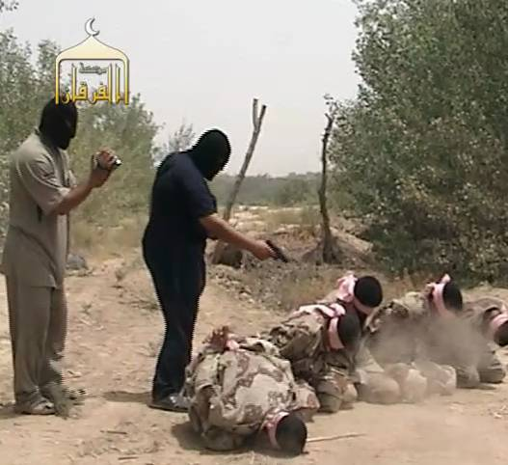
سأتحدث عن عرب جبور وما حولها, فقد شرف الله هذه المنطقة بنعمة الجهاد في سبيل الله ومنذ أول يوم لدخول المحتل إلى أن انضوى جميع رجالها المجاهدون تحت لواء الدولة الإسلامية, فبلغ عدد جنودنا في هذه المنطقة وحدها ثلاثة آلاف مجاهد فأقاموا الحدود وردوا المظالم ونشروا الأمن وأعالوا الفقراء, وذلك بعدما خاضوا حرباً ضروساً ضد المحتل وأعوانه فطهروا الأرض من رجسهم و أخرجوهم منها خزايا خائبين, ولقد منَّ الله عليهم أن حرموا الأرض على آلياتهم ثم حرموا السماء على طائراتهم فبدؤوا بالمروحيات ثم الطائرات الحربية, وأخيراً منعوا كل أصناف الطائرات من دخولها .
وهنا خرج وعلى الملأ مساعد قائد القوات الأمريكية ليعلنها بصراحة قائلاً: "هذه المنطقة خارج نطاق السيطرة", فاستدعى قاصفاته الاستراتيجية من أمريكا ودول الخيانة المجاورة التي يتآمر معها المجلس السياسي العميل لقصف عرب جبور, وأعلنوا أنها أرض محروقة محرمة على كل من يدب على الأرض, علماً أن مساحة عرب جبور وما حولها تزيد بكثير عن مساحة المدينة اليوم - لا يوم إعلان الدولة النبوية .
والسؤال لو كانت الدولة الإسلامية فحسب في عرب جبور ألم تكن دولة حقيقية ؟
ونحن اليوم والحمد لله نبشر الأمة أننا وبالرغم من خيانة الإخوان المسلمين بزعامة الحزب الإسلامي, وخيانة السروريين في العراق بزعامة الجيش الإسلامي, ما زلنا نبسط وبحول الله وقوته سيطرتنا على بقاع كثيرة تشبه عرب جبور في ديالى والموصل وكركوك وبغداد والأنبار.
ونعترف وبمرارة أننا خسرنا كثيراً من الأماكن بعد عمالة وردة الجماعات المشكلة للمجلس السياسي للمقاومة وتحالفه مع المحتل الصليبي, فقد كانوا نعم العيون والعون للمحتل وخاصة أنهم كانوا مختلطين بنا وكنا نراهم إخوة في الدين حتى طعنونا في ظهورنا فحسبنا الله ونعم الوكيل
48 - ثانيا :دولة العراق الاسلامية
وعلاقتها بالمنهج الاسلامى وتطبيقه على أرض الواقع
هناك فرق كبير بين فهم المنهج الاسلامى فى ضوء جماعة الحق الحركة الناشئة الوليدة التى تسعى إلى إنشاء دولة الحق التى تحكم بشرع الله من جديد فى ضوء الصراع مع الجاهلية العالمية من حولها وبين النظر إليها من خلال فقه الاوراق فلا يمكن أبدا أن نحاكم تلك الحركة الوليدة فى ضوء الفقه المستند الى دولة الاسلام التى تبسط سلطانها على أجزاء كبيرة من العالم ، فلا يمكن أبدا أن نتكلم عن ولاية المتغلب ونحاول تطبيقها على الحركة الوليدة فهذا مخالف للواقع وللفقه وللمنهج الاسلامى ، ومن هنا فهم فقه الحركة فى بناء دولة الاسلام أمر مطلوب فى ضوء حركة تلك الطائفة لا من خلال فقه الاوراق هنا نستطيع أن نتجنب الخلاف ونبتعد عن الدخول فى منهج غير منهج الاسلام فإلتزام المنهج ضرورى كإلتزام العقيدة ( ولا يعنى هذا إننا ننكر فقه الاوراق بل نعنى أن لكل واقع ما يناسبه من الفقه فى ظل حركة الجماعة المسلمة فى مواجهة قوى الكفر لتحقيق التمكين فى جزء من الارض حتى تتمكن من تحقيقه بإذن الله فى الارض كل الارض ) .
يقول شهيد الأمة الشيخ المجاهد سيد قطب فى المعالم(إن هذا الإعلان العام لتحرير "الإنسان" في "الأرض" من كل سلطان غير سلطان الله , بإعلان ألوهية الله وحده وربوبيته للعالمين , لم يكن إعلاناً نظرياً فلسفياً سلبياً . . إنما كان إعلاناً حركياً واقعياً إيجابياً . . إعلاناً يراد له التحقيق العملي في صورة نظام يحكم البشر بشريعة الله ; ويخرجهم بالفعل من العبودية للعباد إلى العبودية لله وحده بلا شريك . . ومن ثم لم يكن بد من أن يتخذ شكل "الحركة " إلى جانب شكل "البيان" . . ذلك ليواجه "الواقع" البشري بكل جوانبه بوسائل مكافئة لكل جوانبه .
والواقع الإنساني , أمس واليوم وغداً , يواجه هذا الدين - بوصفه إعلاناً عاماً لتحرير "الإنسان" في "الأرض" من كل سلطان غير سلطان الله - بعقبات اعتقادية تصورية . وعقبات مادية واقعية . . عقبات سياسية واجتماعية واقتصادية وعنصرية وطبقية , إلى جانب عقبات العقائد المنحرفة والتصورات الباطلة . . وتختلط هذه بتلك وتتفاعل معها بصورة معقدة شديدة التعقيد . .
وإذا كان "البيان" يواجه العقائد والتصورات , فإن "الحركة " تواجه العقبات المادية الأخرى - وفي مقدمتها السلطان السياسي القائم على العوامل الاعتقادية التصورية , والعنصرية والطبقية , والاجتماعية والاقتصادية المعقدة المتشابكة . . وهما معاً - البيان والحركة - يواجهان "الواقع البشري" بجملته , بوسائل مكافئة لكل مكوناته . . وهما معاً لا بد منهما لانطلاق حركة التحرير للإنسان في الأرض . .( وبالتالي فالخروج عن المنهج كالخروج عن العقيدة كلاهما لن يصل بنا الى تحقيق الإسلام ) .
وهذه الحركة قامت على أساس عقيدة الاسلام ومنهج الاسلام ،حيث الحكم لله وحده بلا شريك ، فلا يحكم سواه فى الحياة كلها لا فى قليل ولا فى كثير ،فى الارض كل الارض لتكون كلمة الله هى العليا ، ومن ثم خرجت لتواجه الكفر العالمى الصائل على أرض الاسلام بعقيدة الاسلام الصحيحة التى تعبر عن ذاتية المسلم ومن خلال المنهج الاسلامى الذى لا يسمح بالالتقاء بالمنهج العلمانى فى أى مرحلة من مراحل الطريق ،مع الاستعلاء بعقيدة الاسلام التى نزعت من قلوب الناس الهزيمة النفسية التى اراد الاعداء تثبيتها لتحقيق الاستسلام الكامل لعقيدتهم ومنهجهم الكفري ، ثم من خلال المواجهة الشاملة بالبيان والجهاد لاعداء الله بينوا حقيقة هذا المحتل ونزعوا الهيبة من قلوب وعيون الناس منه ثم عن طريق تصويرهم للعمليات الجهادية وما يحدث على الارض استطاعت ان تقيم اعلاما اسلاميا بديلا عن الاعلام الجاهلى الذى يشوه الحقائق ويعيد صياغة العقول وفق ما يريدوبالتالى صياغة الواقع ، بل فرض على الاعلام العالمى تلك الحقيقة الواقعةعلى الارض مما يحدث للاعداء من هزائم وإنتكاسات ، ثم سعى فى تحطيم هياكل الدولة التى تريد امريكا تثبيتها عن طريق ضرب اجهزتها العسكرية والسياسية واقامة بديلا عنها من الاجهزة العسكرية والامنية والاقتصادية والتعليمية التى تقوم على الاسلام ، واستطاعت ان تحرر كثيرا من مدن العراق ومن ثم كان لا بد من انشاء الدولة بديلا عن الدولة التى اقامتها امريكا ، فلم يكن بمقدور الاسلام ان يتحقق من خلال دعوة فقط او جهاد فقط بلا هدف ، بل لابد من ان يكون له هدفا وقصدا واضحا من وراء ذلك ،وقد بين الله لنا الهدف من الدعوة والجهاد وهو اعلاء كلمة الله حتى لا تكون فتنة ويكون الدين كله لله ، ولن يتحقق ذلك الا من خلال دولة الاسلام ، ومن ثم كانت عقيدة تواجه عقيدة وحربا بحرب ومنهجا بمنهج وواقعا على الارض بواقع ودولة بدولة لتتم عملية المواجهة الشاملة على كل الاصعدة وفى شتى الميادين ، فلا يمكن أن نواجه إقامة الدولة العلمانية بمجرد الدعوة والبيان أو بمجرد الجهاد دون السعى لاقامة دولة الحق لتكون دولة فى مواجهة دولة تقيم الشرع حاكما فى حياة المسلمين ،وهذا هو المنهج الاسلامى الذى يتحقق به الاسلام لا بأى منهج آخر ولا بأى طريق آخر ، ومن هنا كان قيام الدولة لتحكيم الاسلام على أرض العراق ضرورة منهجية بالاضافة الى الضرورة الشرعية المتحتمة والتى ينتج عنها ضرورة الانطلاق منها إلى باقى مدن العراق ثم الانطلاق منها لنشر دعوة الاسلام وتحكيم شرعه فى الارض كلها ، ضرورة شرعية بل هى أعلى الضروريات التى تتحقق بها مقاصد الشريعة العليا لحفظ الدين ولتحقيق إلوهية الله فى الارض وهو الموافق للسعى الدائم لرسول الله صلى الله عليه وسلم فى مكة لتحقيق دولة الاسلام حيث كان يعرض نفسه على القبائل ( من ينصرنى من يأوينى حتى أبلغ رسالة ربى ) وكذلك ضرورة منهجية لا يتحقق من غيرها الاسلام ،فكما أن الاسلام متفرد فى عقيدته فهو متفرد فى منهجه أيضا فكلاهما ربانى المصدر ، ومن ثم لا ينبغى العدول عنهما إلى أى طريق آخر .
ومن هنا فالفرق واضح بين من يتحرك من خلال الثوابت الاسلامية وعقيدة الاسلام التى لا تقبل ان تلتقى مع الجاهلية فى اى صورة من الصور او فى اى مرحلة من المراحل ، وبين من يتحرك من خلال تصور يعتمد على اسس العلمانية ويخلط بين التصور الاسلامى والتصورات الجاهلية ويسوى بين المسلم والمرتد بل والكافر الاصلى ، ويرى انه يستطيع من خلال الدخول فى العملية السياسية ان يصل الى تحرير الاوطان ( زعموا وكذبوا ) وهو الهدف عندهم والمقدم على ما سواه .
ومن ثم فليس الامر راجعا الى العجلة أبدا من قيام الدوله بل هى من متطلبات المواجهة وضرورة النشأة الصحيحة والوجود وضمانة للاستمرار للدولة المسلمة والامة المسلمة والمشروع الاسلامى ، ومن ضرورة تحقيق الاسلام ومواجهة النظام البديل الذى يريد المحتل فرضه وتحقيقه على أرض الواقع فلا بد من مواجهة شاملة حيث البيان يواجهه البيان ليدحضه ويبين زيفه وخداعه وبطلانه من خلال كل طرق البيان ، ومن بينها جهازا اعلاميا بديلا يفرض على العالم الحقائق بدلا من الزيف والكذب لمواجهة النظام الاعلامى الغربى ، يبين حقيقة الاسلام وحقيقة المعركة ، ويبين مدى زيف وإدعاءات الكفار ويفضح حقيقتهم أمام الامة المسلمة وأمام شعوبهم ويكشف حقيقة ظلمهم وجبنهم بما سطره المجاهدون أبطال الاسلام من عمليات إستشهادية أوقعت الرعب فى قلوبهم ومزقت الامن والامان منهم ،بل نزعت الامان من ديارهم ليذوقوا من نفس الكأس التى ذاقته أمة الاسلام قرونا طويلة منذ بداية الحملات الصليبية على الامة الاسلامية ولينتقموا ممن قتلوا الاطفال والشيوخ واستباحوا الاعراض والديار وكذلك بنظام سياسى يواحه النظام السياسى الذى يراد فرضه على الارض مع ضربه وتحطيمه لعدم تمكينه من الوجود ومن ثم مجلس شورى المجاهدين ثم حلف المطيبين ثم قيام الدولة والتطور فى العمليات العسكرية من الكر والفر الى مواجهات ثابتة على الارض تتركز فى مدن واسعة ، ومن ثم اصبحت فى يد المجاهدين فكان ضرورة قيام الدولة لضرورة تحكيم شرع الله حيث يتحقق وعد الله لهذه الطائفة بالظهور كما فى قوله تعالى ( ليظهره على الدين كله ولو كره الكافرون ) وقوله تعالى ( والله غالب على أمره ولكن أكثر الناس لا يعلمون )وحديث رسول الله صلى الله عليه وسلم ( لا تزال طائفة من أمتى ظاهرين على الحق ) والظهور يقتضى التمكين ..
وفى كتاب إعلام الانام بميلاد دولة الاسلام جاء ( كما أن خطوة الدولة الإسلامية هي من قبيل المواجهة السياسية المحرجة للعدو، بعد سنوات من الحملة على الإسلام، وإعلان الدولة سيكلف العدو خسارة سياسية باهظة، وذلك أدعى لتقهقر مسيرته العسكرية على أرض العراق، وانكسار شوكته بإذن الله، وهو ما يمكن أن يعجل من خروجه من هذه الأرض الطيبة، بمكاسب جهادية وإسلامية عظيمة وسيكون موقفه والحالة هذا محصوراً تحت ضغط الدولة وسياستها العسكرية، ولو فرض تأخير قيام الدولة، فسيكون ذلك مساحة زائدة من الوقت يستخدمها الصليبيون في رسم الخطط وتدبير الأمور وتسييرها وفق راحتهم وما يناسب مصلحتهم وسيكون في اعتبارهم في المقام الأول الكيد والحفر لاحتمال قيام دولة إسلامية بعد خروجهم، أي أنهم لن يخرجوا قبل أن يحكموا مؤامرة تذهب بثمار أي حصاد إسلامي مبارك، وانتظارنا إلى ذلك الحين سيعطي الفرصة للعدو أن يخطط ويدبر براحة وهدوء، وهذا ما فوتته الدولة المعلنة في هذا الشهر الكريم تمم الله بنيانها ووطد أركانها بقوته ) .
ومن هنا يتبين لنا ان مشروع الاحتلال قد فشل فى كل خططه امام الطائفة المواجهة المجاهدة فكان لا بد من حرب جديدة وهى حرب العملاء تنقذ الصليبية والصهيونية العالمية من قبضات المجاهدين المدمرة بفضل الله ومن ثم كان اختراق الصف وتمزيقه للوصول الى هدفه من تحكيم العلمانية فى ارض الاسلام فضلا عن تجزئة المنطقة فى ضوء مشروع الشرق اوسطية الجديد .
وقد كان للشمول فى المواجهة وتطبيق منهج الاسلام نتائج على الارض نذكر منها :
اولا : مفاجاة ومباغتة لاسترتيجية قوات الاحتلال الامريكية التى قامت على خطة الصدمة والترويع فكان بدء المقاومة بشكل منظم قوى صدمة وترويع لقوات الاحتلال ومن ثم ارتفعت معدلات الفرار من الموت الى الموت (الانتحار )ومعدلات الامراض النـفسية ناهـيك عن إعداد القـتلى وذهاب الروح المعنوية لدى جنود العدو وعدم التقاط قوات الاحتلال أنفاسها لينعم بالانتصار على نظام صدام فزرع المجاهدون حالة من اليأس فى جنود العدو وفى المقابل رفع حالة اليأس التى حاول زرعـها العدو في الـعراق بل في العالم الإسلامي كله .
ثانيا : فرض اجندة داخل المجتمع العراقى التى تقوم على عقيدة الاسلام ومنهج الاسلام ومواجهة الاحتلال والعملاء والخونة بديلا عن اجندة الاحتلال الامريكى ومن مضى معه ، القائمة على العلمانية التى تدعى العدل والحرية وحقوق الانسان والتخلص من نظام صدام وجرائمه وذلك بارتكاب أكبر جريمة للقضاء على الاسلام باحتلال أرض وقتل شعب وانتهاك اعراض رجاله ونسائه ونهب ثرواته كل هذا باسم العلمانية والتقدم والحرية والحضارة والتعايش السلمى وحقوق الانسان وحوار الحضارات ( كبرت كلمة من أفواههم أن يقولون إلا كذبا )فهى حرب صليبية تقوم على العقيدة وذلك لاجتثاث الاسلام من جذوره وقيام مملكتهم المزعومة .
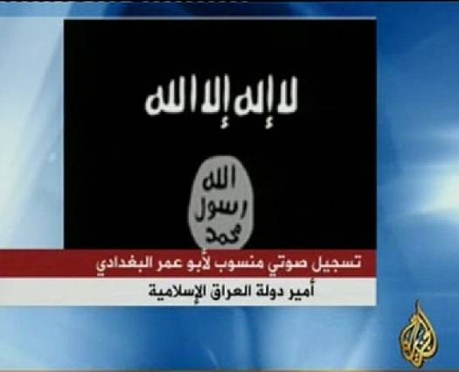
ثالثا :افشال خطة بناء جهاز دولة عراقى عن طريق ضرب مراكز الشرطة وحرب كل اشكال ورموز الدولة العميلة من اجهزة سياسية وعسكرية واقتصادية بضرب انابيب البترول مع السعى فى بناء جهاز دولة اسلامى بدأت أولى خطواته بمجلس شورى المجاهدين ثم حلف المطيبين ثم قيام الدوله الاسلامية فى العراق .
رابعا : استطاعت الحركة ان تمنع من وصول قوات اجنبية اخرى من بلدان اخرى بل انسحاب قوات موجودة فى العراق عن طريق ضرب مصالح هذه الدول فى الداخل والخارج كاسبانيا والسلفادور الخ ومنعت من دخول قوات تركية فالمواجهة لم تكن في الداخل فقط بل كانت في الداخل والخارج على كل الاصعدة حرب عالمية شاملة واستطاعت الحركة الجهادية ان تكسر اذرع الاحتلال .
خامسا : وقد كان من الطبيعى فى هذه المواجهة الشاملة وتطورها ان تتطور الحركة لتواجه الواقع بوسائل مكافئة له ومن ثم كان قيام الدولة تطورا يفرضه الاسلام أولا، وكذلك تفرضه طبيعة المواجهة على الارض بين مشروعين كلا منهما يحاول أن يهدم المشروع الآخر ومن ثم كان الانتقال من جماعات كل منها تقاتل الى مجلس شورى المجاهدين الى حلف المطيبين الى الدولة التى ذابت فيها كل الجماعات لتحقيق لا اله الا الله وذلك بان يكون الدين كله لله ضرورة يتطلبها الاسلام ، وتتطلبها طبيعة المنهج الاسلامى وطبيعة المواجهة الشاملة مع الاعداء ومن ثم كان تحقيق المواجهة الشاملة من خلال بيان عقيدة الاسلام وكشف العقائد المخالفة وكذلك المواجهة المادية من خلال دولة الاسلام التى استطاعت ان تبسط سيادتها على كثير من مدن العراق تتحاكم كلها الى شرع الله وحده لا شريك له لتحطيم الدولة العلمانية التي يسعى إلى اقامتها الغرب فى العراق .
فهل ثمة معنى للقول ان المسالة خلافية وأنها تقبل الاجتهاد حول قيام الدولة او تاخير اعلانها ام ان الامر مرجعه لتحقيق عقيدة الاسلام ومنهج الاسلام وجماعة الاسلام التى يجب أن تسعى بعقيدة الاسلام من خلال منهج الاسلام الى التمكين لدين الله فى الأرض .
سادسا : التمييز الذى حدث على أرض الواقع بين دولة الاسلام وتلك الحركات المرتدة الخبيثة التى فضلت أن تنفصل عن المشروع الاسلامى لحساب المشروع الغربى وتقاتل فى صفة خيانة للدين والارض والعرض والتاريخ والجغرافيا وكل ما سطرته الحضارة الاسلامية فى تاريخها العريض المرتكزة على أساس لا إله إلا الله .

إن الصراع بين الحق و الباطل سنة إلهية لا تنتهي و لا تتوقف حتى ينتهي وجود البشر من على هذه الأرض ليحق الحق ويبطل الباطل بتميز كلا منهما على أرض الواقع حيث المخاصمة لتتحقق سنة المدافعة من خلال الفرقان بين الحق والباطل ليهلك من هلك عن بينة ويحيا من حيى عن بينة ، و لذلك شرع الله عز و جل الجهاد و من غايات الجهاد : رد عدوان المعتدين عن المسلمين المستضعفين قال تعالى { و مالكم لا تقاتلون فى سبيل الله و المستضعفين من الرجال و النساء و الوالدان الذين يقولون ربنا أخرجنا من هذه القرية الظالم أهلها و أجعل لنا من لدنك ولياً و أجعل لنا من لدنك نصيرا } النساء 57 ، و أيضا من أجل إرهاب الكافرين و إخزاؤهم و إيهان كيدهم و إغاظتهم قال تعالى { قاتلوهم يعذبهم الله بأيديكم و يخزهم و ينصركم عليهم و يشف صدو قوم مؤمنين و يذهب غيظ قلوبهم و يتوب الله على من يشاء و الله عليم حكيم } التوبة 14:15 ، و يقول عز و جل { ذلكم و أن الله موهن كيد الكافرين } الأنفال 18 ، و أيضا شرع الله الجهاد لإقامة رايته في الأرض و إعلاء حاكمية الشريعة المطهرة و إقامة دولة الإسلام قال تعالى { و قاتلوهم حتى لا تكون فتنه و يكون الدين كله لله } ، { هو الذي أرسل رسوله بالهدى و دين الحق ليظهره على الدين كله و لو كره المشركون } .
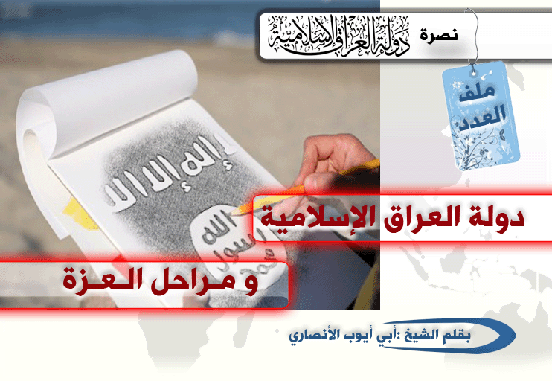

وفي العصر الحديث تجلت هذه المنارات الجهادية و الأهداف السامية من خلال جهاد الطائفة المنصورة و بذلها الغالي و النفيس في سبيل الله كما هو منظور ومشاهد على أرض الإسلام في بلاد الأفغان و البلقان والصومال وشبه الجزيرة العربية وبلاد المغرب الإسلامي و بفضل الله التحقت بهم الطائفة المنصورة في بلاد الرافدين فاستطاعت أن تكسر شوكة العتاة المجرمين وتحمى بيضه المسلمين هناك و تدفع الصيال العالمي من التحالفات الصليبية والصهيونية ومن معهم في حربها على الإسلام و كسرت أنف أئمة الكفر و أرغمتها في التراب و ذلت و قهرت وكشفت عورة طاغوت العصر أمريكا و ذيولها في المنطقة من العملاء الخونة و أتباعهم من أحبار السوء و البهتان الذين باعوا دين الله بثمن بخس فقاموا بشهادة الزور وأعطوا الشرعية للأنظمة العلمانية الكافرة وللنظام العالمي ، و نزع شرعية المجاهدين و تشويه صورتهم لقطع الصلة بينهم وبين الأمة ليتسنى للأعداء القضاء عليهم وإبقاء الأمة في وضع القصعة المستباحة دوما لهم ،وإلصاق التهم بهم من تطرف وقتل المدنيين وتكفير الأمة كل هذا وغيره ألقوه بالمجاهدين الذين يمثلون فخر الأمة وفخر الأرض كلها فهم رسل الحق إلى هذا العالم المظلم بالجاهلية ونظمها الفاسدة ، وفخر لكل موحد أولئك الذين استطاعوا أن يقيموا شرع الله وعدله في بلاد شتى من بينها دولة العراق الإسلامية أعزها الله ، و نحن هنا نمر على عجالة على المراحل التي مرت بها هذه الدولة الإسلامية في العراق لنرى تأييد الله و نصره لجنده وإعزازه لهم و إخزائه و قهره للكافرين و المرتدين و المنافقين ، فاللهم لك الحمد على ما أنعمت به وتفضلت .
57 -الخلايا الجهادية :
قال عليه الصلاة والسلام : (( لا يزال الله تعالى يغرس لهذا الدين غرسا يستعملهم في طاعته)) صدق الرسول الأكرم عما بلغ عن رب العزة فلا توجد دار يسكنها المسلمون اليوم بحمد الله إلا و بينهم أفراد أو جماعة أو جماعات تحمل فكر الجهاد و تعتنق منهج الطائفة المنصورة و تسمى هذه المجموعات بالخلايا النائمة لأنها في دور الكمون الذي ينتظر فرصة للعمل ، و هذه الخلايا النائمة هي التي تتولى مهمة الدفع عن جسد الأمة إذا داهم العدو بلاد المسلمين كما أن لكل تنظيم في المواجهة خلايا نائمة مهمتها الكمون حيث تجميع معلومات والرصد وقد تنشط في أماكن تعرض فيها التنظيم الجهادي لضربة قوية هنا تهب تلك الخلايا الغير معروفة إلى إحداث النكاية في الأعداء لإعادة ما سلب من التنظيم وتحقيق التوازن ليعود إلى ما كان عليه من قبل ثم العلو من خلال السيطرة على تلك الأماكن ليقيم فيها شرع الله .
جهاد الدفع :
يقول القرطبي (7/151) في تفسيره:
((إذا تعين الجهاد بغلبة العدو على قطر من الأقطار أو بحلوله بالعقر (أصل الدار) فإذا كان ذلك وجب على جميع أهل تلك الدار أن ينفروا ويخرجوا إليه خفافا وثقالا ، شبابا وشيوخا ، كل على قدر طاقته، من كان له أب بغير إذنه ومن لا أب له.ولا يتخلف أحد يقدر على الخروج من مقاتل أو مكثر، فإن عجز أهل تلك البلدة حتى يعلموا أن فيهم طاقة على القيام بهم ومدافعتهم.
وكذلك كل من علم بضعفهم عن عدوهم وعلم أنه يدركهم ويمكن غياثهم لزمه أيضا الخروج إليهم فالمسلمون كلهم يد على من سواهم، حتى إذا قام بدفع العدو أهل الناحية التي نزل العدو عليها واحتلها سقط الفرض عن الآخرين.ولو قارب العدو دار الإسلام ولم يدخلوها لزمهم أيضا الخروج إليه، حتى يظهر دين الله وتحمى البيضة وتحفظ الحوزة ويخزى العدو ولا خلاف في هذا)).
يقول شيخ الإسلام بن تيمية:
(وأما قتال الدفع فهو أشد أنواع دفع الصائل عن الحرمة والدين واجب إجماعا، فالعدو الصائل الذي يفسد الدين والدنيا لا شيء أوجب بعد الإيمان من دفعه، فلا يشترط له شرط - كالزاد والراحلة – بل يدفع بحسب الإمكان، وقد نص على ذلك العلماء أصحابنا وغيرهم).وهذا الجهاد لا يحتاج إلى شروط حيث أن الأمر يكون الكل مكلفا به وكل فرد في خاصة نفسه مكلف بدفع هذا الصائل
هذه هي المرحلة الأولى مرحلة القيام بجهاد الدفع للعدو الصليبي والتي قامت به جماعة التوحيد والجهاد بعد سقوط بغداد والتي استطاعت أن تزيل الرهبة من قلوب الأمة من الأعداء مما ساهم في تكوين جماعات جهادية أخرى لتزيد من تحقيق النكاية في العدو وشدة الإثخان فيه لفقد توازنه وزادت من قوة .
57 -النكاية من العدو :
مع علو صوت المجاهدين عامة في ساحة القتال وخصوصا جماعه التوحيد و الجهاد وإغاظتهم والنيل منهم وإرهابهم أو كف أذاهم عن بعض المسلمين أو استنقاذ بعض المستضعفين أو فك الأسارى، وهذه المرحلة تسبق السعي للتمكين وهى عمل صالح مشروع، وأهله إن شاء الله من المحسنين، رضي بذلك المنهزمون المندحرون أم أبوا ، فقد قال تعالى: (ولا يطؤون موطئاً يغيظ الكفار ولا ينالون من عدو نيلاً إلا كتب لهم به عمل صالح إن الله لا يضيع أجر المحسنين) .
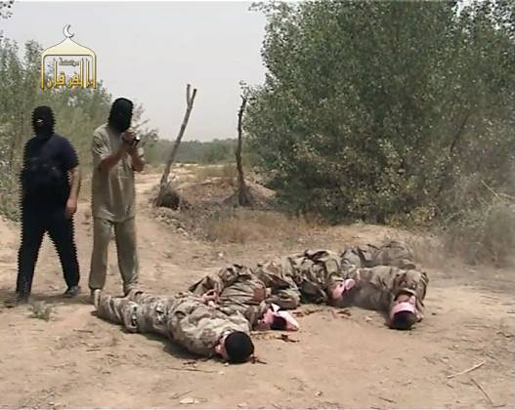وقال سبحانه: (وأعدوا لهم ما استطعتم من قوة ومن رباط الخيل ترهبون به عدو الله وعدوكم وآخرين من دونهم لا تعلمونهم الله يعلمهم) .
وقال عز وجل: (وما لكم لا تقاتلون في سبيل الله والمستضعفين من الرجال والنساء والولدان... الآية). فحث الله عباده على القتال في سبيله عموماً وفي سبيل استنقاذ المستضعفين من المسلمين.

وكان النبي صلى الله عليه وسلم إذا عاد مريضا دعا له بقوله: (اللهم اشف عبدك يمشي لك إِلى صلاة وينكأ لك عدواً) فجعل النكاية في الأعداء من وظائف ومقاصد حياة العبد المسلم، وجعلها في الدعاء للمريض ليذكّر المسلمين دوماً بها ويحرّضهم عليها وينبّههم إلى أن يغتنموا عافيتهم لتحقيق المقاصد العظيمة والجليلة التي خلقوا من أجلها وأنّ من أجلّها هذان المقصدان: عبادة الله وحده ونصرة دينه بالنكاية في أعدائه، فمن أجل ذلك يحيى المسلم وهذه أعظم وظائفه التي إن أقعده للأخوة المجاهدين و من عنها المرض سأل الله المعافاة ليرجع إليها ، و تميزت هذه المرحلة بإثخان العدو بكثرة العمليات الاستشهادية أشهرها :
غزوة قاهر الصليبيين الشيخ يوسف العييري رحمه الله (عملية ميناء البصرة ) ، ضرب رتلا لقوات الاحتلال الأمريكي وذلك بمدينة بغداد منطقة اليوسفية ، غزوة سامراء معقلا من معاقل القوات الأمريكية وقوات ما يسمى بالحرس الوطني في مدينة سامراء ، غزوة بعقوبة بمن فيهم نائب محافظ المدينة ،عملية استشهادية في أكاديمية شرطة كركوك و غيرها من العمليات المباركة في بعقوبة والرمادي وديالى والموصل ونينوى ، مما أثخن في جراحات العدو و زاد ألمه على أيدي الطائفة المنصورة أبناء جماعه التوحيد و الجهاد النواة الأولى لدولة العراق الإسلامية .
وفي يوم 17 /10 / 2004 ذاك اليوم التاريخي أعلن فيه الشهيد الشيخ أبو مصعب الزرقاوى حفظه الله تعالى انضمام جماعه التوحيد و الجهاد تحت لواء القاعدة وإعلان البيعة للشيخ المجاهد الزاهد أبو عبد الله أسامة بن لادن حفظه الله تعالى و جاء في البيان على لسان الشهيد أبى مصعب الزرقاوى : (( نَزُفُّ إلى أمتنا الغراءِ خيرِ أمة أخرجت للناس بشرى تُفْرِح المؤمنين وتُميت من شدة الغيظ الكافرين، وتُرْعِبُ كلَّ عدوٍّ للمسلمين.
نَزُفُّ إليها نَبَأَ بيعةِ جماعة التوحيد والجهاد أميراً وجنوداً لشيخ المجاهدين "أسامة بن لادن" على السمعِ والطاعةِ في المَنْشَطِ والمَكْرَهِ للجهاد في سبيل الله حتى لا تكونَ فتنةٌ ويكونَ الدين كله لله.
ولقد سَمِعْنا بقول نبينا فآمنا به وصدقناه (لا تَذْهَبُ الدنيا حتى تَصِيرَ لِلُكَعَ بنِ لُكَع) ، وقد رأينا مهازل رؤوساء الحكومات اليوم، وإنا في انتظار وعده الآخر المُرْتَقَب في الأمراء: (تكون –أي النبوة- ما شاء الله أن تكون ثم يرفعها إذا شاء أن يرفعها، ثم تكون خلافة على منهاج النبوة فتكون ما شاء الله أن تكون، ثم يرفعها إذا شاء أن يرفَعَها، ثم تكونُ ملكاً عاضّاً فتكون ما شاء الله أن تكون ثم يرفعها إذا شاء أن يرفعها، ثم تكون خلافةٌ على منهاج نبوة، ثم سكت) ، فعسى أن يكون هذا على أيدينا.
فوالله يا شيخ المجاهدين لئن خضتَ بنا البحر لخضناه معك بإذن الله، ولئن أَمَرْتَ لنَسْمَعنّ، ولئن نَهيتَ لنَنْتَهِيَنَّ، فنِعْمَ القائدُ أنت لجيوش الإسلام ضد الكفار جميعِهم أصليين ومرتدين.
فهيا يا شباب الأمة إلى لواء شيخ المجاهدين نرفع معاً كلمة "لا إله إلا الله" عالية خفاقة كما رفعها أجدادنا الأبطال، ونُطَهِّر ديارَ الإسلام من كل كافرٍ أو مرتد أثيم، حتى يدخل الإسلام بيتَ كل مَدَرٍ ووَبَر. )) ..
وكان إعلان انضمام جماعه التوحيد و الجهاد إلى تنظيم القاعدة العالمي مرحلة جديدة تمر بها الحركة الجهادية في العراق بقدر الله تعالى ثم التحقت بعض الكتائب الجهادية مثل سرايا الغضب و كتائب أبى اليمان المدائنى بتنظيم القاعدة في بلاد الرافدين وفي هذه المرحلة أخذت العمليات بفضل الله و منته تزداد و تتضاعف و يدوى صداها في الغرب و الشرق و تملىء قلوب المشركين بالرعب مثل عمليات : تدمير المدرعات في تلعفر ،أحداث القائم التي هلك فيها جموع من الأمريكان ، و العمليات الاستشهادية على الشرطة المرتدة في كركوك ، تدمير مدرعات القوات الصليبية في بهرز و المقدادية ، الهجوم على ثكنة الحرس الوثني في الموصل ،اغتيال أعضاء فيلق بدر ، أسر علوج قوات المارينز ، و توالت العمليات المباركة واحده تلو الأخرى و كان نصر الله حليف أخواننا في كل خطوة وأصبح الأخوة في بلاد الرافدين يغزون الصليبين و المرتدين في ثكناتهم و تجمعاتهم وانتقلت الدولة بدماء الشهداء و جهود المجاهدين و فضل الله قبل هذا كله من مرحله القتال للنكاية والإثخان في الكفار إلى مرحلة محاولة توفير القاعدة الآمنة للمجاهدين و الموحدين تلك القاعدة التي أصبحت تحت سيطرة الأخوة الموحدين يقيمون فيها شرع الله و تنطلق منها الغزوات المباركة تلك القاعدة الآمنة التي ذكرتنا بقاعدة الصحابي الجليل أبو بصير رضي الله عندما لحق به الصحابي الجليل أبى جندل وباقي الفارين بدينهم من مكة من الصحابة الكرام فكانت لهم قاعدة أمنه يستطيعون منها إيواء المهاجرين اليهم و العمل منها على نصرة الدين ، فتكرر هذا النموذج مرة أخرى في بلاد الرافدين حيث أصبحت هناك قاعدة آمنه استطاع المجاهدين بفضل الله توفيرها لكل مجاهد مهاجر إلى ارض العراق يستطيع من خلالها أخذ التدريب اللازم و الدراسة الشرعية الكافية لكي ينطلق بعد ذلك الانطلاقة الكبرى أما النصر و أما الشهادة . ثم جاءت بعد ذلك مرحله من أهم المراحل في تاريخ الدولة الإسلامية في العراق أدام الله ظلها في الأرض إلا وهى مرحلة إعلان تشكيل مجلس شورى المجاهدين بهدف ضم الجهود و توحيدها لتكوين نواة الدولة الإسلامية في العراق . وضم المجلس عند انطلاقه خمس جماعات هي : القاعدة وجيش الطائفة المنصورة، وجيش أهل السنة والجماعة، وسرايا أنصار التوحيد، وسرايا الغرباء، ثم التحقت بهم كتائب الأهوال، وسرايا الجهاد الإسلامي ،العراق ، وكتائب المرابطين. و لسنا بعيدين عن الصواب إن قلنا بأن "مجلس شورى المجاهدين" في العراق هو المثال الذي يحتذى لتناصر أهل الحل والعقد وتآلف لحمتهم، فعلى مر الحرب مع الصليبين وأعوانهم بفصولها المختلفة، كان لهذا "المجلس" سابقة متميزة في لمّ شمل المجاهدين وتوحيد صفوفهم وتدعيم قرارهم، فتحول شتات المجاميع والجماعات والكتائب العسكرية إلى جيش موحد يعمل بقيادة مركزية، وشورى منضبطة تحت أطر شرعية ومرتكزات فقهية، أخذت بيد الساحة نحو أفق عظيم جداً من تضافر الجهود وانسجام الخطط العسكرية وتناغم الترتيبات الإدارية على مساحة واسعة من الأرض وضمن هيكل تنظيمي كبير، بات "المجلس" من خلاله - بفضل الله - له الكلمة الأولى على الأرض في معظم مناطق العراق وساحاته الملتهبة. فصفوف "المجلس" جمعت وجهاء كبار من أفاضل المسلمين من أصحاب الكلمة المسموعة، وممن يمتلك نفوذاً وتأثيراً واسعاً في محيط عشائره وأتباعه، إلى جانب أهل الخبرة العسكرية والحنكة الميدانية، مع صف الشيوخ والقضاة وطلبة العلم والدعاة وأصحاب الكفاءات المختلفة.
وكان إعلان انضمام جماعه التوحيد و الجهاد إلى تنظيم القاعدة العالمي مرحلة جديدة تمر بها الحركة الجهادية في العراق بقدر الله تعالى
فكان "المجلس" بحق صورة لامعة لما يعرف بمجلس أهل الحل والعقد، وهم الذين تنتهي إليهم الأمور من وجهاء المسلمين لحصول القوة والشوكة والمنعة لهم. والمنصف المتأمل في أحوال "المجلس" ومسيرته الطيبة علم بيقين أن رواده هم أهل العدل المشروطين في أوصاف أهل الحل والعقد الذين لهم الاختيار عند تنصيب الإمام، بل لو لم يكن في تعديلهم إلا تصدرهم لجهاد الغزو الصليبي وأعوانه المرتدين ومحق مؤامراتهم ومخططاتهم في المنطقة لكان ذلك كافي، كيف وهم أهل الدِّيْن والشريعة وأنصار التوحيد ودعاة السنة.
هذا ومما لا ينساه التاريخ، ولا يتغافله، أن "المجلس" كما هو معلوم قام على أساس الشورى وتبادل الجهود والخبرات، وتحقيق نسق مفقود من التعاون الشرعي والتكافل الإسلامي الذي ندر وجوده في الظروف الحالكة التي تحيق بالعراق وأهله، ولم يمض"المجلس" خطوات في طريقه؛ حتى أعلن على ملأ من الناس دعوته الكريمة لوجهاء المسلمين في العراق من العلماء والفضلاء وقادة الجهاد والفصائل للانضمام إلى باحة"المجلس" المباركة.
وكان ذلك توثيقاً على لسان الشيخ الأريب والقائد الصنديد شيخنا وحبيبنا أبي مصعب الزرقاوي تقبله الله في الشهداء وجمعنا وإياه في جناته آمين، وكان من لطائف التنبيه كلام الشيخ رحمه الله على أن "المجلس" سيكون بادرة خير، ونواة زرع طيب لدولة إسلامية قادمة مع الأيام، وهذا ما كان بالفعل، فالزرع آتى أكله في وقتنا هذا، وطابت ثماره على أبنا الإسلام والجهاد فـ "المجلس" منذ بدايته حقق في مسيرته ما لم يحققه الكثيرون ممن يعملون في الساحة، فقد أثبت بجدارة قدرته على تجاوز حدود الهوى والأنا، وتخطى بصدق النوايا وسلامة الصدور وثبات الغايات العوائق التي أمامه من الحظوظ والرياسات والمناصب، فنجح في ذلك أيما نجاح وانشق له الطريق مجلّلاً بأعلام النصر وأهازيج الظفر ولله الفضل والمنة.
والشاهد من الكلام؛ أن "المجلس" قد دعا الوجهاء ومن يصلحوا أن يكونوا في موضع الشورى من أهل العراق للانضمام والتوحد، وكان آخر الخطوات المباركة الإعلان عن تشكيل "حلف المطيبين" والذي دعا الوجهاء والفضلاء من أهل العراق من العلماء ورؤساء العشائر وقادة الجهاد واستجاب من استجاب وكانوا خيراً وبركة، ومن لم يفعل فوزره بين كتفيه ليس له من الحمل نصيب، وليس له مساغ مقبول في تأخره وانكفاءه عن الاجتماع والتآلف الذي يطلبه الشرع ويحث عليه بكل سبيل، مع وجود ما يمكن أن يكون رابطة يلتحم من خلالها أهل الحل والعقد وتلتئم صفوفهم.
هذا ومما لا ينساه التاريخ، ولا يتغافله، أن "المجلس" كما هو معلوم قام على أساس الشورى وتبادل الجهود والخبرات، وتحقيق نسق مفقود من التعاون الشرعي والتكافل الإسلامي
ثم جاءت المرحلة قبل الأخيرة التي كان فيها إعلان المجاهدين عن حلف المطيبين الذي ضم عدد كبير جدا من الجماعات الجهادية ذات المنهج السلفي الصافي تحت رايته و هو " الذي ضم "مجلس شورى المجاهدين" و"جيش الفاتحين" و"جند الصحابة" و"كتائب أنصار التوحيد والسنة" وكان هذا الحلف هو الشرارة الأولى التي تعلن عن قيام دولة الإسلام في بلاد الرافدين و بفضل الله ومنته على أمه التوحيد أستطاع رجال الدولة بتوفيق الله ثم بجهودهم و دماء الشهداء إعلاء راية التوحيد عاليه في أرض العراق بتكوين دولة الإسلام رغم الخيانات من المنتسبين للسنة وبعض المنتسبين للجهاد و رغم قوة العدو الصليبي الغاشم الذي خر راكعا أمام بسالة و تضحيات الشهداء و المجاهدين من أبناء الدولة ولله الفضل والمنة .
وقد واجهت الدولة عقبات كثيرة في تكوينها منها أن الدولة لم تتسلم أي ميراث من دولة سبقتها، فهو بناء إسلامي ينتهض من واقع جاهلي أشبه ما يكون في ملامحه بمراحل الدولة الإسلامية الأولى التي أقامها النبي صلى الله عليه وسلم من رحم الجاهلية، فالنظام الذي كان يحكم العراق نظام بعثي كافر، ثم جاء بعده الغزو الصليبي برفقة ثلته العميلة المستأجرة للإشراف على نشر الكفر العالمي في المنطقة وترسيخ معالم الجاهلية المعاصرة المتمثلة بالديمقراطية، أي أن الدولة الوليدة تؤسس بنيانها من الجذور، وهذا يرفع الكلفة في حقها على كافة المستويات الإدارية والعسكرية والاقتصادية والاجتماعية، فهي بداية من الصفر كما يقال ، ومشروع دولة العراق الإسلامية يأتي كتطبيق عملي لواجب هام من واجبات الشريعة، أتاحت له الظروف مجالاً رحباً حسبما يراه أبناء الجهاد، وبات الواقع متهيئاً ومناسباً لموضوعه وبرنامجه ليأخذ مكانه في ساحته، الانطلاقة التي اعتمدها المجاهدون في إعلانهم لدولتهم كانت مزيجاً مركباً من حقائق شرعية مستمدة من الكتاب والسنة ورؤى منهجية واقعية وسياسية كانت سبباً في لم الشتات الجهادي من مجموعات وجماعات لتصبح ضمن إطار الدولة الجديدة وثقلها السياسي القوة الضاربة في المنطقة، وتتمكن بذلك من المساهمة في بناء هذا الصرح المبارك وتشييد معالمه، مع العلم أن التجربة أثبتت أن الوحدة الشاملة لن تكون دون انتهاج هذه الخطوة المباركة التي ستؤمن مظلة واسعة رحبة يأوي إليها كل العاملين الصادقين والمجاهدين المخلصين، ويكون ذلك تحقيقاً لقوله تعالى: {وتعاونوا على البر والتقوى ولا تعانوا على الإثم العدوان} [المائدة: 2].
وبالنظر إلى القاعدة المعروفة "ما لا يتم الواجب إلا به فهو واجب"، نعلم أنه لما كانت إقامة الدين، ورد كيد الصليبين والمرتدين المعتدين على أمة الإسلام وحوزة المسلمين لا تتم إلا بإمام، فإن تنصيب الإمام واجب في الدِّيْن وهذا إجماع المسلمين، كما أجمعوا على تنصيب الصديق بعد رسول الله صلى الله عليه وسلم لإقامة الدين، وتنظيم شئون المسلمين، والعمل لتكون كلمة الله هي العليا، وكلمة الذين كفروا السفلى، ثم سار المسلمون على ذلك أعني تنصيب خليفة وإمام جيلاً بعد جيل، وقد نص الله على وجوب ذلك، قال تعالى: {إن الله يأمركم أن تؤدوا الأمانات إلى أهلها، وإذا حكمتم بين الناس أن تحكموا بالعدل} [النساء: 58]، والأمانة هنا هي أمانة الحكم.
و قد قامت الدولة في هذه المدة القصيرة بأعمال عظيمه بجانب جهادها المتواصل المستمر للصليبين و المرتدين و من هذه الأعمال :
فك العاني وحفظ البيضة والّذب عن الحريم:
ويفخر إخوانكم في دولة الإسلام أنهم سكبوا دماءهم مرات ومرات، وجادوا بعيون أبنائهم من الأمراء قبل الجنود، في سبيل فك العاني " الأسير "ويشهد على ذلك موضع قتل أبي أنس الشامي رحمه الله.
ولقد روى البخاري رحمه الله عن أبي موسى رضي الله عنه قال: قال رسول الله صلى الله عليه وسلم (فكوا العاني - يعني الأسير - وأطعموا الجائع وعودوا المريض).
وفك العاني مقصود أصلي في شريعة الإسلام، فلقد تم غزو "أبا غريب" ثلاث مرات، ومركز مكافحة الإرهاب ببغداد مرتين، ومن الله علي الدولة بإخراج المسجونين من عدة مواقع اعتقال؛ منها مركز شرطة حي العامل والمقدادية، والفدرالية في ديالى وغيرها، وذلك مما من الله به على الدولة دون غيرها، على الرغم من ادعاءات الله أعلم بصدقها أنهم الأكبر عدداً وعدة فأين هم والأعراض؟!
ومن حفظ البيضة تأمين السبل وتوفير الأمن، وكما قال بعض أهل العلم: (حفظ أهل الإسلام من التغالب... ونفض بلاد الإسلام عن أهل العرامة)، أي أهل الأذى والشراسة كاللصوص وقطاع الطريق.
ويعرف القاصي والداني أن مجاهدي الدولة يتتبعون قطاع الطرق، ويقيمون عليهم حكم
الله تعالى لقطع دابر الفساد
جباية الزكاة وإحراز الفيء والصدقات وغيرها من موارد بيت المال:
أي جمع الأموال من مواردها المختلفة، ومن أهمها الزكاة، وذلك لأنها ركن الإسلام الثالث بعد الشهادتين والصلاة، فالمكلف الأول بجمعها وتفريقها هو الإمام، لقول الله عز وجل: {خذ من أموالهم صدقة تطهرهم وتزكيهم بها} [التوبة: 103].
ولذلك أجمع أهل العلم من الصحابة فمن بعدهم؛ أن للإمام أن يقاتل مانعي الزكاة، وقد قاتلهم أبو بكر الصديق رضي الله عنه ورجع الصحابة كلهم إلى قوله وأجمعوا عليه.
قال الإمام القرطبي: (قال تعالى خذ من أموالهم صدقة وذلك لا يوجب الإقتصار عليه وحده وأن من بعده يقوم في ذلك مقامه فكذلك في قوله وإذا كنت فيهم ألا ترى أن أبا بكر الصديق في جماعة الصحابة رضي الله عنهم قاتلوا من تأول في الزكاة) [الجامع لأحكام القرآن: 5/365].
في ظـلال آيــة

قال الشهيد الحي بإذن الله سيد قطب رحمه الله في تفسير قوله تعالى ) انفروا خفافاً وثقالاً وجاهدوا بأموالكم وأنفسكم في سبيل الله ذلكم خير لكم إن كنتم تعلمون ( .
ذلك مثل على نصرة اللّه لرسوله ولكلمته : واللّه قادر على أن يعيده على أيدي قوم آخرين غير الذين يتثاقلون ويتباطأون وهو مثل من الواقع إن كانوا في حاجة بعد قول اللّه إلى دليل وفي ظلال هذا المثل الواقع المؤثر يدعوهم إلى النفرة العامة لا يعوقهم معوق ولا يقعد بهم طارئ إن كانوا يريدون لأنفسهم الخير في هذه الأرض وفي الدار الآخرة انفروا خفافاً وثقالاً وجاهدوا بأموالكم وأنفسكم في سبيل الله ذلكم خير لكم إن كنتم تعلمون انفروا في كل حال وجاهدوا بالنفوس والأموال ولا تتلمسوا الحجج والمعاذير ولا تخضعوا للعوائق والتعلات ذلكم خير لكم إن كنتم تعلمون وأدرك المؤمنون المخلصون هذا الخير فنفروا والعوائق في طريقهم والأعذار حاضرة لو أرادوا التمسك بالأعذار ففتح اللّه عليهم القلوب والأرضين وأعز بهم كلمة اللّه وأعزهم بكلمة اللّه وحقق على أيديهم ما يعد خارقة في تاريخ الفتوح .

ولقد فتح إخوانكم في دولة الإسلام مواقع في كل منطقة لتحصيل الزكاة وقبض الصدقات.
حفظ الدِّيْن على أصوله المستقرة وما أجمع عليه سلف الأمة:
ويدخل في ذلك:
1) إعادة جناب التوحيد إلى الأرض وتطهيرها من الشرك ولقد تحول العراق بحول الله وفضله إلى أكثر البلدان توحيداً على وجه الأرض، فجناب التوحيد مصان، فلا أضرحة تزار إلا ما لا يعلم، ولا سحرة تقصد، ولا دعاة لشرك سواء في الألوهية أو الربوبية، والداعي إليه خائف مترقب زوال الدِّيْن وعلو الكفر، وهو مع هذا متملق لعباد الله المجاهدين.
) إعادة الشريعة الإسلامية إلى مكانها الذي جعله الله لها، وهو مكان الهيمنة على الأفعال والأشخاص والهيئات والأعراف والأنظمة غيرها، وذلك لأنه لن يكون هناك إسلام ما لم تكن المرجعية لشريعة الله عز وجل، قال الله تعالى: {وَمَا اخْتَلَفْتُمْ فِيهِ مِن شَيْءٍ فَحُكْمُهُ إِلَى اللَّهِ ذَلِكُمُ اللَّهُ رَبِّي عَلَيْهِ تَوَكَّلْتُ وَإِلَيْهِ أُنِيبُ} [الشورى: 10]، وقال تعالى: {فَلاَ وَرَبِّكَ لاَ يُؤْمِنُونَ حَتَّىَ يُحَكِّمُوكَ فِيمَا شَجَرَ بَيْنَهُمْ ثُمَّ لاَ يَجِدُواْ فِي أَنفُسِهِمْ حَرَجاً مِّمَّا قَضَيْتَ وَيُسَلِّمُواْ تَسْلِيماً} [النساء: 65]، وقال تعالى: {وَلَا يُشْرِكُ فِي حُكْمِهِ أَحَداً} [من سورة الكهف: 26]، وقال تعالى: {فَإِن تَنَازَعْتُمْ فِي شَيْءٍ فَرُدُّوهُ إِلَى اللّهِ وَالرَّسُولِ إِن كُنتُمْ تُؤْمِنُونَ بِاللّهِ وَالْيَوْمِ الآخِرِ} [من سورة النساء: 59]،وقال تعالى: {إِنَّمَا كَانَ قَوْلَ الْمُؤْمِنِينَ إِذَا دُعُوا إِلَى اللَّهِ وَرَسُولِهِ لِيَحْكُمَ بَيْنَهُمْ أَن يَقُولُوا سَمِعْنَا وَأَطَعْنَا وَأُوْلَئِكَ هُمُ الْمُفْلِحُونَ} [النور: 51]
و هذا من أقل القليل الذي يسر الله لنا نقله و كتابته عن سيرة الدولة المباركة و المراحل التي مرت بها ، نسأل الله أن يديم ظلها في الأرض و يوسع رقعتها و يقوى رجالها و يبارك في أميرها و جنودها البواسل الذين رفعوا هامة الأرض عاليه أبيه بعد ميراث الذل الذي تركه لنا و لأمتنا العملاء و الطواغيت و أحبار السوء ، اللهم انصر عبادك المجاهدين و أعلى رايتهم و أنصرهم يارب العالمين ... اللهم أمين .
وهاهي دولة العراق الإسلامية أملا في عيون المسلمين وراية للحق المبين وفرحة في قلوب المسلمين وحسرة في قلوب الكافرين
وجزاكم الله كل خير
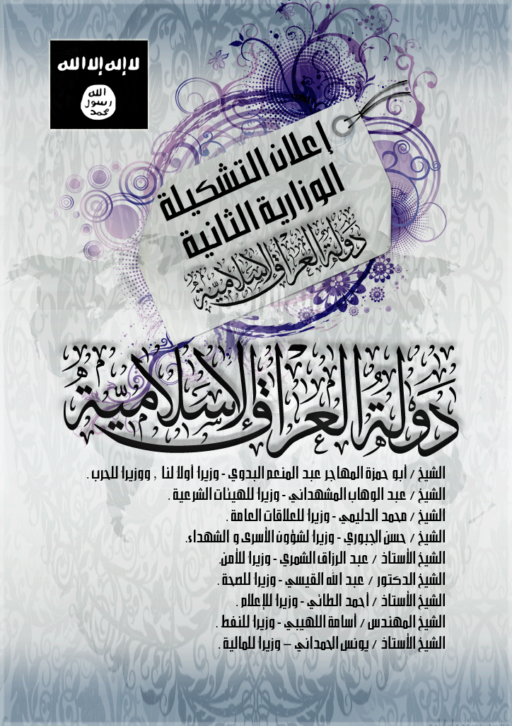

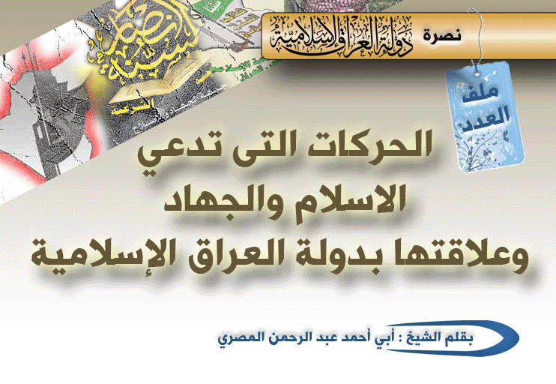
يقول الشيخ أسد الجهاد ( لقد سقط أدعياء الجهاد من الفصائل ( التجارية ) المقاومة واحدةً تلو الأخرى، بدءاً بما يسمى " الجيش الإسلامي " ثم اجتماع بعض الفصائل الأخرى معه وموالاتها له في ما يسمى " جبهة الجهاد والإصلاح " و " المجلس السياسي للمقاومة "، الذين سقطوا معه في شراكه، ثم حينما خسروا ولم يربحوا من تآمراتهم على الجهاد بدؤوا بالانفضاض من تجمعهم، وأخرجوا البيانات التي تفضحهم بأنفسهم.
وفي الساحة أيضاً " جبهة الجهاد والتغيير " وهي عبارة عن تجمع آخر لبعض الفصائل المقاومة، أعلنت عن منهجها وبرنامجها وهو أقرب إلى الوطنية منه إلى تحكيم شرع الله عز وجل، وهناك جبهة أخرى وهي " جبهة الجهاد والتحرير " وهذه لا تكاد تذكر – ومنهجها فاسد - وتأثيرها بسيط ولعل هناك من يدّخرها لوقت ما ! .
وبقيت جماعة أنصار الإسلام، أهل الفضل والسبق، أهل المدد والسند، نصرهم الله ووفقهم لما يحب ويرضى.
وقد أخرجت بيان " سفر الحقيقة " فكشفت أموراً عديدة وأحرقت أوراقاً لأدعياء الجهاد، وخرج بعده جيش المجاهدين ببيان آخر فضحه وكل من في جبهته - بأسلوبه المتناقض وحججه الواهية - بكتاب " تمايزوا " ثم بيان الهيئة الشرعية التافهة للشخصين والذين زادوا من فضائح أنفسهم ..
وإنني أرى أنه بعد احتراق ورقة الصحوات – أو الورقة الأولى قبل أن تدخل الثانية في الخدمة – وخروج بيان أنصار الإسلام نصرهم الله وبيان جيش المجاهدين والهيئة التافهة، أن مرحلة من مراحل الجهاد قد انتهت بتمايز المجاهدين عن غيرهم أمام الناس في داخل العراق وخارجه، وإني أعتبرها إعلان عن مرحلة جديدة في مسيرة الجهاد في العراق وقد بدأت الآن.
انتهت مرحلة من المراحل في الحرب الصهيوصليبية العالمية ضد المسلمين في العراق، بعد أن حدث تمحيص متعب للمسيرة الجهادية فيه، أرهقت المجاهدين واختلطت فيه التيارات الجهادية بالوطنية بالخائنة، ووقف المتأمّل للوضع العراقي مندهشاً، وأصبح الحليم حيراناً وسط تلك الأمواج المتلاطمة من الإرهاصات والتي كان لابد منها – حسب رأيي - حتى نخلُص إلى النخبة الصادقة التي سوف ينصرها الله عز وجل .
ومن بين كل تلك الإرهاصات بقيت دولة الإسلام شامخة، " دولة العراق الإسلامية " التي أعلنت أنها دولة قائمة على كتاب الله وسنة رسول الله صلى الله عليه وآله وسلّم، تحكُم بشرعهما لا بديل لها عنه، ولهذا السبب وقف العالم كله – إلا من رحم الله - ضدها، ضد دينها، ضد منهجها منهج التوحيد الذي ارتضته لنفسها وهو منهج الأنبياء والرسل عليهم الصلاة والسلام ) .
هذه الحركات والجماعات بالرغم من قتال بعضها للاعداء ودخول البعض الآخر العملية السياسية الا أنها فى النهاية وقفت صفا واحدا يقوم على المشروع الغربى بالرغم من إدعائها الاسلام والعمل فى مصلحته ضد المشروع الاسلامى ،ومن هنا تتم المفاصلة بينها وبين الجماعات التى تقوم على المنهج الاسلامى والسعى لتطبيق الاسلام من خلال دولة الاسلام تلك النقطة المفصلية التى قام على أساسها القتال والمفاصلة بين تلك الحركات والحركة الاسلامية التى أسست (مجلسِ شورى المجاهدين في العراق)، وذلك لتحقيق المطالب الشّرعية الآتية:
أولا: قيادةُ الصّراع في معركةِ المُواجهة، لدفْعِ الكفّار الصّائلين وأذنابهم من المرتدّين.
ثانياً: جمعُ كلمة المجاهدين ورصّ صفوفهم، تحقيقاً لواجبِ الاعتصام بحبل الله، استجابة لقوله تعالى: }وَاعْتَصِمُواْ بِحَبْلِ اللّهِ جَمِيعًا وَلاَ تَفَرَّقُواْ}، ونبذ الفُرقة والاختلاف لحِفْظ الشّوكة، امتثالا لقوله تعالى: {وَلاَ تَنَازَعُواْ فَتَفْشَلُواْ وَتَذْهَبَ رِيحُكُمْ}.
ثالثاًً: الإعلانُ عن منْهج الإسلام الواضح في جهادِ الكفّار، والذي لا يلقي السّلاح حتى يُحقّق مُقتضى قول الله تعالى: {وَقَاتِلُوهُمْ حَتَّى لاَ تَكُونَ فِتْنَةٌ وَيَكُونَ الدِّينُ كُلُّهُ لِلّه}.
رابعاً: الوقوف جمعاً متراصّا متّبعا لهدي النّبي صلّى الله عليه وسلّم في الجهاد؛ لإعلاء كلمة الدّين ودحضِ راية المشركين، وقطْع الطّريق على أذناب الكفّار الصّائلين مِنَ العلمانيين وغيرهم، في جنْي ثِمار الجهاد، ونِتاج جهود الباذلين لأنفسهم في سبيل الله تعالى، حيثُ وعى المجاهدون دروسَ التّأريخ جيّدا، وسيسْتفرغون جُهدهم لمقاتلة كلّ من يقفز إلى الواجهةِ في الحُكم وغيره، للحيلولةِ دون تحكيم الشّرع والتّمكين للمسلمين، فالمجاهدون يعلمون حقيقة ما يٌدبّر للأمة، ويؤكدّون على عدم التّفريق بين طاغوتٍ عربيّ أو أعجميّ، فالطّاغوت هو هو أياً كانت جنسيّته ومهما كان انتماؤه.
خامساً: تحديد موقفٍ واضحٍ من الأحداث والنّوازل، لكي يُرفع الغَبش عن أعيُن النّاس، ولا يلتبس الحقّ بالباطل، ويُعرف أنّ للحقّ رجالاً مجاهدين مثلما أنّ للباطل أتباعا مُناصرين.
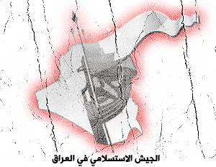
سادساً: ننبّه إلى أنّ هذا المجلس يدعو إخوانه المجاهدين إلى الاجتماع والتّكاتف، ورصّ الصّفوف، ونذكّر بأن باب اللّحاق به والانضمام إليه مفتوحٌ لكلّ طالب لنُصرة الدّين ونيل محبّة ربّ العالمين، قال تعالى {إِنَّ اللَّهَ يُحِبُّ الَّذِينَ يُقَاتِلُونَ فِي سَبِيلِهِ صَفًّا كَأَنَّهُم بُنيَانٌ مَّرْصُوصٌ}.
كما ويدعو المجلس المسلمين في بلاد الرافدين وخارجها، للّحاق بركب الجهاد في بلاد الرافدين نُصرةً لدينهم ودفعاً عن المُستضعفين وإقامةً لدار الإسلام وتحكيمِ شرع الله على أرضِه قال تعالى: {الَّذِينَ إِن مَّكَّنَّاهُمْ فِي الْأَرْضِ أَقَامُوا الصَّلَاةَ وَآتَوُا الزَّكَاةَ وَأَمَرُوا بِالْمَعْرُوفِ) .
وهذا الأمر لايتضح من خلال كلام أهل الحق بل من خلال إصداراتهم التي أعقبت الانشقاقات والتي بينت بلسانهم أنهم صف واحد فى العمالة والخيانة وطريق واحد للقضاء على الإسلام ودولة الإسلام ونصرة للعلمانية ومشروعها الغربي .
ومن هنا يتبين لنا أن الخلاف والحرب لم تكن راجعة الى اجتهاد فى توقيت إعلان الدولة أو أى أمر من الامور التى تقبل الاجتهاد ولكن الامر راجع الى ردة وعمالة وولاء لغير الله بالوقوف فى صف المشروع العلمانى الغربى ضد المشروع الاسلامى ومن ثم فهذه طوائف ردة حقيقتها انها خارجة عن سبيل المؤمنين لا يجوز الاجتماع معها بل لا بد من قتالها مع القدرة وفق السياسة الشرعية التى تتعلق بواقع الحركة المسلمة فى مواجهتها للجاهلية من حولها ووفق فقه الاولويات فى المواجهة بما يتفق مع صالح الاسلام والحركة المسلمة .
يقول الشيخ أبو حمزة المهاجر (سبق وأكدنا أن السبب الحقيقي وراء مشروع الصحوات هو قيام الدولة الإسلامية, وهو ما بدأ يطفو على السطح في هذه الأيام, فبعد إعلان الدولة تضارب المشروع الإسلامي مع المشروع الوطني الذي تتبناه كل ألوان الطيف في العراق تقريباً وهو ما تصرح به مراراً وجهاراً كل جبهات الضرار التي أُعلنت وشُكلت, وليس من العجب ولا من الغريب أن تتشكل جميع هذه الكتل بعد إعلان الدولة الإسلامية, فإنما تشكلت حقيقة لحربها سراً وجهراً, فلقد اشتعل الحقد والحسد في قلب حملة راية ابن سلول بعدما ضاعت من أيديهم الكعكة و تحطم أملهم في الحكم الوطني القومي, وتيقنوا أن دماءنا وأشلاءنا سنقطعها رخيصة ولا تضيع ثمرة الجهاد وتحكم العراق مرة أخرى بغير شريعة الرحمن, ولأن حقيقة جيوشهم الكذب وخاصة بعدما لحق المخلصون في صفوفهم بنا كان خيارهم الوحيد الوقوف مع المحتل ضد الدولة الإسلامية, فإن المشروع الوطني الذي نظّروا له وجمعوا لأجله وتحالفوا عليه هو نفس ما يريد المحتل فقط شرط العمالة وهو ما قدموه مسبقاً ودون مقابل من الكافر المحتل, اللهم إلا دراهم معدودة وأمن بدأ المحتل وأعوانه في حرمانهم منه( .

69 - هل يجوز الاجتماع مع هذه الجماعات ؟
روي عن النبي صلى الله عليه وسلم أن أُمته ستفترق على أزيد من سبعين فرقة على اختلاف في الروايات في عدد الزيادات على السبعين، وأن جميع تلك الفرق في النار إلا فرقة واحدة، وهي ما كانت على ما هو عليه وأصحابه صلى الله عليه وسلم، كما روى عن عبد الله بن عمرو قال؛ قال رسول الله صلى الله عليه وسلم: "وإن بني إسرائيل تفرقت على ثنتين وسبعين ملة، وتفترق أمتي على ثلاث وسبعين ملة كلهم في النار إلا ملة واحدة قالوا: ومن هي يا رسول الله؟ قال: ما أنا عليه وأصحابي" رواه الترمذي، وفي رواية أخرى، عن أنس بن مالك قال؛ قال رسول الله صلى الله عليه وسلم:
"إن بني إسرائيل افترقت على إحدى وسبعين فرقة وإن أمتي ستفترق على ثنتين وسبعين فرقة كلها في النار إلا واحدة وهى الجماعة" رواه ابن ماجه3983.
عن عقبة بن عامر فال: سمعت رسول الله صلى الله عليه وسلم يقول: )لا تزال عصابة من أمتي يقاتلون على أمر الله، قاهرين لعدوهم، لا يضرّهم من خالفهم حتى تأتي الساعة وهم على ذلك(.{رواه مسلم}
عن جابر بن سمرة رضي الله عنه قال: قال رسول الله صلى الله عليه وسلم: )لن يبرح هذا الدين قائماً يقاتل عليه عصبة من المسلمين حتي تقوم الساعة). {رواه مسلم}
إن علامة الفرقة الناجية التي تنجوا يوم القيامة من جهنم هي متابعة رسول الله صلى الله عليه وسلم ولزوم طريق المسلمين من صحابته رضوان الله عليهم ومن تبعهم وتابعهم بإحسان إلى يوم الدين.
ومن هنا فالفرق التى تمثلها هذه الجماعات التى تجتمع على العلمانية وتقاتل عليها ، لا تعتبر فرقا راجعة الى الاجتماع على بدعة اختلف العلماء على تكفير صاحبها ، انما الفرقة هنا راجعة الى الاجتماع على غير الاسلام والانتساب الى غير الشرع فى الاحكام من علمانية ووطنية ممجوجة احياء للجاهلية من جديد وهذا لا يعطيهم لا الشرعية ولا الاسلام ولا الولاء ولا سمع ولا طاعة ولا شرعية الاجتماع على هذا الكفر ،ومن ثم لا ينبغى تكثير سوادهم بالدخول فى إجتماعهم لانه اجتماع غير شرعى لا تتحقق به مقاصد الاسلام بل تتحقق به مقاصد الكفر العالمي .
جاء في صحيح البخاري باب (كيف الأمر إذا لم تكن جماعة) حدثنا محمد بن المثني حدثنا الوليد بن مسلم حدثنا ابن جابر (في مسلم عبد الرحمن بن يزيد بن جابر) حدثني يسر بن عبيد الله الحضرمي أنه سمع أبا إدريس الخولاني أنه سمع حذيفة بن اليمان يقول: كان الناس يسألون رسول الله صلي الله عليه وسلم عن الخير وكنت أسأله عن الشر مخافة أن يدركني فقلت يا رسول الله إنا كنا في جاهلية وشر فجاءنا الله بهذا الخير[]فهل بعد هذا الخير من شر ؟[] قال[] نعم قلت: وهل بعد ذلك الشر من خير ؟ قال: نعم وفيه دخن ، قلت: وما دخنه ؟ قال: قوم[] يهدون بغير هديي تعرف منهم وتنكر[]قلت: فهل بعد ذلك الخير من شر ؟ قال: نعم دعاة علي أبواب جهنم من أجابهم إليها قذفوه فيها ، قلت يا رسول الله صفهم لنا ، قال: هم من جلدتن[] ويتكلمون بألسنتنا قلت: فما تأمرني إن ادركني ذلك ؟ قال: تلزم جماعة المسلمين[] وأمامهم[] قلت[]: فان لم يكن لهم جماعة ولا أمام ؟ قال: فاعتزل[] تلك الفرق كلها ولو أن تعض بأصل شجرة حتي يدركك الموت وأنت علي ذلك"
فبالجمع بين أحاديث إستمرار جماعة العلماء جماعة الحق وإنقطاع جماعة الخلافة ،أمر الله بالتزام جماعة الحق وترك وإجتناب هذه الجماعات والفرق الخارجة عن الحق التى وصفها لنا رسول الله صلى الله عليه وسلم ، بانهم دعاة على أبواب جهنم من أجابهم قذفوه فيها وهم من بنى جلدتنا ويتكلمون بألسنتنا ولو أن تعض على أصل شجرة حتى يدركك الموت وانت على ذلك ، مما يدل على ضرورة لزوم جماعة الحق جماعة النجاة ، والفرار من الجماعات الاخرى والتباعد عنها وعدم إلتزامهاوتكثير سوادها والالتزام بذلك حتى يدركك الموت وانت على ذلك ومن هنا يخرج عن الجماعة الفرق التى تخرج عن السنة وتجتمع على بدعة فكيف بالفرق التى تجتمع على كفر كالوطنية والعلمانية الكافرة ، فكيف يكون سبيل المؤمنين الذى هوالاسلام الحق ، يتحقق بحفظ سبيل الكفر واقعاً على الارض والدفاع عنه
ثم يقول الشيخ أبو حمزة المهاجرعن أسباب قيام الدولة (أولاً, ينبغي أن يدرك الجميع كما قررنا ذلك مراراً أننا نقاتل لتكون كلمة الله هي العليا, ولا يكون ذلك إلا بحكم و إمارة, فإنشاء دولة إسلامية في العراق هدفٌ لنا جميعاً منذ أول طلقة أطلقناها على المحتل وأعوانه, وحلمٌ ظل يراود نفوسنا وكنا نعمل له بكل جد واجتهاد, فأنفقنا له الأموال وسكبنا الدماء الغزيرة.
ومن الناحية السياسية: استقل الأكراد بدولة في الشمال, وعلت أصوات فيلق بدرٍ وحلفائه بفيدرالية الوسط والجنوب, وكان لهم ذلك بأن يقر مشروع الفيدرالية في البرلمان الشركي, فالمشهد السياسي أن الأكراد عندهم مشروع, والرافضة عندهم مشروع, فكانت الدولة الإسلامية هي مشروعنا لأهل السنة .
ومن الناحية العسكرية: فقد كثفنا عملنا في كل مناطق أهل السنة, ورمينا بكل ما في جعبتنا عسكرياً لهذا الهدف, فاختل توازن المحتل وأعوانه وذلك بعدما أعلن المالكي مزهواً عند مقتل الشيخ الشهيد أبي مصعب -رحمه الله- أنه قضى على 80% من المقاومة ولا حاجة للتفاوض معهم, وهذا مسجل معلوم, فبدأ تحت ضربات رجال مجلس شورى المجاهدين يترنح المارد ويهوي وأعطانا ظهره ننال منه كيف شئنا, ثم بدأ ينكمش ويتقهقر تاركاً معظم مناطق أهل السنة لإدارتنا, وحينها اعترف مجرم البيت الأبيض أن الوضع صعب في العراق, ووصلنا إلى النقطة الحرجة في المعادلة والتي طالما سعينا إليها وهي أن يكون العدو في أضعف أحواله عسكرياً وسياسياً, ونحن في أحسن أحوالنا عسكرياً واقتصادياً, وهو ماكان بإجماع المجاهدين في العراق, مما جعلنا في نفس النقطة التي ينبغي أن نعلن فيها الدولة الإسلامية وننصب أميرها, فكان ذلك في واحد وعشرين من شهر رمضان المبارك لعام ألف وأربعمئة وسبعة وعشرين من الهجرة .
2- أغلب الناس على أنه كان عليكم الانتظار إلى خروج المحتل ثم تتفقون على إعلان مشروع الدولة الإسلامية, فما ردكم ؟
- لقد سبق وقلنا أننا وصلنا إلى نفس النقطة التي كنا نخطط لها منذ أمد بعيد, والغريب أن أصحاب المناهج الفاسدة ودعاة الوطنية كانوا قد وصلوا إلى نفس النتيجة, فأرادوا أن يقطفوا الثمرة ثمرة جهاد رويناه بدمائنا وحفظناه بأرواحنا, فوردت إلينا أنباء مؤكدة عن مؤامرة كان يحيكها الحزب الإسلامي مع طرف في المقاومة "الشريفة" على حد قولهم, لإعلان إقليم السُّنة تحت دولة الرافضة بدعوى أن حكمه سيكون مستقلاً وسيحافظون فيه على حقوق أهل السنة, وقد كان الأمريكان راضين بل دافعين في هذا الاتجاه, وكانت هناك محاولة أخرى لطرف آخر إلا أنها أقل خطورة من الأولى, فكان لابد من قرار حاسم, وهو ما كان.
ثم إن توقيت خروج المحتل توقيتٌ أثبتت تجربة أفغانستان أنه أسوأ توقيت, وهو ما تيقنا منه جيداً, فقد كان هناك أطراف تخزن السلاح وتجهز المجموعات الأمنية لليوم الذي يخرج فيه المحتل, فتضرب صاروخاً وتدخر عشرة, وعلمنا هذا من بعض من تاب الله عليه وبايعنا منهم, بل كانوا أحياناً يصرحون أن يوم القتال معنا قد اقترب, وبعضهم كان أكثر ظرافة فيقول: لن ننسى دماءكم ! فبعد خروج المحتل إذاً تكون المعادلة هي: مجموعة من العلمانيين والوطنيين والبعثيين لم تُجهد نفسها في قتال حقيقي تمتلك المال والسلاح والرجال, ومجاهدون في سبيل الله خرجوا منهكين بالجراح أنفقوا ما في جعبتهم من مال وسلاح, ونتيجة المعادلة في هذه الحالة: حكم وطني علماني وإبعاد للدين وأهله, وهو ماكان في كل الصراعات التي حدثت في العصر الحديث وسقطت ثمرته -أي ثمرة الجهاد- في أيادٍ خبيثة كما في الجزائر ومصر والمغرب وباكستان, فأفسد مشروع الدولة الإسلامية بحمد الله جميع مخططاتهم ورد الله مكرهم وكيدهم في نحورهم ..) .
ومن هنا يتبين لنا أن أصحاب المشروع العلمانى قد أسفروا عن وجههم الحقيقى فانكشفت اللافتات الكاذبة وظهر الزيف والكذب الذى كان يروجونه من قبل أنهم يريدون الاسلام ومن ثم أصبح الواقع يميز بين فريقين وطريقين ومنهجين منهج علمانى ومنهج اسلامى وكلاهما لا يلتقيان أبدا إلا بالاسلام والتوبة والخروج من ملل الكفر ومن ثم فليس بينهما أى لقاء لا فى أول الطريق أو وسطه أو آخره بل النهى عن ولائهم ومن ثم الاجتماع معهم وهو خطاب القرآن والسنة والامر المقطوع به
كما ان سيرة الصديق ابو بكر خير شاهد على معاملة المرتدين عن دينهم فاذا كان المرتدين منهم من منع الزكاة بتأويل فكيف بمن يختار الكفر على الاسلام فهؤلاء حكمهم القتال على الردة اذا كانت طائفة ممتنعة ، أما بعد الحرب أو اذا كانت طائفة غير ممتنعة فينبغى استتابتهم فان تابوا تاب الله عليهم والا حكمهم القتل ومن تاب من الطوائف التى حملت السلاح لا يمكن من حمل السلاح حتى يتبين أمره كما فعل الصديق مع أهل الردة بعد استتابتهم خيرهم بين الحرب المجلية والسلم المخزية وهى ترك السلاح حتى تصح توبتهم لا بمجرد توبتهم يسمح لهم بالدخول فى جماعة المسلمين والقتال معهم لانه لا تؤمن غائلتهم لو مكنوا من حمل السلاح بين المسلمين هذا هو الحق ،وقد بين شيخ الاسلام أن هذا حكم عام فى كل من إرتد وقاتل المسلمين أن يقاتل وأن لا يمكن من السلاح بنزعه منهم حتى تصح توبتهم , ومن ثم نحاول أن نتبين الطريق :
أولا : فى البداية الجماعات التى تمتنع عن إقامة أى شريعة من شرائع الاسلام الظاهرة ومن بينها ترك جهاد العدو يجب قتالها بإجماع الامة لتركها شريعة من شرائع الاسلام الظاهرة حتى لا تكون فتنة ويكون الدين كله لله .
ثانيا : اذا كان من لا يشترك فى القتال مع الطائفة المسلمة ضد أعداء الامة وهو سنى العقيدة والمنهج يقاتل فكيف بمن خرج عن سبيل المؤمنين بالاجتماع على العلمانية والانتساب اليها فى الاحكام والموالاة عليها والقتال فى صف الصليبية والصهيونية العالمية ضد المسلمين .
ثالثا : فاذا كانت هذه الحركات قد وقفت فى صف المسلمين لقتال الاعداء ثم إرتدت فخرجت على جماعة المسلمين فقاتلتهم بجانب الصليبية والصهيونية العالمية من أجل دعاوى علمانية فالامر هنا أشد .
رابعا : هؤلاء قتالهم أوجب وألزم لتخليص الامة من شرهم ولما أطلقوه من أكاذيب لتشويه صف المجاهدين لافشال مشروع الجهاد وهو مشروع الحق مشروع الامة وذلك لمنعه من الوجود حيث قتال المرتد آكد من قتال الكافر الأصلي .
خامسا : هؤلاء لا تابوا مما هم عليه ولا تركوا السلاح وما زالوا فى المكر والكيد ضد الجماعة المسلمة
زيادة فى التشويه ليتم اجهاض الحركة الجهادية على مذابحهم .
سابعا : لما وجد هؤلاء ان الحركة الجهادية قد عادت مرة أخرى الى سابق عهدها فى القوة فى تسديد الضربات الكبيرة للنظام المجوسى والامريكى الذى يحمى العراق أرادوا أن يكيدوا لها مرة ثانية للقضاء عليها او رجوعها الى بداية الطريق عن طريق دعوة بعضهم للاجتماع الى غير ذلك من الدعوات التى ترفضها الشريعة والواقع وتأباها جماعة الحق .
فإذا كان المرتدين منهم من منع الزكاة بتأويل فكيف بمن يختار الكفر على الإسلام فهؤلاء حكمهم القتال على الردة إذا كانت طائفة ممتنعة
ثامنا : ان الردة لابد من التوبة منها والدخول فى جماعة المسلمين ثم خضوعهم لحكم الاسلام لا الاجتماع مع الممانعة وتبنى قضايا العلمانية ثم نتحدث عن الاجتماع فى ضوء الاسلام أليس هذا هو الكذب والتلبيس والخداع عافانا الله منه ومن أهله .

72 - موقف علماء الحركات التى تدعى الاسلام من الجهاد فى العراق
ما زال كثير من الطواغيت الذين ينتسبون الى العلم والعلماء ، ينافحون ويدافعون عن جماعات الضرار التى قامت لاعطاء الشرعية لطواغيت الحكم فى العالم الاسلامى والذين يعطون الشرعية لطواغيت الحكم فى العالم الغربى فى استمرار الحروب الصليبية لاحتلال العالم الاسلامى والقضاء على المشروع الاسلامى والتمكين للمشروع الغربي .
فما زال طواغيت العلماء يعطون الشرعية لطواغيت الحكام وهؤلاء يعطون الشرعية لطواغيت أمثالهم وتظل الحلقة المفرغة تدور حول صور الباطل المختلفة تمشى كل منها فى فلك الاخر ليتم التعاضد والتناصر والتواصل والاستمرار فى مشروعهم الكفرى الذى يمثل حربا وعداوة مطلقة ضد المشروع الاسلامى ، وفى هذه الحرب يتخذون كل الاشكال والوسائل والطرق للكيد بالاسلام والقضاء عليه ،ومن أحدث هذه الوسائل هو إستخدام طواغيت العلماء كوسيلة فعالة فى إعطائهم الشرعية من خلال حرب الدين بالدين ، وهكذا تتشابه القلوب وإن إختلفت الطرق فى الكيد بالاسلام والعصف به وهكذا تتشابه الشياطين شياطين الانس من العلماء والحكام مع شياطين الجن فكلهم مردة على منهج الله ودينه وعباده الصالحين فما أشبه الشيطان بالشيطان .
يقول الشيخ محمد أبى عبد الله (ويقف الطاغوت العالم يحاول بكل سبيل تزيين الدين الباطل دين الفراعنة فى كل بلد وفى كل زمن وإظهاره على أنه الاسلام وهى جريمة كبرى لا تقل عن جريمة أبيهم إبليس ، فهم لا ينتسبون الى سيدنا آدم عليه السلام لا فى الدين ولا فى المنهج بل ينتسبون الى إبليس يدافعون عن دينه ودين أتباعة ولذا كان مثلهم مثل الكلب إن تحمل عليه يلهث أو تتركه يلهث ساء مثل القوم الكافرين أو كالحمار يحمل أسفارا أو صم بكم عمى فهم لا يفقهون أو ممن جعل الله على قلوبهم الاقفال فلا يتدبرون معنى كلام الله ولا يفهمونه ولا يعملون به ، ولهم أتباع فى الضلالة كثير يمضون خلفهم ، لم يتبينوا الالتباس والتزيين للباطل الذى يظهرونه فى ثوب الاسلام يمضون خلفهم عميانا لا يعرفون معروفا ولا ينكرون منكرا ) .
فهم يتحدثون بالإسلام فى حرب الاسلام واعطاء الشرعية للكفر والكافرين ، وهم يستخدمون سيف الاسلام فى قتل الاسلام ، ردة مستترة خفيت على كثير من الناس ولذا جعل الله المنافقين فى الدرك الاسفل من النار مما دفع بعض العلماء الى القول بأنه لا توبة لهم بل الواجب فى حقهم القتل تابوا أو لم يتوبوا ،والآن أصبحت سافرة يحاولون إضفاء الشرعية على الباطل من خلال الحديث عن الوحدة والاجتماع لان اعطاء الشرعية لتلك الحركات يعطى الشرعية للعلمانية وكذلك يعطى الشرعية للصليبية والصهيونية العالمية ومن ثم يبطل الصراع بين الحركة المجاهدة وبين العلمانية واسيادها ومن ثم فلا شرعية لهذا الصراع والجهاد ، وفى نفس الوقت يعطوا الشرعية لهذه الحركات ومن معها من النظم العلمانية والعالمية ان تفعل فى الحركة الجهادية وفى المسلمين ما شاءت وان تستعين فى القضاء عليهم بما شاءت ، هذه هى حقيقة هذه الدعاوى التى من الممكن ان يكون فيها بعض الحق الا انه حق اريد به باطلا فأصبح باطلا بالتبع وإن كان حقا فى ذاته
ويقول الشيخ أبو حمزة (فلما نفد صبر المجاهدين وانقطع رجاؤهم وسمعوا قول الله تعالى ﴿ لَا يُحِبُّ اللَّهُ الْجَهْرَ بِالسُّوءِ مِنْ الْقَوْلِ إِلَّا مَنْ ظُلِمَ وَكَانَ اللَّهُ سَمِيعًا عَلِيمًا﴾ و سمعوا قوله ﴿ وَلَمَنْ انتَصَرَ بَعْدَ ظُلْمِهِ فَأُوْلَئِكَ مَا عَلَيْهِمْ مِنْ سَبِيلٍ ﴾ أدركوا أنّه حقّ لهم أن يدفعوا عن أنفسهم و يردّوا صيال هؤلاء الظلمة بحسب طاقتهم , فالشرّ بالشرّ والبادئ أظلم وهؤلاء هم الظالمون ولا عدوان إلاّ عليهم . وأيّ ظلم أعظم من موالاة الكافرين و معاداة المؤمنين ؟ و أيّ ظلم أكبر من استحلال دماء المجاهدين و الإفتاء بوجوب قتلهم وقتالهم؟ و أيّ ظلم أقبح من الإستطالة على أعراضهم و نبزهم بأبخس الألقاب و نعتهم بأبشع الأوصاف ؟.
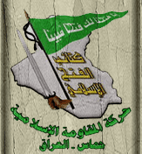
أمّا في حرب الحلفاء على أفغانستان ثم على العراق فقد أتى هؤلاء العملاء الخونة بالعجائب فعوض أن يفتوا بوجوب جهاد الكفار أفتوا بجواز الاستعانة بالكفار على المسلمين حتى بلغوا درجة متقدمة من الزندقة لم يسبقهم إليها إلاّ القليل عبر التاريخ .
إن الذي يؤيد التحالف اليهودي-الصليبي و يفتح أرضه لجيوشهم و يمدّهم بالمال و يساعدهم على قتل و إذلال شعب من شعوب الإسلام لا يمكن أن نعدّه من المسلمين فضلا عن أن نعدّه من علماء المسلمين ).
يقول الشيخ أبو حمزة المهاجر ( أوّلاً لابدّ أن نعلم ماذا يحاكُ من مكرٍ تجاه شرائح الأمّة حتى نعلم ماذا يجب عليهم , أولاً العلماء هم هدف العدوّ الأوّل فسعوا إلى تكميم أفواه الصّادقين منهم فهم بين سجينٍ و طريد و من لا يزالُ حرّاً و به حياة فهو يراقب على مدار السّاعة , والهدف الحقيقي وراء هذه الحملة أن يقف علماء الأمّة ضدّ الأمّة وأن يهدم حماة الدّين هذا الدين أو يشوّهوه , و أن يتحوّلوا من بناة لعقيدة التوحيد إلى معاول هدم و لن يقبل الصّليب و اليهود بأقلّ مما قام بهِ قطبيّ الإخوان المسلمين في قطر و لبنان حيث وقف يوسف القرضاوي على منبر رسول الله صلى الله عليه وسلم و في خطبة الجمعة في سابقةٍ لا مثيل لها يطالب الأمّة أن يكون الجنرال ميشيل رئيساً و أميراً على ساحل المسلمين وعلى أهمّ ثغر من ثغورهم في بلاد الشام في لبنان و كذلك فعل فتحي يكن .
لقد كان الكهنة يرقعون لحكام يتسمّون بأسماء المسلمين , أمّا اليوم فقد تجاوزوها إلى طلبِ تعيين حكّام صليبييّن حاقدين أيديهم ملطّخة بدماء الطّاهرين .
وقــفــة
قال الله سبحانه تعالى:
( فَلاَ وَرَبِّكَ لاَ يُؤْمِنُونَ حَتَّىَ يُحَكِّمُوكَ فِيمَا شَجَرَ بَيْنَهُمْ ثُمَّ لاَ يَجِدُواْ فِي أَنفُسِهِمْ حَرَجاً مِّمَّا قَضَيْتَ
وَيُسَلِّمُواْ تَسْلِيماً )..
ذكر بعض أهل التفسير أن هذه الآية نزلت في حق رجلين اختصما ثم تحاكما إلى النبي صلى الله عليه وسلم فحكم لأحدهما على الآخر فلم يرضى المحكوم عليه فقال نتحاكم إلى أبي بكر فذهبا إلى أبي بكر فقصّا عليه القصة فقال أنتما على ما حكم رسول الله صلى الله عليه وسلم فلم يرض الرجل فقال نذهب إلى عمر رضي الله تعالى عنه فذهبا إلى عمر, فعمر عندما سمع أن هذا الرجل لم يرض بحكم النبي صلى الله عليه وسلم سأل صاحبه أكان ذلك - يعني ما يقوله صاحبك حق ؟ - فقال له نعم فقال انتظرا سأحكم بينكما فدخل عمر رضي الله تعالى عنه
وأخذ سيفه ثم قطع رأس الذي لم يرض بحكم النبي صلى الله عليه وسلم وفر الآخر, فقال النبي صلى الله عليه وسلم ما كنت أحسب -أو أظن- أن عمر يقتل مؤمنا, فأنزل الله عز وجل:
( فَلاَ وَرَبِّكَ لاَ يُؤْمِنُونَ حَتَّىَ يُحَكِّمُوكَ فِيمَا شَجَرَ بَيْنَهُمْ ثُمَّ لاَ يَجِدُواْ فِي أَنفُسِهِمْ حَرَجاً مِّمَّا قَضَيْتَ وَيُسَلِّمُواْ تَسْلِيماً ) انظر أيها الأخ المؤمن في قضية واحدة, في مسألة واحدة تخاصم فيها رجلان ثم انتقلا إلى من ؟ انتقلا إلى أبي بكر وهو خير أهل الأرض بعد النبي صلى الله عليه وسلم ثم إلى عمر وهو خير أهل الأرض بعد أبي بكر رضي الله تعالى عنه ومع ذلك أنزل الله سبحانه وتعالى هذه الآية في حق هاذين الرجلين فكيف بمن ينبذ شريعة الله عز وجل كاملة ؟ كيف بمن يرد أحكام الله عز وجل كلها ؟ كيف بمن يصرّح بلسان حاله ومقاله على رؤوس الأشهاد أن شريعة الله لا يصلح تحكيمها في هذا العصر ؟ ومع ذلك تجد من يدافع عن هؤلاء! ألا يستحق هؤلاء سيف
عمر وألف سيف عمر ؟ ...

خطبة عيد الفطر / شوال 1430 هـ
للشيخ المجاهد / أبي يحيى الليبي حفظه الله
مؤسسة السحاب للإنتاج الإعلامي
ولقد ادّعى الرّجل في خطبته التي نقلتها فضائيّته المشهورة أن الجنرال ميشيل أثبتت التجارب حكمته , قال الله تعالى : { وَمَن يُؤْتَ الْحِكْمَةَ فَقَدْ أُوتِيَ خَيْرًا كَثِيراً } .
والحكمة كما قال أهل العلم هي الفقه في الدين والسنة وإصابة الشّرع , أمّا عندما ينحرف العلماء تكون الحكمة أنّه صليبيّ ذبحَ المسلمين في نهر البارد و مع أن الرّجل خالف الشّرع في هذه الحادثة من وجوهٍ كثيرة أعلاها رده إجماع الأمّة في حكم الإمامة من عالم به و أدناها ما قاله السّادة الأحناف أنه من سمّى الجور عدلا كفر ومن قال للظالم أنه عادل يكفر ، و لكن مع الأسف لم أسمع من قام ليضع حداً لضلالهِ .

واليوم وفي ظلّ المذبحة الرهيبة على المستضعفين في غزّة أصدر علماء السّعودية فتوى تحرّم على المسلمين التّظاهر نصرةً لإخوانهم , و قال أحدهم وهو ما فتيء يتشدّق أنه يدافع عن قضايا الجهاد , نريد أن نفوّت الفرصة على الذين يريدون أن يثيروا الشّغب و خوفا على مراكز شرطة اليهود في بلاد المسلمين فقد خافوا بالفعل على عروشهم في ظلّ غضب الأمّة على اليهود و حماتهم في بلادنا و ناشد الرّجل وحزبه بجمع التّبرّعات لعلاج المسكينة المغتصبة .

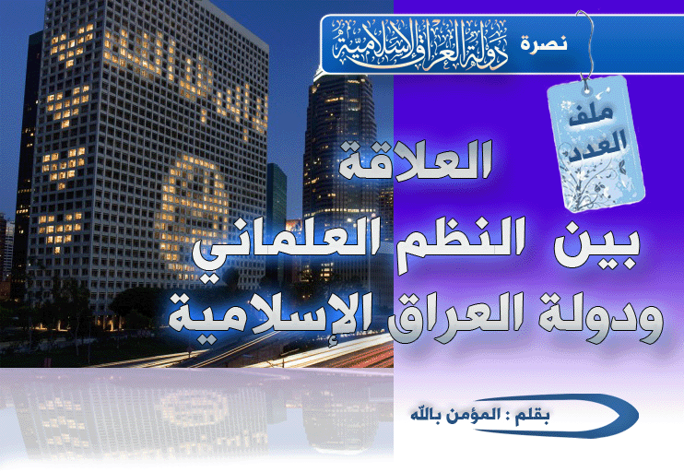
النظم العلمانية فى المجتمع الاسلامى هى وريثة الصليبية والصهيونية العالمية على الاستمرار فى الحكم بشرع غير شرع الله والولاء على ذلك حيث كل أنظمة القوة من جيش وشرطة تقوم على حراسة هذا النظام العلمانى المرتد من أى محاولة لتغييره أو القضاء عليه .
ومن ثم فالدول العلمانية التى تحكم العالم الاسلامى هى فى الحقيقة تمثل إمتدادا للمشروع الصهيوصليبى فى المجتمعات الاسلامية ،وتمثل إحدى الطرق فى إستمرار السيطرة على أرض الاسلام وسبيلا من سبل القضاء على الاسلام والمشروع الاسلامى ، فإنها ما وضعت إبتداءأ إلا للقضاء على هذا المشروع لو حاول البعض السعى الى إيجاده وتحقيقه على الارض ،ومن هنا نجد الحرب المستمرة التى لا تنقطع بين تلك الدول العلمانية وبين التوجه الاسلامى فى المجتمعات الاسلامية صراع بين فريقين ، وذلك من أجل عدم تمكين التوجه الاسلامى من الوصول الى أهدافه الحقيقية وهى تحكيم الاسلام والقضاء على عبودية العباد التى تمثلها النظم العلمانية والتى يسعون فى الدفاع عنها بكل وسيلة كما أنها أساس وجودهم فى حكم هذه المجتمعات الاسلامية ، ومن هنا فليس من المستغرب أن نجد تلك الدول هى أدوات المحتل الغربى فى تحكيم العلمانية وفى إعادة إحتلاله لتلك الديار مرة أخرى لإعادة صياغة المنطقة الاسلامية وفق مشروع جديد يعيد فية تفتيت المنطقة وإعادة توزيعها من جديد وفق ما يحقق مصالح المشروع الغربى ويضمن إستمراره فى المنطقة ومن هنا تشارك هذه النظم العلمانية معهم بكل قواها أمنيا وإقتصاديا وعسكريا فى القتال ومرور سفنهم المحملة بالعتاد ومنحهم الارض التى يتحركون من خلالها لاحتلال الموقع أو البلد الذى حددوه لان بقاء المشروع الغربى هو بقاء لسلطانهم ووجودهم ، أما وجود المشروع الاسلامى فهو يعنى القضاء عليهم وعلى سلطانهم ،ومن هنا كان إشتراك تلك النظم فى الحرب والكيد والمكر بالفئة المؤمنة من خلال الكيد والفتنة والوقيعة وبذل المال لشراء الضمائر كل ذلك لجرفهم بعيدا عن المشروع الاسلامى الى المشروع العلمانى الذى يمثل فى كل أشكاله حربا على الاسلام والمسلمين .

يقول الشيخ محمد أبى عبد الله فى كتاب لفت النظر الى ما فى الحرب على العراق من عبر (لعلّ التّاريخ لم يشهد منذ فجر الإسلام إلى اليوم ردّة أعظم و أخطر و أشمل من مجموع ردّة حكّام العرب و المسلمين.فالحرب الأخيرة على العراق و قبلها على أفغانستان أثبتت بما لا يدع مجالا للشّك أنّّّ حكّّام المسلمين جميعهم ليسوا سوى نوابا للرّئيس الأمريكي"بوش".فلم يعد أحد يطمع أن يصل إلى السّلطة أو يستمر فيها إلاّ إذا أثبت براءته من دين الإسلام وأهل الإسلام و أظهر ولاءه الكامل لليهود و النّصارى و سائر المشركين.فليس لهؤلاء الحكّام من مهام سوى اثنتين:
ـ مهمة "الشّرطي الجلاّد" الّذي يحارب عقيدة التّوحيد و يطارد الدّعاة إلى الله.
ـ و مهمة "كلب الحراسة"الّذي يرعى مصالح الغرب السّياسية و الدّينية و الثّقافية و الإقتصادية و العسكرية في البلاد الإسلامية.
والغرب يدرك جيّدا أنّ وجود مثل هؤلاء الحكّام أمر حيوي إذا أرادوا أن يستمر لهم هذا الرّخاء المادي و يدوم لهم هذا التّفوّق العسكري


والغرب يدرك جيّدا أنّ وجود مثل هؤلاء الحكّام أمر حيوي إذا أرادوا أن يستمر لهم هذا الرّخاء المادي و يدوم لهم هذا التّفوّق العسكري.فهم وحدهم السّياج القادر على حمايتهم و حماية مصالحهم من"خطر الإسلام".و لذلك وجدناهم لا يشترطون في حكام المسلمين ما يشترطونه في حكامهم و ساستهم,فلا يشترطون الالتزام "بالمبادىء و القيم العالمية" كالدّيمقراطية و حقوق الإنسان والحريّة والعدالة و غيرها من"الثّوابت" الّتي ترتكز عليها أنظمة الحكم عندهم.فهؤلاء الأذناب و الأتباع لا يصلون إلى الحكم في غالب الأحوال إلاّ بالتّزوير و لا يستمرون في الحكم إلاّ في ظلّ حالة الطّوارئ الدّائمة,و هم مع ذلك أشدّ النّاس عداوة للدّيمقراطية,و أعظمهم انتهاكا لحقوق الإنسان و أكثرهم فسادا و إفسادا للعباد,كلّ ذلك بتواطئ و تشجيع و مباركة من رؤوس الدّيمقراطية و أئمتها و دعاتها في" العالم الحر" لقد شاركوا جهارا نهارا في التّحالف الصّليبي الكفري على عهد "بوش الأب"لضرب العراق و هم و إن لم يُصرّحوا بمشاركتهم في هذا التّحالف الّذي يقوده"بوش الابن"إلاّ أنّ معاونتهم لأمريكا و تأييدهم لها و رضاهم بما تصنع في العراق أمر لا ينكره إلاّ مكابر.فدول الخليج كلّها فتحت أراضيها و قواعدها العسكريّة و مطاراتها و موانئها للقوّات الأمريكية و شاركت بنصيب وافر في المجهود الحربي,و ربّما كان عليها النّصيب الأوفر من نفقات الحرب و أمّا باقي الدّول فبين مؤيّد في السرّ و مؤيد في العلن؛و لم تعترض على هذه الحرب إلاّ دولة أو دولتين,و لكن ليس غيرة على الإسلام أو العراق و العراقيين و إنّما نصحا لأمريكا وإشفاقا عليها,و هذا الصّنف أخبث لأنّه علم ـ بحكم إطلاعه على أحوال المسلمين و معرفته بحقيقة الدّين ـ ما لم تعلمه أمريكا,علم أنّ عدوانا على شعب من شعوب الإسلام و غزو أرض من أراضيه ,و إن حقّّق لأمريكا أهدافا جزئيّة و محدودة فسوف تكون له نتائج عكسيّة,و سيترك ـ عليهم جميعا ـ آثارا سلبية,و يُسبّب لهم أضرارا لا يعلم مداها إلاّ الله.فكم يُحزن هؤلاء الخونة رؤية الأمّة و هي ثائرة تدافع عن دينها و أرضها و كرامتها, و كم يخيفهم أن تتحوّل عاصمة الجهاد من كابول إلى بغداد,وكم يُؤذيهم أن تُفتح لهم جبهة جديدة قريبة من دورهم و قصورهم,و هم كانوا يطمعون في غلق جبهات كالجزائر و أفغانستان.إنّه لأمر رهيب ـ بالنّسبة لهم ـ أن تعقد ألوية الجهاد و ترفع رايات النّفير في العراق,لأنّ شرارة الجهاد لن تتأخّر طويلا حتى تطير إلى الشّام و الحجاز و مصر و اليمن و سائر البلدان.
وهؤلاء الخونة الغدّر لم يكتفوا بإفساد قلوب الأجيال و تخريب عقولهم و ضرب الأمّة في أعزّ مقوماتها الروحيّة,بل راحوا يعبثون بخيرات الشّعوب يُفسدونها و يٌبدّدونها ويُرهنونها,فعمدوا إلى الشّركات العمومية فباعوها للشّركات متعدّدة الجنسيات تحت غطاء الخوصصة و بحجّة رأس المال الأجنبي,و لم يكتفوا ببيع الشّركات الصّناعيّة و التّجاريّة و مرافق الخدمات و كلّ خيرات البلاد الباطنيّة بل باعوا حتّى الأراضي الزّراعية ـ كما حدث في المغرب ـ و هذا لعمر الله هو الاحتلال و الاستعمار بعينه.أيظنّ عاقل أن تردّ هذه الشّركات الأجنبيّة في يوم من الأيام ما اشترته من متاع المسلمين في سوق البيع والشّراء؟كلاّ والله فلن تسترجع الأمة ما ضاع منها على أيدي الخونة إلاّ في ساحات الوغى.
إن الحرب على العراق كشفت عن الهوة الواسعة بين الأ مة وحكامها وفضحت هؤلاء المرتدين وأبانتهم على حقيقتهم ,فعرف الناس أن هؤلاء الطواغيت هم توطئة الإستعمار ومقدّمة الإحتلال وتمهيد كل غزو , مكلفون بمهمة تحطيم قدرات الأمة المادية حتى إذا تقدم نحوها التحالف اليهودي الصليبي وجدها غنيمة باردة .)
ويقول الشيخ المجاهد أسامة ( وكما أغوى حُكَّام الرياض قادةَ حماس فكذلك يسعون لإغواء الجماعات المجاهدة في العراق ، فيغضوا طرفهم عن أعضاء بعض الجماعات لتتحرك في دول الخليج باطمئنان لتأخذ الدعم ولكن ليس بشكل رسمي فهذا ما ترفضه الجماعات ، وإنما يتم تمرير الدعم باسم جمع التبرعات من بعض العلماء و الدعاة غير الرسميين , وكثير منهم في حقيقتهم رجال موالون للدولة يسعون في تحقيق سياستها في العراق ، بسحب البساط من تحت أقدام المجاهدين الصادقين ، فمهمةُ هؤلاء العلماء و الدعاة إقناع قادة هذه الجماعات بنفس الشرط السابق وهو الرضا بحكومة وحدة وطنية ، فضلاً عن حثهم لبث الدعايات المغرضة ضد دولة العراق الإسلامية وقتالها إن أمكن وهذا من أسرار الحملة الشرسة عليها عسكرياً وإعلامياً ، وإن المرء ليعجب أشد العجب كيف ضيعت هذه الزعامات الأمانة التي في أعناقها وذهبت تضع يدها في يد أحد أَلَدِّ أعدائها حاكمِ الرياض ، وهو الذي ثبتت نصرته وتواطؤه مع أمريكا لغزو العراق ، وهل يخفى اليوم على فتيان المسلمين فضلاً عن علمائهم وشيوخهم وقادة المجاهدين أن هذا الحاكم هو كبير وكلاء أمريكا في المنطقة وقد أخذ على عاتقه مراودة وترويض كل حُرٍّ عفيف أمين شريف بجره إلى سبيل الغي و الغواية ؟ ذلك الطريق الذي ارتضاه لنفسه وهو في العقد التاسع من عمره ، طريق الخيانة للملة و الأمة و الخضوع لإرادة التحالف الصليبي الصهيوني , فبئس السبيل سبيلهم ، ولكن أنى رجع العلماء و الأمناء المرشدون إلى سبيل الرشد فهذا ما نتمناه ) .
ثم يقول ( فيجب على أعضاء الحزب الإسلامي وتلك الفصائل المقاتلة , أن يتبرؤوا من قادتهم ويصححوا مسار أحزابهم وجماعاتهم , فإن تعذر ذلك فليعتزلوا هذه القيادات المنافقة ،وليلتحقوا بالمجاهدين الصادقين بأرض الرافدين , ولقد بذلت أمريكا جهوداً كبيرة من قبل لإقناع قادة الأفغان بواسطة حكومتي الرياض وإسلام آباد للدخول في حكومة وحدة وطنية ، أي مع الشيوعين والعلمانيين الذين جاؤوا من الغرب , واستعانت الرياض ببعض رجالها من العلماء غير الرسميين ، حتى يتيسر لهم اختراق صفوف المجاهدين , وهؤلاء كانوا من الخطباء المؤثرين المحرضين للناس على الجهاد ، ويحضرون الأموال الطائلة لقادة المجاهدين ، و في الوقت المحدد طلبوا من قادة الأفغان أن يتحدوا مع الشيوعيين والعلمانيين ، تحت مسمى دولة الوحدة الوطنية وعندها ظهروا على حقيقتهم بأنهم علماء سوء ورجال الطاغوت. فقاموا بتعطيل مشروع الوحدة بين قادة المجاهدين وذلك عندما أغروا أحدهم بأموالٍ طائلة , ووعدوه أن يدعموه ليكون رئيساً لأفغانستان ثم لم يفواله بما وعدوه ، ولكنه من أجل هذا الوعد لكرسي الرئاسة ماطلنا في أمر الوحدة كثيراً كما اتضح لنا في نهاية المطاف أنه كان قد رهن قراره عند رئيس استخبارات الرياض الذي جاء بنفسه إلى بيشاور لمتابعة الأمر بالتعاون مع الاستخبارات الباكستانية ، وكان رسوله إلى هذا القائد عالمِيَن غير معروفين من العلماء غير الرسميين مع العلم أن معظم القادة قد وافق على ذلك نتيجة لضغوط الرياض وإسلام آباد ، وعندها بُذلت جهود لإفساد هذا الأمر والمقام لا يتسع للتفصيل .
وما أشبه الليلة بالبارحة فإن حكومة الرياض ما زالت إلى اليوم تقوم بنفس أدوارها الخبيثة مع كثير من زعماء العمل الإسلامي وقادة المجاهدين في أمتنا فحسبنا الله عليهم ، ولقد كان من أسباب فشل محاولات جمع كلمة قادة الأفغان ، أن قرار الوحدة كان بأيديهم ويصعب على كثير من الناس أن يُقَدِّروا مصلحة الجهاد و الأمة إذا كانوا هم طرفاً في تلك المعادلة ، فتتلبس على القائد أو الأمير الأمور العامة بالخاصة ،ويعتقد أنه هو وحزبه أفضل من يقود عموم المجاهدين لنصرة الدين ،ومن هنا يزداد تمسكه بالإمارة وتتضخم عنده أخطاء غيره من القادة والأحزاب ، ولا يرى أخطاء نفسه وحزبه , فبمثل هذه الحالة يكون هو المدعَى عليه ، وفي نفس الوقت هو القاضي فلايستطيع أن يحكم على نفسه بوجوب اعتزال الإمارة والتنازل لصالح أمير آخر قد يجتمع عليه معظم المسلمين ، وحالهم في هذه المصيبة كحال الملوك والرؤساء في بلادنا وعند التدبر في اعتراضاتهم وأعذارهم يتبين أنها لا تنهض لتأخير اجتماع الكلمة , وإن معظمها تدور حول أمور تحسينية للإمارة لكن إصرارهم على ذلك أدى إلى ضياع الضروريات وأهمها الدين والنفس والعرض فظهر الكفر في كابل وساد الفساد وقطعت الطرق وسفكت الدماء وانتهكت الأعراض ونهبت الأموال وذهبت ريح المجاهدين وكانت الكلمة العليا حقيقة في كابل للرئيس السابق نجيب بينما قادة الأحزاب يوهمون أعضاء أحزابهم أنهم هم حكام كابل وأنهم سيقيمون شريعة الإسلام , وبقي كثير من أعضاء أحزابهم يتقبلون هذه الأكاذيب ولكن عدداً من الصادقين رفضوا أن يبيعوا دينهم بعرض من الدنيا قليل ورفضواأن يعطلوا ما يميز الأنام عن الأنعام وأن يساقوا كما يساق القطيع ) .
ونلحظ ذلك من خلال مؤتمرات لدول الجوار كلها تقوم على كيفية قطع الطرق للمجاهدين حتى لا يصلوا إلى ارض العراق

ومن ثم كان إجتماع كلمة النظم العلمانية كلها فى جميع بلاد الاسلام والتنسيق فيما بينها على كل الاصعدة للقضاء على الحركة الاسلامية الجهادية وبذل كل الطرق والمحاولات لمحاولة شق الصف من خلال من دخلوا فى صف المجاهدين ومفاهيمهم منحرفة تقبل الالتقاء مع الجاهلية فى مرحلة من مراحل الطريق أو شراء ذمم وضمائر من تغرهم الحياة الدنيا .
حقيقية وزارة العدل

أما وزارة العدل فمنوط بها وعليها تنفيذ أحد أركان الحكم الثلاثة وأعظمها خطراً وقدسية في نظر أصحابها: السلطة القضائِية, فهي تقوم على رعاية القانون الوضعي وتنظيم شؤونه وتهيئة كوادره وأماكن تفريخها فهي للقانون كالسدنة للأصنام وأكثر فإليها يرجع القول الفصل في الدماء والفروج والأموال فتحل الحرام وتحرم الحلال وتعين الظالم ويتبع لإدارتها وتتحمل وزر جميع المعتقلات والسجون التي تعج بأهل السنة ونسائهم وأطفالهم وما فيها من اغتصاب للأعراض وضرب للأعناق وانتهاكٍ للكرامة كما يتبع لها جميع دور القضاء والمحاكم المنتشرة في بلادنا وكل ما يجري فيها من ظلم وكفر هي له راعية وعليه قائمة وإن ننسى فلن ننسى أبداً إعدام المجاهدين بقرارات من محاكم الجنايات التي تديرها .
وعلى رأسهم الأمير الهمام عمر بزيان وأبو عمر الكردي وملا مهدي فقام المجاهدون بارك الله فيهم بالانتصار للمظلوم والقصاص من الظالم في قلبه الأسود, فضربوا الركن الأول لأركان حكم الروافض الثلاثة, ضربوا مقر شريعة الكفر شريعة الطاغوت شريعة الجاهلية والأهواء شريعة الظلم والطغيان.

الشيخ : أبو حمزة المهاجر " حفظه الله "
وزير الحرب في دولة العراق الإسلامية
مؤسسة الفرقان للإنتاج الإعلامي

ونلحظ ذلك من خلال مؤتمرات لدول الجوار كلها تقوم على كيفية قطع الطرق للمجاهدين حتى لا يصلوا الى ارض العراق مع تقديم كل طرف ما لدية من معلومات إستخباراتية عن المجاهدين ومن هنا إستطاعوا أن يشاركوا فى الحرب الصليبية بدور فعال لم تستطع لا الصليبية والصهيونية العالمية أن تحققه ولا الميليشيات المجوسية الشيعية ومن هنا كانت الحركات التى تدعى الاسلام ومن ورائها العلمانية بجميع أجهزتها هى التى حازت قصب السباق بحيث أصبحت تمثل الكتيبة المتقدمة فى حرب الاسلام والمسلمين بل وخط الدفاع الاول عن الصليبية والصهيونية العالمية ..
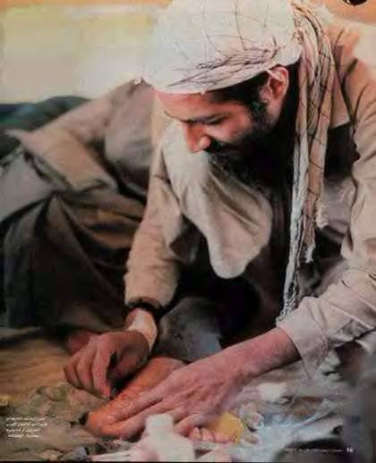
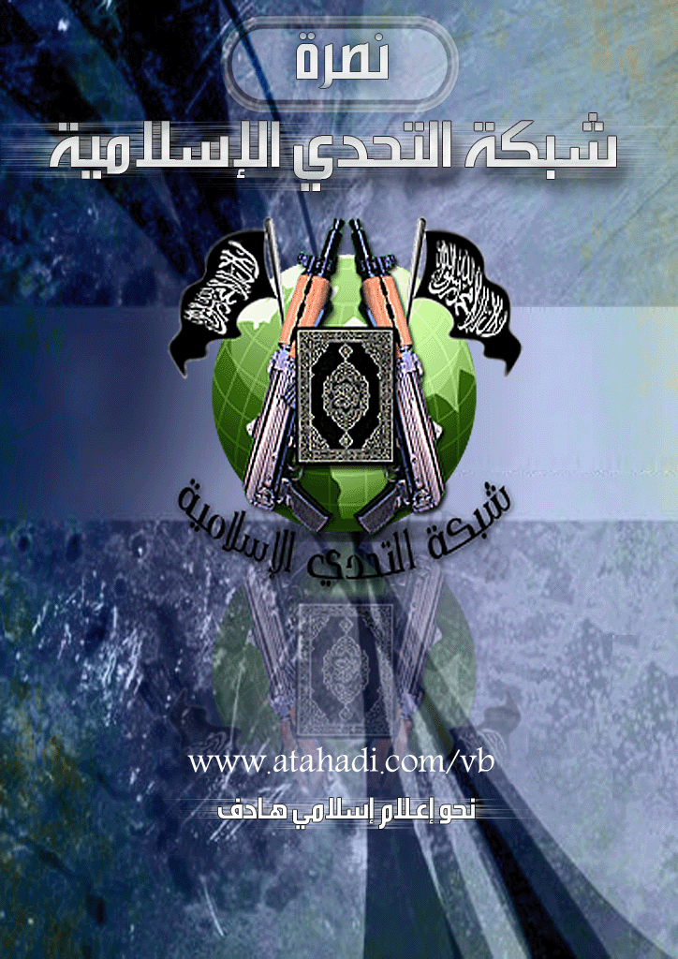
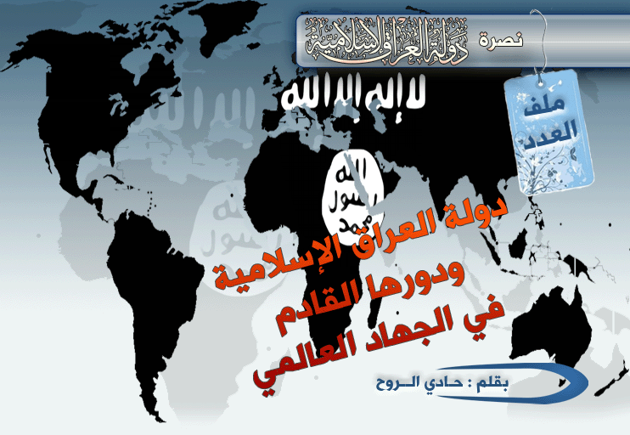
الحمد لله الذي وعد بنصر المؤمنين, والصلاة والسلام على النبي الصادق الوعد الأمين, وعلى آله وصحابته الغر الميامين, وكل من تبعهم على درب الجهاد موقن بالنصر والفتح المبين.
أما بعد:
منذ أن أرسل الله رسله لينذروا النــاس وليبلغوا العالم رسالة ربهم تعرضوا للمحن والابتلاءات كل حامل رسالة فُتن وامتُحن على قدر الرسالة التي يحملها لقومه, فهذه هي سنــة الله في الكون أنه جعل لكل داعي إلى الحق والعدل شياطين من الإنس والجــن يصارعونه ويأخرون تبليغ الرسالة, فمن ثبت على الحق وقاوم العقبــات وأثبت أنه أحق بحمل هذه الرسالة والدعوة إلى الله نصره الله وأيده بجنود يآذرونه ويدفعــون عنه كيد الكائدين فينصره ويثبت أقدامه.. فهذا وعد الله لكل من قــاتل وتمسك بنصرة دين الله .
حين دخل الغزاة الصليبيين عراق الإسلام لينهبوا خيراته ويستعبدوا أهله أبت ثلة من الموحدين أن يكونوا عبيدًا لعبــاد الصليب, فانبروا يزودون عن حمى الإسلام قبل أن يزودوا عن الأرض فهذه حرب عالمية تستهدف استئصال شأفة الإسلام, وتركيع المسلمين وإعادتهم لعبادة الأوثــان والأشخــاص.. انبرت هذه الثلة المجاهدة راسمة أعظم صور الإبــاء والفداء للدين, دافعين لعدوهم بصيحات التكبير والتهليل قبل أزيز الرصاص وضربات المدافع, ساطرين تاريخ البطولات بمداد الدمـــاء, مقيمين دولة الإسلام بجماجم الشهـــداء, دافعين كل عدو عن دولة الإسلام بأجسادهم وأرواحهم.. فدولة أقيـــــمت على أجساد الشهداء الأبرار حق لهــا أن تقوم وحق لها أن تصــمد وحق لهــا أن تبقى رغم الكيد الذي جُمع لإسقاطها, فتعرضت لأبشع الهجمات وأشدها ضراوة على مدار التــاريخ, حُشدت لها الحشــود وجُمعت لها الجيوش وقالوا لكل من يقف تحت رايتها السوداء "لا راية لك اليوم" وانبرى الطاغوت يضرب في الأرض لا يترك قائمًا إلاّ أزاله إلاّ هذه الجبال الأشــم الراسية.. هؤلاء الرجال الذين صنعهم الإسلام لا يستسلمون لعدوهم أبدًا مستمرين في نصرة دينهم ولو اجتمع عليهم أهل الأرض.. فدولة أقيمت على يد هؤلاء حق لهـــا أن تقــوم وحق لهــا أن تبقـى فهي بـــــاقية ولو كره الكارهــون .
دولة الإســلام بين الحقيقة والخيــال

مخطأ كل من ظن أن إعلان إنشــاء " دولة العراق الإسلامية" كان في وقت غير منــاسب لعدم توفر مطلق التمكين لهــا في العراق, فدولة الإســلام أًعلنت في وقت كان "لابد" أن تُعلن فيه, وأنه لو تأخر إعلان قيــام الدولة لحدث ما لاتحمد عقبــاه على مسيرة الجهــاد في العالم..!!.
فالجهاد في العالم مرتبط ببعضه البعض لا انفراط في العقد بين جبهة في أقصى الأرض وجبهة في أدناها, فالحرب على الإسلام حرب شاملة رًصت فيها الصفوف فلا مجــال للتصدي لهذه الحرب على الإسلام إلاّ برص الصفوف وتوحيد الكـــلمة والمنهج والفكر والإستراتيجية, ويختلف فقط التكتيك الذي يتم العمل به بما يلائم كل ساحة جهــاد.
ويمكننا أن نقــول أن دولة الإســلام قد هزمت الصليبيين في الميدان كما تم هزيمتــهم في الفكر والوجدان؛ فإثبات الهزيمة للحلف الصليبي هي الخطوة الأخيرة لهزيــــمته الفعليه, فالعقلية الأمريكية قائمة على الأفضلية للعرق الأبيض وأن النصر له وأنه الأجدر على قيادة العالم, فمتى سقطت هذه الفكرة من أذهان الشعب الأمريكي والأوربي كان انهــيار الإمبراطورية الأمريكية الذي تسعــى له قيادة الجهاد؛ فأمريكا دولة طفيليلة لا تقدر على العيش إلاّ على شفط مقدرات الدول الضعيفة فإذا تــم هز صورتها أمام العالم وأن الوحش الذي لا يُقهر - كما يقول - قد تــم قهره فحيــنها تكون نهاية أمريكا وكل من تسانده أمريكا, فأمريكا لا تعيش إلاّ إذا كان لهــا عدو تحاربه وتُسَــِّوق على صيته منتجاتها الحربية وتقنياتها القتالية, فإن تمــــت هزيمة أمريكا على يد هذا العــدو سقطت منتجات أمريكا الحربية؛ فمن الذي يشتري أسلحة شخص مهــزوم لم تنجده هذه الأسلحة في قتاله؟!!.

ولهذا نرى أن إعلان قيــام "دولة العراق الإسلامية" جاء حلقة من حلقــات إثبات هزيمة الأمريكان, فأمريكا حاربت المجاهدين الصادقين في بلاد الرافدين وقاتلتهم أشــد القتـال ودمرت مدنًا كاملة من أجل أن تقضي على جهاد هؤلاء, إلا إن الجهاد ظل ماضيا في طريقه منتصرا على كل من وقف في طريقه متوجا ذلك بالضربة القاسمة لأمريكا ومن معها من ذيول الخيانة ..بإعلان قيــام "دولة العراق الإسلامية" فليس هذا بالأمر الهيــن الذي يمر مر الكرام, بل حدث اهتز له الكفر العالمي, فهم لم يعتادوا في حربهم على الإســلام أن يقوم المسلمين بردة الفعل هذه التي قلبت خطط الصليبية رأسا على عقب وذهبت بهيبة الصليبية والصهيونية العالمية ,
فإعلان قيــام "دولة العراق الإسلامية" لم يكــن مشروعا في مواجهة الحرب الصليبية على بلاد الرافدين بل هو جزء من مخطط عالمي للنظام الإسلامي العالمي ، بدأ من زمن الحرب على أفغــانســتان واستمر مع الحملة الصليبية على العالم الإسلامي بقيام دولة الإسلام هناك وكما حدث في الصومال وامتد فشمل مناطق أخرى تحكم بالإسلام , فخطــة الصليبية في حرب أفغانســتان كانت إخماد مركز الإشــعاع الجهادي في خطوة على درب استئصــال الإسلام, وكذلك كانت الحرب على بلاد الرافدين لا من أجل تلك الإدعاءات الواهيــة من أسلحة دمار شامل أو غيره من تلك الأباطيل كنشر الحرية والديمقراطية ، وقد تعاضدت الصليبية والصهيونية العالمية مع الشيعة في حرب الإسلام وكذلك وقفت النظم العلمانية في العالم الإسلامي وعلى رأسهم النظام السعودي ومن معهم من الحركات التي تدعى الإسلام والتي حاربت معهم للقضاء على المشروع الإسلامي الممثل في دولة العراق الإسلامية فكانت الاستعانة بالرافضــة أبنــاء العلقمي!!, وكذلك الاستعانة بالنظم العلمانية وما يتبعهم من حركات سواء شيعية أو التي تدعى الانتساب للسنة فأينــما وجدت الرافضة وجدت الصليبية؛ فالحرب على العراق كان معــلوم حدوثها من جانب قادة الجهــاد, وأن العراق بتركيبتــه الاجتماعية والعقدية ومكانه الجغرافي هو الملائــم لإقامة دولة إسلامية في الشرق الأوســط تجاهد المشروع الصليبي في المنطقة وتقاومه بمشــروع إسلامي ينتـــشر بين الورى بوصفه نواة الخلافة الإســلامية وأمل أمة الإســلام ورأس حربة في مواجهة الحرب الصليبية الشاملة على المســلمين؛.
ولهذا نرى أن إعلان قيــام "دولة العراق الإسلامية" جاء حلقة من حلقــات إثبات هزيمة الأمريكان, فأمريكا حاربت المجاهدين الصادقين في بلاد الرافدين وقاتلتهم أشــد القتـال ودمرت مدنًا كاملة من أجل أن تقضي على جهاد هؤلاء
دولة الإســلام هدف أم وسيــلة
من الملاحظ هذه الأيــام قيــام تحالف كفري يضــم كل الحاقدين على الإســلام وكل من دار في فلـكهم, يستهدف أمة الإســلام في دينها وعقيدتــها, يحاربــها في كل شيء من أجل القضــاء عليها, وأن هذا الحــلف أخذ في التبلور هذه الأيـــــام ليشمــل كل من هو ضد الجهــاد في مواجهة كل من هــو مع الجهــاد, متمثلاً في صــورة قول بوش الأصغر "من ليس معنا فهو ضدنا"؛ هذا الحلف الطاغوتي يستهدف أمة الإســلام جمعــاء ولذًا كان لابد من حلف يواجه حلف الشيطــان هذا, حلف يحمل من العقيدة والفكر والمنهج ما يؤهله لمواجهة حلف الشــيطان, هذا الحلف الذي سيواجه حلف الطاغــوت يتمثل في السلفية الجهادية العالمية "القاعدة وأحلافهــا", لأنها الأجدر والأقدر على المواجهة وتحقيق النصر بإذن الله في هذه الحرب بما توفر لها من قوى ووضع لم يتوفر لجبهــة أخرى على مدار الصراع بين الصليبية والإسلام , فالقاعدة ليست جماعة ولا حركــة ولكنــها فكر وعقيدة ومنهج , فكرة شاملة تقود مواجهة شاملة لا تحدها حدود ولا يقف أمامها عائق يمنع من حركتها على الأرض, فهــي توجد في جميع الأرض وهذا هو السلاح الأكبر في يد القاعدة ليجعــلها الأجدر على الفــوز من أي جهــة أخرى قد تقف في وجه حلف الطاغــوت .
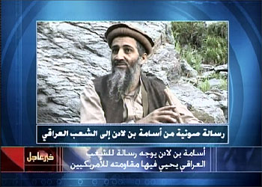

ولكي ننظر لهذه الحرب الطاغوتية على الإســلام يجب أن ننظر لها نظرة شمــولية تضــم كل من لديه فكر ومنهج القاعدة فنرى أن "دولة العراق الإسلامية" هي جزء لا يتجزأ من القاعدة وأن هذه الدولة الإسلامية بموقعها الحالي أضحت أصل من أصول الصراع في المرحلة القادمة من الجهــاد, لأن الصراع المصيري موقعه الأهم في الشرق الأوسط الذي تتواجد به دولة الإســلام عن طريق فروعــها التي يتــم إنشاءها من الآن..!!
ونحن بفضل الله تعالى نحمل سلاحنا على عواتقنا ، نقاتل قُطبَي الشر في الشرق والغرب منذ ثلاثين سنة ، ولم تُسجَّل عندنا حالة انتحار واحدة رغم المطاردة الدولية لنا فلله الحمد والمنّة ، وهذا ينبؤكم عن سلامة عقيدتنا وعدالة قضيتنا ، ونحن بإذن الله ماضون في طريقنا لتحرير أرضنا , سلاحنا الصبر ومن الله نبتغي النصر ، ولن نتخلـى عن الأقصـى فتمسكنا بفلسطين أعظم من تمسكنا بأرواحنا .
فطـاولــوا فـي الحـرب ما شئـتــم ، فوالله لـن نسـاوم عليـهــا أبـداً ..
ما تنقم الحرب العوان منـي
بازل عاميـن حديـث سنـي
لمثـل هـذا ولـدتني أمـي

الشيخ المجاهد : أسامة بن لادن " حفظه الله "
فمن ينــظر إلى جهاد القاعدة يجد أن القاعدة تبــلور خطة لمواجهة الحلف الطاغوتي هذه الخطــة أهم ملامحــها أن تتولى "دولة العراق الإسلامية" قيــادة الجهاد في المرحلة القادمة, وتنتقل منــارة الإشعاع الجهادي تتحرك من "خرســان" إلى "دولة العراق الإسلامية" في خطــوة من خطــى الوصــول "بالرايات الســود" إلى باحات المسجد الأقصــى..!.
ولو نظرنا إلى واقع الجهــاد الآن لوجدنا أن جميــع ساحات الجهاد تقــام فيها "إمارات" إســلامية مســتقلة على الأرض, على غرار "دولة العراق الإسلامية ولو نــظرنا إلى حدود "دولة العراق الإسلامية" سنــجد أن الدولة لم تًعلن على كامل بلاد الرافدين بحدود سايكس بيكو المزعومة بل أُعلـــنت على جزء من الأرض يمثل نقطة ارتكاز للحركة الإسلامية إلى المسجد الأقصــى محور الحرب الصليبية!!, ومن ثم تكون الدول المحيــطة بدولة العراق الإسلام بوابات الدخــول إلى الأقصــى!!.
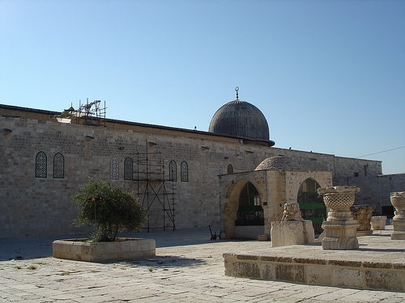

وإن تمعنا في قســم شيخ المجاهدين المحارب أبي عبد الله أســامة بن لادن نجد أن هدفه الذي يجاهد من أجله الآن هو تحرير المسجد الأقصــى.. أدركنا أن هذا القســم ليس لجذب تعاطف الشعوب الإسلامية للقاعدة, بل هــو إعلان صريح بأن القيادة القادمــة للجهاد يجب أن تكــون قريبة من الأقصى تسمــع أنينه وبكاءه وتحرك الدولة الإسلامية لتخليص الأقصــى من قيوده.
فدولة العراق الإسلامية لم تقــم للحفاظ على ثمرة الجهــاد في بلاد الرافدين فقط , وإنمــا قامت لأنها أمل الأمـة في تحقيق النصــر وتحرير الأقصى وإقامة دولة الخلافة الإسلامية.

منذ أول يوم للاحتلال الأمريكي في العراق ,انتفض أهل السنة - تحديدا - لمواجهة ذلك الاحتلال, ولم يكن يخطر في بال احدهم سوى الجهاد والمقاومة المسلحة طريقا لطرد المحتل , وكانت خطابات القاعدة وخطابها الإعلامي قد شحن جميع النفوس بالرغبة في الجهاد, وكان الالتحاق بركب القاعدة في حينها يمثل قمة ما يحلم به الشباب العراقي من أهل السنة لما كانت تمثله القاعدة من رمزا للجهاد والتضحية والإيثار.وحيث مثلت القاعدة العمود الفقري لمجابهة الأمريكان.
وقد خرجت في تلك الأيام للمقاومة كثير من الرايات,منها الطالح ومنها الصالح. فخرج القوميون الذين لا يعرفون في هذا الكون سوى خريطة تمتد من المغرب الى العراق شرقا ولا يعرفون غير العربية دعوة حتى لو كانت على حساب الدين (رغم أن دعوة القومية قد لفظتها حتى دول الغرب التي نشأت فيها أصلا), كما خرج أصحاب النزعة الوطنية الذين لا يستطيعون التفكير في غير حدود عراق سايكس بيكو حدودا,ولا يستطيعون أن يكتشفوا أن هنالك خارج حدود هذه الخريطة اللعينة بقاعا وأراض واسعة وإخوة وأناس ينتمون إلينا وننتمي إليهم رغم أن كثير من أصحاب مدرسة سايكس بيكو هم ممن يوصف بالإسلاميين ويتزعمون هيئات ومنظمات وأحزاب إسلامية!! . كما خرج في تلك الفترة كثير ممن فقد مصالحه الخاصة من البعثيين وغير البعثيين,كما خرج أيضا من لم يجد غير الخروج سبيلا اما بدافع حب الشهرة (حيث أصبح اللثام مودة من احدث المودات وأكثرها شهرة) أو من دغدغت مخيلته نوازع الحصول على المنصب وحلم بالوزارة وربما حلم أن يكون رئيس العراق القادم(!!),كما خرج من وجد في ذلك الخروج بعض السلوى والمغامرة والإثارة!!!.
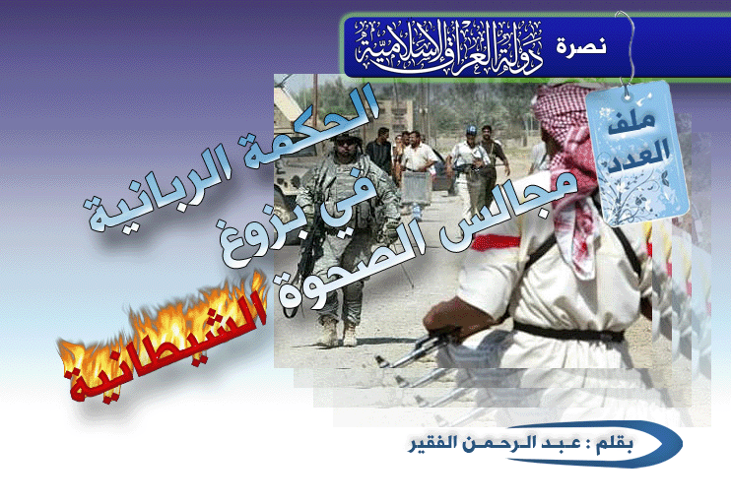

وكان من بين من خرج أيضا أولئك الذين يحملون عقيدة الجهاد الصادقة الذين لم يفكروا بمنصب أو جاه أو سلطان ,بل لم يفكروا حتى بالنصر, وكان جلّ ما كان يحركهم هو سعيهم لتلبية داعي الله بالجهاد ودفع العدو الصائل والرغبة في نيل الجنة أو النصر,ولم يكن أي منهم يحلم بأي مكسب من أي نصر ممكن أن يتحقق ,فالكل يعلم أن غايته هو الجهاد,لأنه فريضة العصر, وان من قتل دون تحقيق النصر أو الغنيمة فقد استحصل أجره كاملا, وان من غنم فقد استحصل ثلثي أجره!! لذلك كان احدهم يطارد الموت والموت منه يفر!!.أولئك هم الصادقون. لم يكونوا عراقيين فحسب .ولم يكونا عربا فحسب, ولم يكونوا أفغانيين فحسب,بل كانوا من كل بقاع الأرض.من الهند وأفغانستان والصين وألمانيا والمغرب وحتى من أمريكا,بل كان منهم حتى النساء.لم يخرجوا لأجل قومية زائفة أو وطنية مقيتة أو عصبية قبيلة خائرة, لا يجمعهم سوى"الإسلام" و " التوحيد" ونصرة هذا الدين.
لم يفكر احدهم "متى يكرمه الله بالنصر" بقدر ما كان يتلهف لـ " متى يكرمه الله بالشهادة",لذلك لم تجد فيهم من كان يفكر بالخلافات الجانبية أو التنازع على المغانم أو الشقاق مع الإخوة.
لكن ....
لو قدر الله في تلك المرحلة وفي السنة الأولى للاحتلال أن يتم الله نصره وان يندحر الأعداء ويولوا الأدبار,ماذا كان عسى أن يجري من أحداث مع كل تلك الرايات التي خرجت ومع كل ذلك التنوع بالتوجهات ومع كل تلك النيات المتغايرة؟!.
ما كان الله ليذر المجاهدين حتى يميز الخبيث من الطيب.
(( ما كان الله ليذر المؤمنين على ما أنتم عليه حتى يميز الخبيث من الطيب ))
نعم...لا بد من النهر,
أي نهر؟
انه نهر طالوت.
لا بد من أن يُختبر به كل من ادعى الجهاد والخروج في سبيل الله.
لقد خرج مع طالوت ثمانيين ألفا أو يزيدون,كانوا كحالنا يوم خرج الناس, ولما أن أوشك الجيش على الوصول إلى الهدف ابتلاهم الله بالنهر,
[فَمَنْ شَرِبَ مِنْهُ فَلَيْسَ مِنِّي وَمَنْ لَمْ يَطْعَمْهُ فَإِنَّهُ مِنِّي ]
إلا من اغترف غرفة بيده كان ابتلاءا عظيما , لم يبق من الثمانيين ألفا سوى ثلاثمائة أو يزيدون!!!
تخيل الآن هذا المشهد.....
تخيل انك قائد لكتيب أو جيش من الجيوش عدد جنودها ثمانيين ألفا تتهيأ للخروج لملاقاة الأمريكان وقد وضعت الخطط على أساس هذا العدد.
ثم ما أن تصل إلى ارض المعركة لا تجد حولك سوى ثلاثمائة جندي فقط!!!
ماذا ستفعل؟؟
كارثة بكل المقاييس العسكرية!!
لا يوجد أمامك في مثل هذا الموقف سوى الانسحاب أو الاستسلام, ولا مجال للتفكير في حل ثالث!! إلا إذا كان انتحارا!!
هكذا يقول العلم العسكري.
لكن ...

للعقيدة شان آخر لا يقاس بالمقاييس البشرية وهذا هو الاختبار , ( أحسب الناس أن يتركوا أن يقولوا آمنا وهم لا يفتنون ) ؟؟؟ .
لا بد من الفتنة.....
لا بد من النهر.......
ومن ظن غير ذلك فليراجع التاريخ أو ليراجع نفسه , أما النصر فلم يكن يوما ليتحقق بالعدد أو العتاد.
لماذا ابتليت طالبان ؟
لقد انتصرت طالبان وحصلت على كرسي الحكم في أفغانستان بدون حروب حقيقية , وجاءها النصر بدون كثير من الدماء, ولم تتح الفرصة لها لتمييز الخبيث من الطيب, لذلك كان لا بد من الاختبار.
لماذا ابتليت المحاكم الإسلامية؟
لقد حصلت المحاكم الإسلامية في الصومال على كرسي الحكم بدون كثير عناء وبدون دما, وما كان لذلكم أن يستمر ولا بد من أن تجري سنة الله بدون استثناءات, وهكذا كان انسحبت المحاكم الإسلامية , وتميز الخبيث من الطيب , وبدأت الدماء, وهذه هي سنة الله.
لا ولادة بدون دماء , طفل يولد بدون دماء!!!
لا يحدث ذلك إلا إذا كان الطفل وأمه ميتين!! هكذا يقول الأطباء.
وهكذا كان في العراق....
لا بد من نهر طالوت يعرض على الجنود ليميز الخبيث من الطيب , لو أردنا نصرا بدون دماء فسيكون نصرا ميتا!!
قد يكون من خرج للجهاد في بداية الاحتلال يفوق عددهم المائة ألف أو يزيدون.
فانظر ماذا بقي منهم الآن؟!!
لا تتعجب لو بقي منهم ألفا فذلك كثير !!!
لان قوما معهم نبيا خرجوا للقتال لم يصبر منهم أمام النهر سوى اقل من واحد بالمائة,فكيف بقوم لم يكن معهم نبيا!!.
لذلك .............
إننا نرى أن ظهور الدعوات الوطنية أولا ثم بزوغ الدعوات القومية ثم بعد ذلك شعشعة الدعوات القبلية والبعثية الآن ما هي إلا مرشحات ومصافي ومنقيات و"انهر" كأمثال نهر طالوت يميز الله بها الخبيث من الطيب والصادق من الكاذب من المجاهدين أو من ادعى الجهاد ,أو من فضّل اسم المقاومة على اسم الجهاد!!
الحمد لله أن الرزايا عطاء
.
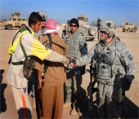
لقد كان أبناء عشيرة الدليم يتفاخرون بأنهم هم أصحاب المقاومة وأنهم أذلوا الأمريكان في الأنبار,وان لقب"الدليمي" نظير المقاوم الشرس المغوار طيلة السنوات الثلاث الأولى,أما اليوم فها هم رؤساء بعض قبائلهم يتحالفون مع الأمريكان جهارا علانا! , إلا أن كل دعوة قبلية تحت قدمي هذه إلا دعوة الإسلام , فالحمد لله الذي اسقط دعوى العصبية القبلية .
ولقد كنا نقول أن أهل الفلوجة عصاة على الأمريكان وأنهم وأنهم, وها هم قادتها اليوم يتحالفون مع الأمريكان, فالحمد لله الذي اسقط دعوى الإقليمية والعصبية الأرضية.
فأقول لإخواني المجاهدين
الأحبة في الصومال

والله إن ثباتكم أمام هذه المؤامرة المخزية التي علق عليها الكفر آمالاً لا نظير لها وحشد لها حشوداً تدعمها وتقويها وتباركها وتنفخ فيها بأقلامها المأجورة وأفكارها الزائغة وتصوراتها المنحرفة واستدلالاتها المتلاعبة حتى لكأنما ولي الخلافة عمر بن عبد العزيز ! أقول : إن ثباتكم أمام ذلك كله لم يُبطل مؤامرة عبّاد الصليب في الصومال فحسب بل أبطل مشروعاً متكاملاً كانت أولى خطواته في أرضكم , ووضعت أصوله بعناية تامة ودقة متناهية يراد تطبيقه على كثير من الدول الإسلامية بعد أن بليت ثياب العلمانية المفضوحة ليأتونا بالعلمانية في ثوبها الجديد , ومن يدري فلعلنا نسمع عما قريب " العلمانية الإسلامية " ! خاصة مع كثرة المذبذبين الذين سال لعابهم وهم يرون بريق الكراسي يُلوح به في أيدي الأمريكان يعدونهم ويمنونهم , أولئك { الَّذِينَ يَتَرَبَّصُونَ بِكُمْ فَإِن كَانَ لَكُمْ فَتْحٌ مِّنَ اللّهِ قَالُواْ أَلَمْ نَكُن مَّعَكُمْ وَإِن كَانَ لِلْكَافِرِينَ نَصِيبٌ قَالُواْ أَلَمْ نَسْتَحْوِذْ عَلَيْكُمْ وَنَمْنَعْكُم مِّنَ الْمُؤْمِنِينَ } ! فخاب مسعاهم بقرار استمرار القتال الذي اتخذتموه , وتبدد حلمهم مع أول قذيفة هوت على قصر العمالة في مقديشو استقبالاً لعميلهم وعبدهم الوفي , ولولا ذلك لرأينا صفاً من الشيوخ "الشرفاء - العملاء" قد اصطفوا أمام السيد الأمريكي وهم يعدون شعوبهم بتطبيق الشريعة الإسلامية كاملة وبإجماع أعضاء البرلمانات ويا للمهزلة ! فنسأل الله سبحانه أن يجزل لكم المثوبة ويبارك في جهدكم وجهادكم , فاليوم ها هو شيخ شريف يستنجد استنجاداً صارخاً بشياطين الإنس كلهم ليعينوه ويداهموا بلده ويحتلوا أرضه ليكفوا ضربات المجاهدين عنه , ولا أدري إن كانت استغاثاته بالجامعة العربية ومجلس الأمن والاتحاد الأفريقي وغيرها إن كان ذلك من أجل تطبيق الشريعة الإسلامية كاملة كما أقر برلمانه , ونحن نقرأ في كتاب الله الذي يجب أن يُطبق كاملاً قوله تعالى : { يَا أَيُّهَا الَّذِينَ آمَنُواْ لاَ تَتَّخِذُواْالْيَهُودَ وَالنَّصَارَى أَوْلِيَاء بَعْضُهُمْ أَوْلِيَاء بَعْضٍ وَمَن يَتَوَلَّهُم مِّنكُمْ فَإِنَّهُ مِنْهُمْ إِنَّ اللّهَ لاَ يَهْدِي الْقَوْمَ الظَّالِمِينَ } , فهل ألغى شيخ شريف الذي أسهبت الأقلام في مدحه وإطرائه آيات الولاء والبراء من شريعة الإسلام الكاملة التي ما زال بعض السُذَّج يترقب تطبيقها على يديه الآثمتين، أم أن هناك شريعة إسلامية أخرى تنزلت عليه وعلى اتباعه لا يفهمها المتعصبون والمتشددون ؟ ولا حول ولا قوة إلا بالله ! .
الشيخ : أبي يحيى الليبي " حفظه الله "
رجب 1430 هـ
مؤسسة السحاب للإنتاج الإعلامي
إلا أن كل حمية تحت قدمي هذه الا دعوى الحمية للدين ,
وهذا ينطبق على باقي العشائر والمناطق ولا نختص منهم أحدا وحاشا أبناء القبائل الشرفاء الذين كان الدين سمتهم وميزتهم, وهل كان المجاهدون إلا أبناء لتلك القبائل, إلا أنهم فضلوا العصبية للدين على العصبية للقبيلة.
فالحمد لله الذي ميز المجاهدين بحمية الدين والعصبية الدينية والولاء له وحده , والحمد لله الذي ميز المجاهدين الصادقين عن غيرهم من الأدعياء قبل الحصاد , الحمد لله الذي جعل يد العدو نهرا من صافحها فقد شرب من نهر طالوت حتى اتُخم.
الحمد لله الذي رغم كل هذا الجوع الفاتك والعطش القاتل فإن هنالك أناس صدقوا ما عاهدوا الله عليه , لم تمل نفوسهم لمغرياته ولم تضعف نفوسهم أمام جبروته , ولم ترف أعينهم لحظة لأن تنظر إلى ذلك النهر فضلا عن أن تمسه يدهم الشريفة ولسان حالهم يقول :
واظمأ ان ابدى لي الماء مِنة
ولو كان لي نهر المجرة موردا
فالحمد لله على الابتلاء , والحمد لله على الصبر , والحمد لله في الأولى والآخرة .



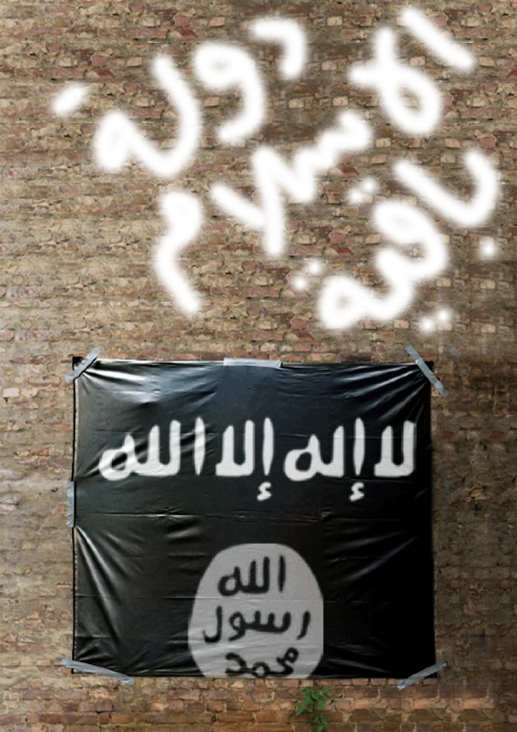
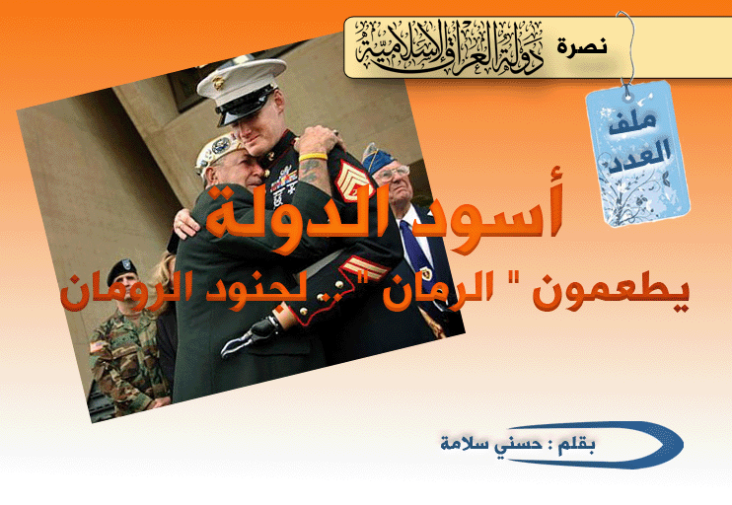
إذا كان الكلام عن أسود دولة الإسلام فحدث و لا حرج .
إذا أردت أن تقرأ عن الأساطير الحقيقية على أرض الواقع .. فما عليك سوى الالتقاء بـ ( جندي ) من جنود دولة الإسلام - أعزها الله - .
إذا أردت أن يُكذبك من لا يعرفك .. فحدثه عن قصص ليوث كتيبة أبي عمر الكردي .. أو كتيبة عائشة .. أو كتيبة البراء .. أو كتيبة عشاق الموت في سبيل الله ..
نعم .. للموت عشاق .. كما أن لـ ( ليلى ) مجنون , و لعبلة ( عنترة ) , و لكثير ( عزة ) .. و للموت ( جندي في دولة ) .
و هكذا يسطر التاريخ قصة من الحب العذري ترويها كتب التاريخ و الأدب .. عن العشق بين الموت و بين أسود ( كتيبة الحراري ) في جيش دولة العراق الإسلامية .. كما روت قصة ليلى و عزة , و لبنى و بثينة .

و إن كان أهل المحبة يقولون : الحب ذل .. كما قال الأول :
ذل الفتى في الحب مكرمة
و خضوعه لحبيبه شرف
و قال الآخر :
اخضع و ذُل لمن تحب فليس في
حكم الهوى أنف يشال و يعقد
فهذا و إن كان هكذا لغالب أهل المحبة .. فإن محبة من نتلذذ بالحديث عنهم و إشغال الفكر بهم , لتجعلك تتنسم نسائم العزة .. و تدع العيون تلقي بأثقال الدموع على ساحات الخدود لأحوالنا المزرية.. عندما ترى ترقبها في كل لحظة .. اقتحام خفافيش الظلام لأي أمر يطرأ في رؤوسهم النجسة .. فكفى بالقعود مع الخوالف ذلاً و مهانة .
إنها قشعريرة العزة التي تجتاح كيانك و ترقبها في أطراف أركانك .. عندما تسمع أخبار أهل العشق للموت في سبيل الله .. أو ترى أذناك ما يتفوه به أميرهم في يقينهم بأن ( العز بصيانة الدين و العرض ) ..
الحب إن ملك النفوس أعزها
و العاشقون بربهم علماء
فعشاقنا هؤلاء ممن ينطبق عليهم قول من قال :
أذل لمن أهوى لأكسب عزة
و كم عزة قد نالها المرء بالذل
قلّب النظر يمنة و يسرة هل ترى فيهم إلا طلاب حياة !؟ لكن ليست حياة البشر ..
من كان يكره أن يلقى منيته

فالموت أشهى إلى نفسي من العسل .

و لذلك فلا تعجب عندما ترى أنهم يُقسّمون أنفسهم و كتائبهم على نوعية الموت الذي ينقلهم للحياة الحقيقية ..
فمن يحب ألا يكون له قبر يضمه .. فله كتيبة أبي عمر الكردي .
و من يحب أن تأتيه شظية أو طلقة في موضع السجود فله كتيبة الاقتحام ..
و من أحب أن يكون قبره بطون السباع و حواصل الطير .. فله كتيبة الدفاع الجوي ..
و على هذا فقس .
كتيبة ليست بالجديدة .. و لكنها من ضمن التطورات التي لحقت بالعمل الجهادي فليست بالقديمة .. سطر أبطالها أروع قصص عشق الموت في سبيل الله .. و أقوى قصص الرعب لأعداء الله ..
فهل شعرت - يوماً ما - أن شعرك ينتصب في شموخ عندما تسمع سير الأبطال !.
و هل شعرت يوماً أن شيئا ما يتحرك في فروة رأسك عندما ترى صنيع الشجعان ؟ .
فاقرأ أخبارهم .. و ابحث عن أساطيرهم فهكذا هي أفعالهم .. وكذا هي سيرهم ، تحرك حتى العضلات اللا إرادية .
يقف أحدهم في شموخ تحسده عليه الجبال .. يظهر فجأة و يختفي مثلها كأنه مارد من جان ..
ملابسه عادية، لكن يميزها إزاره الذي عقد طرفه حتى لا ينزل أسفل كعبيه .
تسليحه .. دون المنخفض : رشاش قديم ، يعمل حيناً ، ويتعطل أحيانا .
حجمه صغير ، وتغذيته سيئة ، و لا يتذوق طعاما جيداً إلا نادراً ..
لكنه بسام هازئ .. يبتسم ابتسام الواثق بنصر الله ، هازئ بكل عتاد المجرمين ..
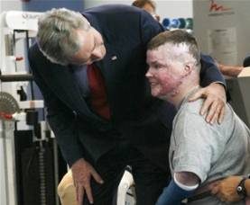
في يده، قنينة خضراء .. ذات عنق طويل .. يسمونها " رمانة حرارية " يقدمها بكرم بالغ للهمرات الصليبية و الوثنية أثناء انشغالهم في جولاتهم الدورية .. ليخفف عنهم بها تعب هذا العمل الشاق في إيذاء المؤمنين .. لكنه ليس تخفيفاً مؤقتاً .. بل للأبد .
يختم عمله المحبب بسجدة يسجدها لربه أن منّ عليه بالقدرة على إطعام الصليبيين هذا الطعام اللذيذ .. الذي يقتحم عليهم زجاج همراتهم ليصل إلى أفواههم مباشرة .. في خدمة تعجز عنها أعتى مطاعم ( الفاست فود ) .
و كما أن طعامه الذي يقدمه للصليبيين يسمى رمانة حرارية .. فإن قلبه الحراري له من ذلك نصيب لا بد منه .. شجاعة و إقداماً و كرماً و شهامة و حباً شديداً يحرق قلبه .. لمعشوقه ..
و كم يصبر المشتاق عمن يحبه
و في قلبه نار الأسى تتضرم
و لأنه يعلم أن الأمريكان من آكلي لحوم البشر فإنه يحيل الهمر في كثير من الأحيان إلى كومة من النار والخردة، مع شرائح العلوج المشوية، وقليل من سلطة المرتدين .. ليَفرح إخوانهم المُنقذون بهذه الوجبة الدسمة .. فكرمه الحاتمي يحتم عليه هذا .
عشقه الذي عمر قلبه و صار روحاً لروحه .. يجبره على المدوامة لهذا العمل في جميع الظروف و في مختلف الأوقات .. و معه الزاد الذي يطعمه للصليبيين و لسان حاله يقول :
يعز علي ترك الحب عندي
و لو بغلت بي الروح التراقي
و من عرف المحبة عن يقين
حرام أن يميل إلى فراقِ

وللهمر هيبة و صولة في النفوس .. فلا يستطيع كسر ذلك الحاجز النفسي , و يتعداه إلى تدمير و سحق عنوان القوة و التطور التقني للصليبيين و أذنابهم .. و لا يكفيه هذا حتى يشفي نفسه مطالعتها عن قرب أثناء التنفيذ .. إلا من عشق الموت و باع دنياه بأخراه , و كأن الواحد منهم يتذكر قول الحسن مطبقاً له على واقعنا : إنهم و إن هملجت بهم الهمرات و طقطقت بهم الكاسحات .. إن ذل الكفر لفي قلوبهم , أبى الله إلا أن يذل من كفر به .
فمُرامي وجه الحبيب و إن مـ
ـتُّ شهيداً ففي الرحاب ذروني
فلو نظرنا إلى هذا المشهد من بعيد .. لشاهدنا بوضوح .. ذلة الكفر .. بصولته و اعتداده بتقنياته و عتاده .. تنكسر أمام عزة المؤمن و اعتداده بربه على قلة آلاته و إمكانياته .
إذا لم تذق ما ذاقت الناس في الهوى
فبالله يا خالي الحشا لا تُعَنّفنا
و لو عنفهم الأغبياء و الجهلة و الأشقياء و أكثروا و زادوا .. و قالوا : لا طاقة لكم بهم فارجعوا .. لا تلقوا بأنفسكم للتهلكة ..تفتحون علينا الجبهات .. كيف يواجه فرد عاري الصدر و اليدين سوى من قنينة زجاجية صغيرة , كومة ضخمة من الحديد مليئة بالسلاح و العتاد .. فيأتي الجواب :
وأنا الثابت المحب دواماً
لست أخشى عذل من عذلوني
لو يذوقون بعض ما ذقت فيه
خففوا عذلهم و قد عذروني
ولأعطوا لهؤلاء دروساً في الحب و العشق للموت في سبيل الله و لسان الحال :
ألا أيها اللاحي تجرع كؤوسنا
لتصبح منا إن سقيتَ سقانا
و تعرف عنّا وُدَّنا و غرامنا
و تدرك منا عِلْمَنَا و هَوَانَا
تجلت لنا الأنوار من عالم البقا
فهامت بها أرواحنا و نُهانا
إذا هامت القلوب بالانتخابات , و مالت بها إلى و طنيات الجبهات .. و أيقنوا أن الخوف من العدو فقه وسياسة , و أن التنازل حكمة و كياسة ..
فزع أسود دولة الإسلام ليرووا عشقهم بدمائهم , و يُصدِّقوا هيامهم و آمالهم بفعالهم .
إذا صال الناس و جالوا .. و راوحوا للصحوات و عادوا , يخبطون خبط عشواء .. أين المفر ؟ و أين الطريق ؟ .
رَكَزَ أسود التوحيد عشقهم راية يقاتلون دونها حتى الموت .. فالطريق واحد و هو مستقيم , موقنين بأن من سلك الطريق حاز ( لا يضرهم من خذلهم أو خالفهم ) .. و ما هذا إلا لليقين التام بصحة الهدف و مشروعية العمل .
و من ارتضى سلوك الطرق المختصرة - حسب وهمه - ضلت به السبل , و أظلمت عليه الطريق وصار على أهدافه غبش ظاهر .. و صاروا رغماً عنهم أحزباً و أقساماً .. كل حزب منهم بطريقهم فرحون .. فلا عجب في هؤلاء أن يكون الجزء منهم جزيئاً و الجزيء جزيئية .. و هكذا .
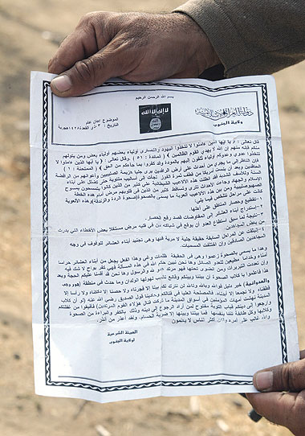
و قل للعيون الرمد إياك أن تري
سنا الشمس فاستغشي ظلام اللياليا
و كأنهم يشابهون البكتيريا حينما تتكاثر بـ ( الانشطار الجزئي ) حيث تستطيل الخلايا و تتخصر في الوسط فتنقسم إلى خليتين متماثلتين .. فما أشبهها بأولئك القوم من أصحاب الجبهات الذين تفرقت بهم المسارات و أعيتهم مشقة الطريق .
لن أقول لكم : يا أمل الأمة اثبتوا فإنكم على الحق .. و إن كانت الذكرى تنفع المؤمنين , و لكني أذكركم و أنصحكم ألا تتركوا نصحنا و تذكيرنا بأن نلحق بالقافلة التي قد قاربت الوصول .. فعسى أن نلحق عسى .
و قل للذي قد غاب يكفي عقوبة
مغيبك عن ذا الشأن لو كنتَ واعيا
فما مهرها شيء سوى الروح أيها الـ
ـجبان تأخر لستَ كفؤاً مساويا
عندما كنت أقرأ أخبار خالد بن الوليد - رضي الله عنه - و هو يهدد الروم و يقول : لقد جئتكم بقوم يحبون الموت كما تحبون الحياة ! أظنها مبالغة منه - رضي الله عنه - لإرهاب العدو .. حتى رأيت هؤلاء القوم فعلمت أن خالداً لم يكن يصف إلا جزءاً من الحقيقة لم تستوعبها الكلمات .. و لا عجب من هذا الفهم لمن لم يذق ما ذاقه القوم .
هاهو الركب يسير .. و هذه آثارهم ظاهرة .. و عما قليل يصل فـ
يا غافلاً عما خلقت له انتبه
جدّ الرحيل فلست باليقظان
سار الرفاق و خلفوك مع الألى
قنعوا بذا الحظ الخسيس الفاني
و رأيتَ أكثرَ مَن تَرى متخلفاً
فتبعتهم و رضيتَ بالحرمان
منّتكَ نفسكَ باللحاق مع القعودِ
عن المسير و راحة الأبدان
و لسوف تعلم حين ينكشف الغطا
ماذا صنعت و كنت ذا إمكان
هذه بعض الآثار لركب عشاق الموت .. فـقد :
سار القوم و الشقا يقعدني
حازوا القرب و الجفا يبعدني !
الإشارة الأخيرة :
يا عشاق الموت .. يا مطعمي الرمان :
كلما رمت سلواً عنكم
جذب الشوق إليكم بعناني
أحسد الطير إذا طارت إلى
أرضكم أو أقلعت للطيران
أتمنى أنني أصحبها
نحوكم لو أنني أُعطى الأماني
ذهب العمر و لم أحظ بكم
و تقضّى في تمنيكم زماني

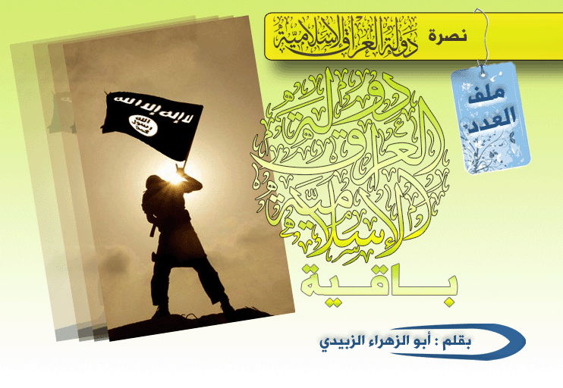
الحمد لله قاهر الجبابرة وكاسر الأكاسرة وقاصم ظهور القياصرة , والصلاة والسلام على من جُعل رزقه تحت ظل رُمحه وبعد:
لأننا مسلمون .

ماذا علينا إن رفعنا رؤوسنا عالية أمام الدنيا كلها ، ماذا علينا إن رفعنا رؤوسنا عالية أمام البغى والظلم والإستكبار العالمى ، ماذا علينا إن رفعنا رؤوسنا عالية أمام الموت والإرهاب والتعذيب
لا علينا إن رفعنا رؤسنا عالية فى ظل دولة الاسلام التى إرتفعت فيها كلمة التوحيد لتكون كلمة الله هى العليا وكلمة الذين كفروا هى السفلى
لا علينا إن رفعنا رؤوسنا عالية لأن الله اختارنا من بين العالمين لحمل أمانة دينه وليتخذ منا شهداء لشرف تحقيق دينه فى الأرض ،
لا علينا إن رفعنا رؤوسنا عالية لأننا أتباع سيد المرسلين محمد صلى الله عليه وسلم ، لا علينا إن رفعنا رؤوسنا لأننا ارتفعنا بديننا وعقيدتنا على كل متاع الدنيا وزخرفها ، لا علينا إن ارتفعت رؤوسنا عالية لأننا خلصنا من كل الحظوظ سوى حظنا فى محبة الله وطاعته
لا علينا أن علت بنا لا إله الا الله فوق الخلق أجمعين وعلونا بها فوق كل دين
لا علينا إن قذفنا بالحق على الباطل فيدمغة فاذا هو زاهق ولكم الويل مما تصفون
لا علينا إن هتكنا ستركم ومسخنا ظلكم وفضحنا أمركم وأقمنا الحق دولة تهدي للحق المبين ..
يقول الله جل جلاله:
{وَنُرِيدُ أَن نَّمُنَّ عَلَى الَّذِينَ اسْتُضْعِفُوا فِي الْأَرْضِ وَنَجْعَلَهُمْ أَئِمَّةً وَنَجْعَلَهُمُ الْوَارِثِينَ }القصص5
{وَعَدَ اللَّهُ الَّذِينَ آمَنُوا مِنكُمْ وَعَمِلُوا الصَّالِحَاتِ لَيَسْتَخْلِفَنَّهُم فِي الْأَرْضِ كَمَا اسْتَخْلَفَ الَّذِينَ مِن قَبْلِهِمْ وَلَيُمَكِّنَنَّ لَهُمْ دِينَهُمُ الَّذِي ارْتَضَى لَهُمْ وَلَيُبَدِّلَنَّهُم مِّن بَعْدِ خَوْفِهِمْ أَمْناً يَعْبُدُونَنِي لَا يُشْرِكُونَ بِي شَيْئاً وَمَن كَفَرَ بَعْدَ ذَلِكَ فَأُوْلَئِكَ هُمُ الْفَاسِقُونَ }النور55 .
دولة العراق الإسلامية أمل عظيم ك كنت أتمنى أن أسمع به قبل أن أفارق الحياة, كنت أدعوا الله أن تكتحل عيني برؤية دولة الإسلام تحكم بشريعة الرحمن ,وكان من اليقين عندي أنه لن يكون بأيدينا هذا التمكين بسبب شراسة الهجمة العالمية على الإسلام وشدة الخوف والوهن عند المسلمين من تكالب وكثرة الاعداء من طواغيت العرب والعجم , , وفجأة أصبح الحلم حقيقة وأصبح المستحيل واقعا ملموساً وأصبح الإعلام رُغم التعتيم المقنن والمدروس يردد إسم دولة العراق الإسلامية.
الله أكبر لقد عشنا لنرى دين الله واقعا فى دولة العراق الإسلامية
الله أكبر على هذا النصر الذي جاء بعد ذل وهزيمة ؟؟ وهذا التمكين الذي جاء بعد الضعف والإستضعاف؟؟
كيف تحول الواقع الأليم إلى واقع عظيم؟؟بل كيف تم إعلان دولة العراق الإسلامية في ظل هذه الهجمة الدموية على المسلمين ؟؟ إنها معية الله وفضله وتأييده ورحمته إنها المنح بعد المحن إنه اليسر بعد العسر.
كان الناس يتسائلون أين هم أهل الجهاد؟ أين أبطال هذه الأمة؟ هل سمع بهم أحد؟ هل إكتحلت أعينكم برؤيتهم؟ هل مروا من أى طريق يرفعون الذل عن كاهل الامة ، وظن الناس أن الكرامة والعزة قد بيعت بالمزاد, عندها سيطر اليأس والهزيمة من كل زواياها على قلوب وعقول المسلمين.
فبعد سقوط الدولة العثمانية ظلت الامة عقودا لا يربطها ولا يجمعها جامع فقسمها الاعادى وأشبعوا فيها نهبا وتمزيقا وصبوا على الامة ألوانا وأصنافا من الوهن فأصاب عموم المسلمين اليأس والقنوت والخوف ,
وأنه لن تقوم للمسلمين قائمة
هكذا كانت الحياة الذليلة والرضا بالأمر الواقع والإستسلام له هو سبيل الامة الميتة والقصعة المستباحة , فلم يعد يهزالناس أى أمر فقد ذهبت النخوة وتبلد الإحساس فلم يعد يتألم الناس
لمصاب الأمة الجريحة وتملكهم الخوف وعاشوا حياة الإمعات والبؤس القاتل وترعرعوا فى عيشة الضنك راضين بها .
حتى القلم كان يئن هو الآخر ويتوجع في يد الشعراء والكُتاب عن ماذا سيتكلمون؟ ومن سيمدحون ؟فانكسرت الأقلام وتاهت الحروف وساد النفاق وطغت الجاهلية بثوبها المزخرف من جديد
يا باذل النفس فجر كل ملحمة
لحناً وشعراً بديعاً في قوافيه
فشاعرُ اليوم يلهو في طلاسمه
كأنّ هذي المآسي ليس تعنيه
يفجر اللغة الفصحى بلا هدف
ولم يفجر عدواً صال في تيه
فأين شوقي؟ دم الاحرار يطلبه
يسيل من قبضة دقت تناديه
أُطرق! سيُفتح باب أنت تطرقه
مضرجاً.. تتحدى كل مكروه
لا تبتغي غير وجه الله تطلبه
وغير تحرير شعب من مآسيه
الحال تغير بعد إعلان الجهاد فصب فى قلب الامة الامل وإقتلع الوهن وتسابق الكرام للذود عن حياض الامة وإرتفعت كلمة التوحيد مطبقة فى دولة العراق الإسلامية الأمل المفقود والمجد الضائع وأصبح الامل فى تحرير الامة من العملاء الخونة وتحرير بيت المقدس بل كل الارض لتحكم بالاسلام .
إن الناس قد ضاقوا ذرعا بالقول دون العمل,فلن تعيش الكلمات بين الأحياء إلا إذا رويت من الدماء الطاهرة عندها يسلك الناس طريق الحق , لذلك كانت دولة الاسلام واقعا متحركا يجسم القول والعمل, وإن المنصف سيرى عُلوها وصدق رجالها التي أصبحت واقعاً متحركاً مواجها لقوى الكفر العالمى لا يقبل السكوت على الضيم , فكانت هذه بداية العزة وكان لا بد لها من ميلاد ولا بد للميلاد من مخاض ولا بد للمخاض من آلام ومحن وبعد هذه الألام سيعيش أهل التوحيد فى دولة الحق يظلهم الاسلام والإطمئنان.
نعم ولدت دولة العراق الإسلامية في واقع أليم واحتلال لئيم لا يرحم طفلا ولا إمرأة ولا شيخا قد بلغ من الكبر عِتيا, إن قيام دولة العراق الإسلامية كانت ولا زالت ضرورة شرعية وضرورة إنسانية وحتمية فطرية وعقلية يحتاجها المسلمون أولاً كي يتحرروا من عبادة غير الله ليعيشوا التوحيد والإيمان الحقيقي واقعا تحت حكم الله في الأرض, ثم تحرير البشرية ثانياً كي تذوق معنى العدل والإنصاف,ومن ثم كانت ضرورة التكين ليعيش الناس فى رحاة حكم الله ورحمته فى ظل العدل الربانى .
وبفضل الله أولاً ثم بفضل دماء الشهداء وإصرار القادة العظماء وموقف الشرفاء أصبح للمسلمين دولة ترفع راية التوحيد في زمن الشرك والردة , ترفع علم الجهاد في زمن حب الدنيا وكراهية الموت, نعم قام للحق دولة وقفت فى وجه المحن كالجبال الرواسي بل أشد من الجبال.
لقد سبق قيام هذه الدولة العظيمة سقوط آلآف الشهداء واعتقال الآلاف وجرح الآلاف, وسقط من القادة العظماء الذين سقوا هذه الدولة بدمائهم الزكية وقدموا انفسهم لتكون العزة لله ولرسوله وللمؤمنين ,ولكن دمائهم لم تذهب هدراً فإنها أثمرت وأينعت ولله الفضل والمنة , من أجل ذلك تمسك قادة الجهاد بدولتهم ودافعوا عنها بكل غالٍ لأنها أغلى ما لديهم .
إن دولة الإسلام لها امتداد في عمق التاريخ فهي إمتداد لمسيرة الانبياء والرسل من آدم إلى محمد صلى الله عليهم وسلم وإمتدادا لدولة الصحابة التي حكمت البشرية أكثر من ألف عام , فهي امتداد حقيقي لواقع الحق وإن اختلف البشر واختلف الواقع والزمان فالحقيقة تبقى حقيقة.
فدولة الحق هى التى جعلت من الصليبيين وأذنابهم قاعا صفصفا, ومن الأقوياء والجبابرة غثاءً لا قيمة له يتساقط ويتهاوى بضربات الإستشهاديين.
إني أقف عزيزا مفتخرا عندما أتكلم عن رجال دولة الحق فى العراق فهم الذين علموا البشرية فقه الرجولة فى زمن الهوان وسنوا سنة الإستشهاد, بل هم الذين علموا الرجولة نفسها كيف تكون واقعا على الارض حرا كريما كيف لا وقد عشقوا الشهادة وكانوا هم فرسانها فغيروا مجرى الحياة بل غيروا مجرى التاريخ , فهم لا يخافون الموت لأنه يصحبهم فى كل مكان وآمنوا بأنهم أحياء على كل حال ..
{وَلاَ تَحْسَبَنَّ الَّذِينَ قُتِلُواْ فِي سَبِيلِ اللّهِ أَمْوَاتاً بَلْ أَحْيَاء عِندَ رَبِّهِمْ يُرْزَقُونَ }آل عمران 169
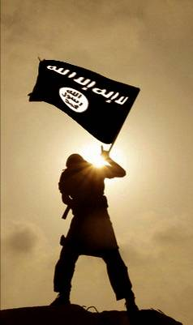
إنهم الرجال الذين عشقوا جنة الفردوس وتركوا للمتقاعسين جنة الدنيا التي, إنهم الرجال الذين خاضوا الصعاب وركبوا الأسنة من أجل أن يرضى عنهم رب السموات .
إنهم القابضين على الجمر في زمن الشدة والغربة , إنهم تلاميذ الزرقاوي وعمر حديد وأبو أنس الشامي رحمهم الله, إنهم الرجال الذين قد طلقوا الدنيا بغير رجعة فجاءت الدنيا صاغرة إليهم وهم يفرون منها لله درهم من رجال.
إن الناس قد ضاقوا ذرعا بالقول دون العمل,فلن تعيش الكلمات بين الأحياء إلا إذا رويت من الدماء الطاهرة عندها يسلك الناس طريق الحق
إنهم الرجال أصحاب العزة والكرامة والغيرة على الدين والأعراض,فانتقموا لما حدث للطاهرات العفيفات المسلمات بسجن أبي غريب , وقرروا إقتحام السجن لاخراج الأسيرات العفيفات المسلمات حتى وإن أدى إلى قتل المجاهدين جميعاً.
وانهم الرجال الذين زلزلوا الكفر العالمى وعلموه كيف يكون النزال والطعان فهم الذين آمنوا بربهم فأنعم بهم خير الرجال .

ولله در من قال:
كبِّـرْ وسُلَّ سيوفاً كلُّها غضَبُ
وأوْقِدِ الفَجْرَ ناراًَ كلُّها شُهُبُ
كبِّرْ ففي صَرْخةِ الـتَّكبيرِ زَمْجرةٌ
تُضَعْضِعُ الكُفْرَ، تُدميهِ، وتلْتَهِبُ
شُقَّ العنانَ، عنانَ الأُفْقِ كيفَ علا
هُتافَ حقٍّ تُدوِّي بعْدَهُ الـسُّحُبُ
لا شمْسَ تُوقِفُ زحْفي اليومَ، لا قمرٌ
وإنْ أُحِلاّ على جنْبيَّ يا عربُ
فاشْدُدْ بِعزْمِكَ، ولْتضْرِبْ عروشَهُمُ
ولْيَهْوِ ما ركبوا، ولْيَهْوِ ما ارتَكَبوا
جيشُ العقيدةِ جبّارٌ ومُنـتقِمٌ
جنْدُ المساجِدِ لا ينْـتابُهُمْ رَهَبُ
جِيلُ المَصاحِفِ ضارٍ في توعُّدِهِ
ورايةُ الـدِّينِ قدْ تاقتْ لها الهضَبُ
صونوا العروش، طُغاةُ العُرْبِ، وانتَخِبوا
لها الـنَّمارِقَ، ولْيُنْقَشْ بها الـذَّهَبُ
لكنْ... قُبيلِ رُقادِ العَيْنِ، كلَّ دُجىً
فِيئُوا إلى جَدَّةٍ مِنْ حَولِها العقَبُ
تروي لكمْ كيفَ نادى كلُّ طاغيةٍ:
"أنا الإلهُ، ليَ الأمجادُ والغَلَبُ"
وكيفَ هانُوا وذلّوا بعدما رُفعوا
وذي جماجمُهُمْ ضاقتْ بها الـتُّرَبُ

وأنهي كلامي بمسك الختام بكلام خرج من رجلٍ صادق مجاهد عاهد الله على إقامة دولة الإسلام مهما كانت الصعاب والمحن والإبتلاءات وهذا الرجل هو رجل المرحلة الصعبة هو مولانا وسيدنا وأميرنا أمير المؤمنين الشيخ أبو عمر البغدادي القرشي الحسيني حفظه الله وأيده بنصره الذي قال مغرداً:
رسالة إلى الشعب الأمريكي

وهنا نقطة مهمة ينبغي الانتباه إليها بخصوص الحرب وإيقافها وهي أنه عندما استلم بوش السلطة ونصّب وزيراً للدفاع أكبر من ساهم في قتل مليونين من القرويين المستضعفين في فيتنام ، يومها توقع العقلاء أن بوش يهيء لمجازر جديدةٍ في عهده وهذا ما كان في العراق وأفغانستان ، ثم لما استلم أوباما وأبقى على رجال تشيني وبوش من القيادات العليا في وزارة الدفاع كغيتس ومولن وبوتريوس علم العقلاء أن أوباما رجلٌ مستضعف لن يستطيع أن يوقف الحرب كما وعد بل سيماطل إلى أقصى درجةٍ ممكنة ، ولو كان له من الأمر شيء لسلَّم القيادة للجنرالات المعارضين لهذه الحرب العبثية كقائد القوات في العراق سابقاً الجنرال سانشيز وكقائد القيادة الوسطى الذي أجبره بوش على الاستقالة قبل مغادرته للبيت الأبيض بفترة يسيرة بسبب معارضته للحرب ونصَّب بدلاً منه من يسعرها من بعده .
ثمَّ إن أوباما تحت غطاء استعداده للتعاون مع الجمهوريين ، مرر عليكم خدعةً كبرى حيث أبقى على أهم وأخطر وزيرٍ من رجال تشيني لمواصلة الحرب ، وسيتبين لكم مع الأيام أنكم لم تغيروا في البيت الأبيض سوى الوجوه إلا أن الحقيقةَ المرّة هي أن المحافظين الجدد ما زالوا يلقون بظلالهم الثقيلة عليكم.

الشيخ المجاهد أسامة بن لادن " حفظه الله "
مؤسسة السحاب للإنتاج الإعلامي
13 سبتمبر 2009

وإن ... دولــــة الإســـلام ... باقيـــة

باقيــــــة ... لأنها بنيت من أشلاء الشهداء ورويت بدمائهم وبها انعقد سوق الجنة..
باقيــــــة ...لأن توفيق الله في هذا الجهاد أظهر من الشمس في كبد السماء..
باقيــــــة ... لأنها لم تتلوث بكسب حرام أو منهج مشوه..
باقيــــــة ... بصدق القادة الذين ضحوا بدمائهم – وصدق الجنود الذين أقاموها بسواعدهم نحسبهم والله حسيبهم..
باقيــــــة ... لأنها وحدة المجاهدين ومأوي المستضعفين..
باقيــــــة ... لأن الإسلام بدأ يعلو ويرتفع وبدأت السحابة تنقشع وبدأ الكفر يندحر وينفضح..
باقيــــــة ... لأنها دعوة المظلوم ودمعة الثكالي وصرخة الأساري وأمل اليتامى..
باقيــــــة ... لأن الكفر بكل ملله ونحله اجتمع علينا وكل صاحب هوي وبدعة خوان جبان بدأ يلمز و يطعن فيها فتيقنا بصدق الهدف وصحة الطريق..
باقيــــــة ... لأنا علي يقين أن الله لن يكسر قلوب الموحدين المستضعفين ولن يشمت فينا القوم الظالمين..
باقيــــــة ... لأن الله تعالى وعد في محكم تنزيله فقال:

{وَعَدَ اللَّهُ الَّذِينَ آمَنُوا مِنكُمْ وَعَمِلُوا الصَّالِحَاتِ لَيَسْتَخْلِفَنَّهُم فِي الْأَرْضِ كَمَا اسْتَخْلَفَ الَّذِينَ مِن قَبْلِهِمْ وَلَيُمَكِّنَنَّ لَهُمْ دِينَهُمُ الَّذِي ارْتَضَى لَهُمْ وَلَيُبَدِّلَنَّهُم مِّن بَعْدِ خَوْفِهِمْ أَمْناً يَعْبُدُونَنِي لَا يُشْرِكُونَ بِي شَيْئاً وَمَن كَفَرَ بَعْدَ ذَلِكَ فَأُوْلَئِكَ هُمُ الْفَاسِقُونَ }النور55

اللهم انصر دولة العراق الإسلامية واحفظ قادتها أمير المؤمنين أبو عمر البغدادي وأبو حمزة المهاجر واحفظ جندها وارحم شهدائها وفك قيد أسراها وداوي جرحاها وانتقم ممن عاداها وآذاها يا رب العالمين.
سبحانك اللهم وبحمدك أشهد أن لا إله إلا أنت أستغفرك وأتوب إليك

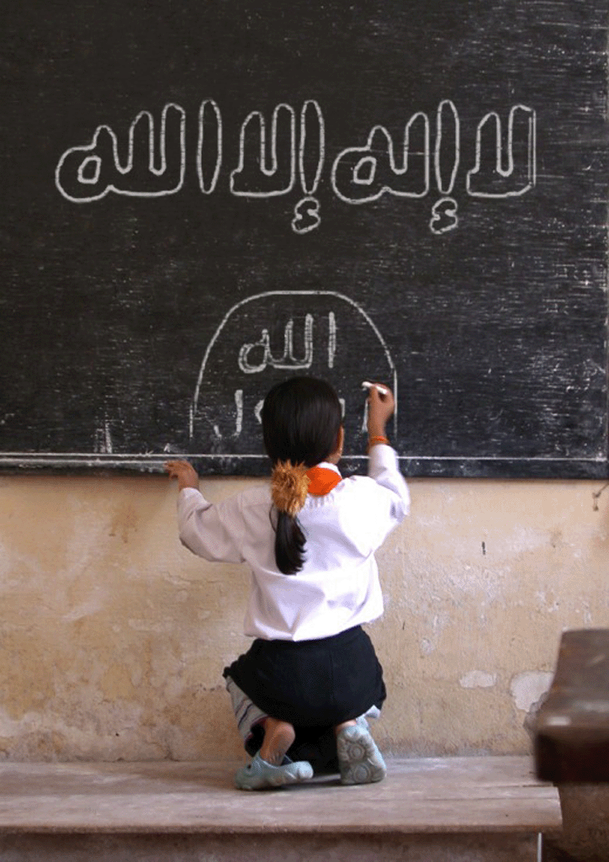
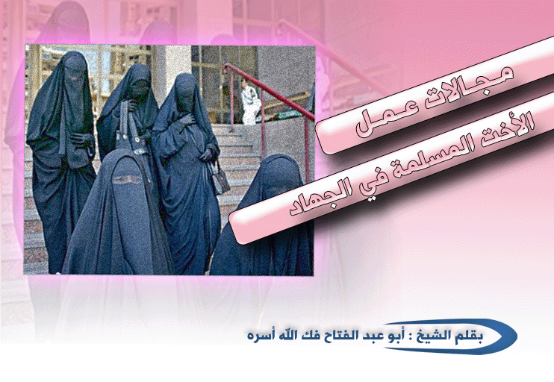
الحـمد لله رب العالمين الــقـائـل في كتابــه العزيز ( وَضَرَبَ اللَّهُ مَثَلًا لِّلَّذِينَ آمَنُوا اِمْرَأَةَ فِرْعَوْنَ إِذْ قَالَتْ رَبِّ ابْنِ لِي عِندَكَ بَيْتًا فِي الْجَنَّةِ وَنَجِّنِي مِن فِرْعَوْنَ وَعَمَلِهِ وَنَجِّنِي مِنَ الْقَوْمِ الظَّالِمِينَ ) والصلاة والسلام على أشرف المرسلين القائل " إنما النساء شقائق الرجال " وعلى آله وصحبه أجمعين .
هذه المقالة المتواضعة موجّهة لكل مسلمة – أمّاً، وزوجة، وأختاً – تُبْصِرها بدورها في العمل الإسلامي الخاص بالجهاد في ظل الظروف التي تمر بها الحركة الإسلامية بعد أن طغى النظام واستخدم كل وسيلة جهنّمية لقهر المسلمين، ولا يمكن والحالة هذه أن تبقى الأخت المسلمة بعيدة عن المشاركة في مساندة إخوانها المسلمين غير أنه لا بد من معرفة حدود هذه المشاركة لأنه – فعلاً كما تقرر أن النساء شقائق الرجال . ولكن هذا ليس على إطلاقه، ولذلك قال أهل العلم " النساء شقائق الرجال إلا فيما خصّ " .
وليكن في منتهى علم الأخت المسلمة أن هذه المقالة تعالج جملة النقاط التي من خلالها تدرك مجالات عملها ومشاركتها في العمل الجهادي بمفهومه الواسع، والخاص بالمرأة المسلمة .
أولاً : بيان حرص المرأة على الجهاد
لقد دلّت النصوص من القرآن والسُنة أن المرأة المسلمة كانت تتشوّق للجهاد – بمعنى القتال – مثل الرجل، وهذا لما علمته من فضل الجهاد في الإسلام، ومن الأدلة على ذلك :
أ- عن عائشة رضي الله عنها قالت : قلت يا رسول الله نرى الجهاد في سبيل الله أفضل الأعمال أفلا نجاهد ؟ قال : لكنّ أفضل الجهاد حج مبرور " رواه البخاري .
وفي رواية، قالت : قالت امرأة يا رسول الله إني لا أرى عملاً في القرآن أفضل من الجهاد أفلا تخرج فنجاهد معك ؟ قال : لا، ولكنّ أفضل الجهاد حج مبرور " .
فها أنتِ يا أختي المسلمة ترين أن المرأة المسلمة أدركت أن لا عمل أفضل من الجهاد فأرادت أن تحمل السيف وتشارك الرجل في الميدان، ولكن الإسلام رفيق بها حريص على أنوثتها إلا في حالة الضرورة القاهرة جاز لها أن تدافع عن نفسها، فما أعظم نساء السلف الصالح .

ب- " عن أنس رضي الله عنه أنه قال : كان رسول الله صلى الله عليه وسلم يدخل على أم حرام بنت ملحان فتطعمه وكانت أم حرام تحت عبادة بن الصامت، فدخل عليها رسول الله صلى الله عليه وسلم فأطعمته وجعلت تفلِّي رأسه فنام ثم استيقظ وهو يضحك . قالت فقلت : وما يضحكك يا رسول الله ؟ قال : ناس من أمتي عرضوا عليّ غُزاة في سبيل الله يركبون ثبج البحر ملوكاً على الأسرة أو مثل الملوك على الأسِرّة . قالت فقلت يا رسول الله ادع الله أن يجعلني منهم، فدعا لها رسول الله ثم وضع رأسه ثم استيقظ وهو يضحك، فقلت : وما يضحكك يا رسول الله ؟ قال : أناس من أمتي عُرضوا عليّ غُزاة في سبيل الله كما قال في الأول . فقلت : يا رسول الله ادعُ الله أن يجعلني منهم ؟ قال : أنتِ من الأولين . فركبت البحر في زمن معاوية بن أبي سفيان فصرعت عن دابتها حين خرجت من البحر " البخاري ومسلم . فها نحن نرى كيف تمنّت هذه الصحابية الجليلة أن تشارك في الجهاد البحري وفضله أعظم من جهاد البر، فدعا لها رسول الله صلى الله عليه وسلم واستجيب له . فهل هناك دليل أقطع من هذا في تمنّي النساء العمل الجهادي العسكري زمن رسول الله صلى الله عليه وسلم ؟ .
ثانياً : جواز خروج المرأة لخدمة الجيش
وهذا مفهوم من تراجم أهل الحديث في كتب السُنّة . ومثال لذلك نجد عند البخاري :
- غزو المرأة في البحر .
- حمل الرجل امرأته في الغزو دون بعض نسائه .
- غزو النساء وقتالهن مع الرجال .
- مداواة النساء الجرحى في الغزو .
وعند مسلم أيضاً :
- غزو النساء مع الرجال .
- النساء الغازيات .
قال عبد الرزاق صاحب المصنّف : " كان النساء يشهدن مع النبي المشاهد ويسقين المقاتلة ويداوين الجرحى " . وعند أبي داود " أنهن خرجن مع النبي صلى الله عليه وسلم في حنين " وفيه " أن النبي سألهنّ عن ذلك، فقلن : خرجنا نغزل الشعر ونعين في سبيل الله ونداوي الجرحة ونناول السهام ونسقي السويق " .
ولا بأس أن أنقل إليك أيتها الأخت المسلمة الفاضلة ما قاله أهل العلم لتكوني على بصيرة :
- قال الإمام النووي 187 / 12 " فيه خروج النساء في الغزو والانتفاع بهنّ في السقي والمداواة ونحوها، وهذه المداواة لمحارمهنّ وأزواجهنّ وما كان منها لغيرهم لا يكون مس بشرة إلا في موضع الحاجة . . . لأن هذا كان قبل أمر النساء بالحجاب وتحريم النظر إليهنّ . . . وفي هذا الحديث اختلاط النساء في الغزو برجالهنّ في حال القتال لسقي الماء ونحوه " .
- وقال الحافظ في الفتح 75 / 6 " قال ابن بطال دل حديث عائشة على أن الجهاد غير واجب على النساء، ولكن ليس في قوله " جهادكنّ الحج " أنه ليس لهنّ أن يتطوعن بالجهاد، وإنما لم يكن عليهنّ واجباً لما فيه من مغايرة المطلوب منهن من الستر ومجانبة الرجال، فلذلك كان الحج أفضل لهنّ من الجهاد " .
- وقال أيضاً 78 / 6 " ويحتمل أن يكون غرض البخاري بالترجمة أن يبين أنهنّ لا يقاتلن وإن خرجن في الغزو " .
- وقال أيضاً 80 / 6 " فيه جواز معالجة المرأة الأجنبية الرجل الأجنبي للضرورة " .
- وقال البغوي في شرح السنّة 12 / ص 13، باب الغزو بالنساء " في الحديث دليل على جواز الخروج بالنساء في الغزو كنوع من الرفق والخدمة، فإن خاف عليهنّ لكثرة العدو وقوتهم أو خاف فتنتهنّ لجمالهنّ وحداثة أسنانهنّ فلا يخرج بهنّ " .
ومن خلال هذه النقول نفهم أن عدم وجوب الجهاد على المرأة لا يعني عدم جواز المشاركة للجيش، فقد كان الرسول صلى الله عليه وسلم يخرج بعض نساءه في الغزوات كما هو معلوم، ولا شك أنه إذا حاق بالمسلمين والحالة هذه فللمرأة أن تدافع وتصاول، والأمثلة لهذا المعنى كثيرة وإن كان القصد في الخروج إنما للمداواة والسقي ونحو ذلك وفي حدود الشرع . وأكتفي بمثالين لذلك :
أ- قالت نسيبة بنت كعب رضي الله عنها " لما انهزم المسلمون انحزت إلى رسول الله فقمت أباشر القتال وأذب عنه بالسيف وأرمي عن القوس حتى خصلت الجراح إليّ . وفيها يقول رسول الله صلى الله عليه وسلم ما التفتّ يميناً ولا شمالاً إلا رأيتها تقاتل دوني " .
ب- ما حدث لأم حكيم بنت الحارث بن هشام في وقعة الصُفر، فقد كانت تحت عكرمة بن أبي جهل فقتل عنها بأجنادين فاعتدت أربعة أشهر وعشراً، وكان يزيد بن أبي سفيان يخطبها وكان خالد بن سعيد يرسل إليها في عدتها يتعرّض للخطبة، فخطبت إلى خالد بن سعيد فتزوجها على أربع مائة دينار . فلما نزل المسلمون مرج الصفر أراد خالد أن يعرس بأم حكيم فجعلت تقول : لو أخرت الدخول حتى يَفُضّ الله هذه الجموع . فقال خالد : إن نفسي تحدثني أني أصاب في جموعهم . قالت : فدونك، فأعرس بها عند القنطرة التي بالصفر، وفيها سميت قنطرة أم حكيم، وأولم عليها في صبح مدخله، فدعا أصحابه على طعام فما فرغوا من الطعام حتى صفت الروم صفوفها، فلما كانت المبارزة وبرز خالد بن سعيد فقاتل فقتل، وشدت أم حكيم عليها ثيابها وغدت وإن عليها درع الخلوق في وجهها، فاقتتلوا أشد القتال على النهر وقتَلت أم حكيم يومئذ سبعة بعمود الفسطاط " .
وجملة القول أن للمرأة أن تخرج مع محارمها وزوجها بقصد المشاركة من مداواة ونحو ذلك، فإذا داهم العدو وعجز الرجال، فلها أن تمتشق السيف وتضرب ضرب غرائب الإبل .
والثبات في سيرة نساء الصحابة أنهن – وإن كن لا يباشرن القتال ابتداء – كنّ على علم بفنون القتال إذا دفعت الضرورة، ويكفي أن عائشة كانت تقول " لو كنت رجلاً لم أجاهد إلا في البحر، وذلك أني سمعت رسول الله يقول : من أصابه ميد في البحر كان كالمتشحط في دمه في البر " . وقالت أيضاً " ما أعجز الرجال ؟ لو كنت رجلاً ما اخترت على الرباط عملاً " .
ثالثاً : جهاد الإنفاق في سبيل الله تعالى
إذا وضع الإسلام الجهاد – بمعنى القتال – إلا في حالات معينة، فإنه لم يضع عنها الجهاد بالمال في سبيل الله تعالى مهما كان الشيء الذي تنفقه . إذ قال رسول الله صلى الله عليه وسلم " اتقوا النار ولو بشق تمرة " وقوله في الحديث " سبق درهم مائة درهم " . ولقد وردت آيات كثيرة تأمر المؤمنين رجالاً ونساء بالجهاد بأموالهم في سبيل الله، بل قدمت المال على النفس في مواطن عديدة . وقد يكون الجهاد بالمال أشد ضرورة وأكثر حاجة من الجهاد بالنفس للحاجة الكبيرة إليه في إعداد القوة وتجهيز المقاتلين، ولا يقل المال إرهاباً لنفوس الأعداء عن الجيش المقاتل نفسه، إذ أن الجيش بدون مال لا يمكنه القتال أو مواصلة القتال، حتى أن بعض أهل العلم أوجب على الإمام العادل أو ولي أمر المسلمين أن يأخذه من الأغنياء بالقوة لأجل الجهاد في سبيل الله تعالى حتى لا تتعرض الأمة كلها للأخطار المادية والمعنوية، وذلك معنى التهلكة في قوله تعالى ( وَلاَ تُلْقُواْ بِأَيْدِيكُمْ إِلَى التَّهْلُكَةِ ) أي ترك النفقة والجهاد في سبيل الله . ومن هنا وجب على المرأة المسلمة أن تنفق مالها بإذن زوجها إن كان ماله أو بغير إذن إن كان مالها في سبيل الله تعالى .

وقد ذكر جماعة عن نافع الفهري أنه كانت تأتيه المرأة بالكبة ( من الغزل ) من الخيوط فتقول خذها في سبيل الله، فيأخذها ويؤتى بثلث الدينار في سبيل الله فيأخذه فيقال له : لقد أغناك الله عن هذا ! . فيقول ( أجل، ولكني آخذه منه فيأجره الله ونعطيه نحن فيأجرنا الله ) وصدق فيما قال رحمه الله فإن الله لا يظلم مثقال ذرة وإن تك حسنة يضاعفها ويؤت من لدنه أجراً عظيماً، فلتسارع الأخت المسلمة للإنفاق في سبيل الله تعالى ولو بالقليل، لا سيما وقد كانت نساء الصحابة يبذلن جهدهن في الإنفاق في سبيل الله والتقرب إلى الله تعالى بمساعدة الغزاة وإدخال السرور عليهم قليلاً أو كثيراً .
رابعاً : أن تكون محرضة لزوجها وولدها على الجهاد
لقد أمر الله تعالى بالتحريض على الجهاد في سبيل الله تعالى ( . . . وَحَرِّضِ الْمُؤْمِنِينَ عَسَى اللّهُ أَن يَكُفَّ بَأْسَ الَّذِينَ كَفَرُواْ ) وقال تعالى ( يَا أَيُّهَا النَّبِيُّ حَرِّضِ الْمُؤْمِنِينَ عَلَى الْقِتَالِ ) وقد قال الإمام علي رضي الله عنه " من حرّض أخاه على الجهاد كان له مثل أجره وكان له في كل خطوة في ذلك عبادة سنة "، حتى أن بعض أهل العلم قال أن المحرض على الجهاد كالمباشر في الفضل لا في المنزلة لقوله عليه الصلاة والسلام " من دل على خير فله مثل أجر فاعله " .
الخنساء شهدت القادسية ومعها أربعة بنين لها، فلم تزل تحضُّهم على القتال وتذكرهم الجنة بكلام فصيح، فأبلوا يومئذ بلاء حسناً واستشهدوا وكان عمر بن الخطاب – رضي الله عنها – يعطيها أرزاقهم
وقد كانت المرأة المسلمة في عهودها الأولى محرضة لزوجها وولدها وأهل بيتها ومحارمها على الجهاد وبذل النفس، وإذا أخبرت بقتل زوجها أو ولدها في سبيل الله كانت مثالاً للصبر، والأمثلة في هذا المعنى كثيرة بحمد الله تعالى لمن درس سيرة الصحابيات . وثبت أن بعضهن إذا رجع لها زوجها من ساحة الجهاد مهزوماً لا تفتح له الباب ولا تتزين له ويجد منها جفوة، فما أبرك تلك النساء الخالدات الماجدات . وإليك أختي المسلمة حفظك الله ورعاك :
أ- ذكر الحافظ الذهبي : أن الخنساء شهدت القادسية ومعها أربعة بنين لها، فلم تزل تحضُّهم على القتال وتذكرهم الجنة بكلام فصيح، فأبلوا يومئذ بلاء حسناً واستشهدوا وكان عمر بن الخطاب – رضي الله عنها – يعطيها أرزاقهم .
ب- ذكر أحمد بن جعفر بن اللبان في كتابه المسمى ( تنبيه ذوي الأقدار على مسالك الأبرار ) أنه كان بالبصرة نساء عابدات وكانت منهن أم إبراهيم الهاشمية، فأغار العدو على ثغر من ثغور المسلمين، فانتدب الناس للجهاد، فقام عبد الواحد بن زيد البصري في الناس خطيباً فحضهم على الجهاد، وكانت أم إبراهيم هذه حاضرة في مجلسه، وتمادى عبد الواحد على كلامه، ثم وصف الحور العين، وذكر ما قيل فيهن وأنشد في صفة حوراء :
غادة ذات دلال ومرح
يجد الناعت فيها ما اقترح
خلقت من كل شيء حسن
طيب فالليث فيها مطرح
زانها الله بوجه جمعت
فيه أوصاف غريبات الملح
وبعين كحلها من غنجها
ونجد مسكه فيه رشح
ناعم تجري على صفحته
نضرة الملك ولألأء الفرح
أترى خاطبها يسمعها
إذ تدير الكأس طورا والقدح
في رياض مونق نرجسه
كلما هب له الريح نفح
وهي تدعوه بود صادق
ملىء القلب به حتى طفح
يا حبيباً لست أهوى غيره
بالخواتيم يتم المفتتح
لا تكونن كمن جد إلى
منتهى حاجته ثم جمح
لا فما يخطب مثلي من سها
إنما يخطب مثلي من ألح

قال فماج الناس بعضهم في بعض واضطرب المجلس، فوثبت أم إبراهيم من وسط الناس وقالت لعبد الواحد : يا أبا عبيد ألست تعرف ولدي إبراهيم ورؤساء أهل البصرة يخطبونه على بناتهم، وأنا أضِنّ به عليهم، فقد والله أعجبتني هذه الجارية وأنا أرضاها عرساً لولدي، فكرّر ما ذكرت من حسنها وجمالها فأخذ عبد الواحد في وصف حوراء ثم أنشد :
تولد النور من نور وجهها
فمازج طيب الطيب من خالص العطر
فلو وطئت بالنعل منها على الحصى
لأعشبت الأقطار من غيرما قطر
ولو شئت عقد الحضر منها عقدته
كغصن من الريحان ذي ورق خضر
ولو تفلت من البحر شهد رضابها
لطاب لأهل البر شرب من البحر
يكاد اختلاس اللحظ يجرح خدها
بجارح وهم القلب من خارج السر
فاضطرب الناس أكثر، فوثبت أم إبراهيم وقالت لعبد الواحد : يا أبا عبيد ! قد والله أعجبتني هذه الجارية، وأنا أرضاها عرساً لولدي فهل لك أن تزوجه منها، وتأخذ مني مهرها عشرة آلاف دينار ويخرج معك في هذه الغزوة فلعل الله يرزقه الشهادة فيكون شفيعاً لي ولأبيه في القيامة ؟ فقال لها عبد الواحد : لئن فعلت لتفوزن أنت وولدك وأبو ولدك فوزاً عظيماً . ثم نادت ولدها : يا إبراهيم ! فوثب من وسط الناس وقال لها : لبيك يا أماه . قالت : أي بني أرضيت لهذه الجارية زوجة ببذل مهجتك في سبيله وترك العود في الذنوب ؟ فقال الفتى : أي والله يا أماه رضيت أي رضى، فقالت : اللهم إني أشهدك أني زوجت ولدي من هذه الجارية ببذل مهجته في سبيلك وترك العود في الذنوب فتقبله مني يا أرحم الراحمين . قال : ثم انصرفت فجاءت بعشرة آلاف دينار وقالت : يا أبا عبيد ! هذا مهر الجارية تجهز به وجهز الغزاة في سبيل الله، وانصرفت فابتاعت لولدها فرساً جيداً، واستجاءت له سلاحاً، فلما خرج عبد الواحد خرج إبراهيم يعدو والقراء حوله يقرؤون ( إِنَّ اللّهَ اشْتَرَى مِنَ الْمُؤْمِنِينَ أَنفُسَهُمْ وَأَمْوَالَهُم بِأَنَّ لَهُمُ الجَنَّةَ ) .
قال : فلما أرادت فراق ولدها دفعت إليه كفناً وحنوطاً وقالت له : أي بني إذا أردت لقاء العدو فتكفن بهذا الكفن وتحنط بهذه الحنوط، وإياك أن يراك الله مقصراً في سبيله، ثم ضمته إلى صدرها وقبَّلت بين عينيه وقالت : يا بني ! لا جمع الله بيني وبينك إلا بين يديه في عرضات القيامة . قال عبد الواحد : فلما بلغنا بلاد العدو، ونودي في النفير، وبرز الناس للقتال برز إبراهيم في المقدمة فقتل من العدو خلقاً كثيراً ثم اجتمعوا عليه فقًُتل، قال عبد الواحد : فلما أردنا الرجوع إلى البصرة قلت لأصحابي : لا تخيروا أم إبراهيم بخبر ولدها حتى ألقاها بحسن العزاء لئلا تجزع فيذهب أجرها . قال : فلما وصلنا البصرة خرج الناس يتلقوننا، وخرجت أم إبراهيم فيمن خرج، قال عبد الواحد : فلما بصرت به قالت : يا أبا عبيد هل قُبلت مني هديتي فأمناً، أم رُدت علي فأعزى ؟ فقلت لها : قد قبلت والله هديتك، إن إبراهيم حي مع الأحياء يرزق . قال : فخَرَّتْ ساجدة لله شكراً وقالت الحمد لله الذي لم يخيب ظني وتقبل نسكي مني وانصرفت، فلما كان من الغد أتت إلى مسجد عبد الواحد فنادته : السلام عليك يا أبا عبيد بٌشراك . فقال : لا زالت مبشرة بالخير، فقالت له : رأيت البارحة ولدي إبراهيم في روضة حسناء وعليه قبة خضراء وهو على سرير من اللؤلؤ وعلى رأسه تاج وإكليل، وهو يقول لي : يا أماه ! أبشري فقد قبل المهر وزُفَّت العروس .
جـ- عن معاذة إمرأة صلة، أنها لما جاءها نعي زوجها وابنها قتلا جميعاً قدمه بين يديه قال لابنه : تقدم فأحتسبك فقتل، ثم قتل الأب، فلما جاءها نعيهما جاءها النساء فقالت : إن كنتن جئتن لتهنيننا بما أكرمنا الله به فذاك وإلا فارجعن . هكذا كانت المرأة المسلمة حقاً وصدقاً محرضة لزوجها وولدها على الجهاد في سبيل الله خلافاً لما عليه أغلب النساء في عصرنا الذي قل فيه اليقين بالله وضعف الإيمان بالغيب وغلبت الدنيا الفانية على القلوب والله المستعان .
أما مواساة المرأة المسلمة لأخواتها في الله عندما تبتلى أحدهن باستشهاد زوجها أو ولدها أو أحد محارمها، أو يسجن واحد منهم ظلماً وعدواناً فحدث عن البحر ولا حرج فتكثر الزيارات بينهن بشكل منقطع النظير .
خامساً: واجب المسلمين نحو المسلمة التي لحقها ضرر في زوجها أو ولدها
في كثير من الأحيان تصاب الأخت المسلمة – أما، زوجة، أختاً – اختباراً وابتلاءً من الله تعالى لها، فلا بد على المسلمين عامة أن يقوموا بواجبهم نحو كل أخت مسلمة، وهذه المسألة لا تحتاج إلى تدليل كثير ويكفي أن نذكر بعض الأحاديث الصحيحة في هذا المجال .
أ- قال عليه الصلاة والسلام : " ليخرج من كل رجلين رجل " ثم قال للقاعد " أيكم خلف الخارج في أهله وماله بخير فله مثل نصف أجر الخارج " مسلم .
" وقـفـة "

وهذا أختي المجاهدة نموذج آخر فيها من قوة القلب ما نحتاجه في نسائنا ، و لا نظن أن رجلاً يعلم أن وراءه مثلها فينكص عن الجهاد والإقدام ، وهذا النموذج هي صفية بنت عبد المطلب عمة النبي صلى الله عليه و سلم فقد جاء عنها في الإصابة 7/744 أنها قالت " إن رسول الله لما خرج إلى الخندق جعل النساء في أطم – أي حصن - يقال له فارع وجعل معهن حسان بن ثابت ، قالت فجاء إنسان من اليهود فرقي في الحصن حتى أطل علينا ، فقلت لحسان قم فاقتله فقال لو كان ذلك فيّ كنت مع رسول الله – لأنه كان شيخاً فانياً - ، قالت فاعتجرت وأخذت عمودا ونزلت من الحصن إليه فضربته بالعمود حتى قتلته و قطعت رأسه ، وقلت لحسان قم فاطرح رأسه على اليهود وهم أسفل الحصن ، فقال والله ما ذاك ، قالت فأخذت رأسه فرميت به عليهم ، فقالوا قد علمنا أن هذا لم يكن ليترك أهله خلوفا ليس معهم أحد فتفرقوا ، وهي أول امرأة قتلت رجلا من المشركين أخرجه بن سعد عن أبي أسامة " أهـ .
أما عن تحريضها للرجال على القتال فلم تقتصر في التحريض على لسانها فقط ، ولم تحرض القاعدين بل حرضت الغزاة الذين لم يظفروا بعدوهم ، وكان ذلك التحريض بجوارحها ، قال في الإصابة وجاء من طريق حماد عن هشام عن أبيه أن صفية جاءت يوم أحد وقد انهزم الناس وبيدها رمح تضرب في وجوههم فقال النبي ( يا زبير المرأة ) .
أما صبرها على المصيبة واحتسابها فهي جبل أشم قال في الإصابة " وفي السيرة من رواية يونس بن بكير قال : قتل حمزة فأقبلت صفية بنت عبد المطلب لتنظر إلى أخيها فلقيها الزبير فقال أي أمة إن رسول الله يأمرك أن ترجعي قالت ولم وقد بلغني أنه مثّل بأخي وذلك في الله فما أرضانا بما كان من ذلك لأصبرن وأحتسبن إن شاء الله فجاء الزبير فأخبره فقال ( خل سبيلها ) فأتت إليه واستغفرت له ثم أمر به ودفن " أهـ .
قال الإمام أبو بكر بن المنذر : وفي هذا الحديث دليل على أن فرض الجهاد ساقط على الناس إذا قام به منهم من فيه الكفاية .
ب- وقال أيضاً " من جهز غازياً في سبيل الله، فقد غزا، ومن خلف غازياً في أهله بخير فقد غزا " البخاري ومسلم .
وفي رواية : ومن خلف غازياً في أهله بخير وأنفق على أهله فله مثل أجره " .
وهناك وعيد شديد لمن خان مجاهداً في أهله فلم يقم بواجبه نحوهم مادياً ومعنوياً . قال عليه الصلاة والسلام " حرمة نساء المجاهدين على القاعدين كحرمة أمهاتهم، وما من رجل من القاعدين يخلف رجلاً من المجاهدين في أهله فيخونه فيهم إلا وقف له يوم القيامة فيأخذ من عمله ما شاء فما ظنكم ؟ " رواه مسلم .
هذا ما تيسر أيتها الأخت المسلمة من توضيحات وتوجيهات وتذكير والله الموفق .
ملاحظة : هذه التوجيهات أعتبرها هدية متواضعة لكل مسلمة – أماً، وزوجة، وأختاً – سقط أحد أفراد عائلتها شهيداً في سبيل الله تعالى تسلية لقلبها، ولكل مسلمة – أماً، وزوجةً، وأختاً – أحد أفراد عائلتها مسجون في سجون الظلمة الطغاة عساها تجد فيها بعض العزاء .
كما أهديها بصفة خاصة لزوجتي أم عبد الفتاح راجياً من الله تعالى أن يلهمها الصبر والاحتساب، ويوفقها لتنشئة الأولاد على درب الشهادة والجهاد، وأن يجمع بيننا في الجنان إن رحيم رحمان . وصدق قوله تعالى ( كُلُّ مَنْ عَلَيْهَا فَانٍ، وَيَبْقَى وَجْهُ رَبِّكَ ذُو الْجَلَالِ وَالْإِكْرَامِ ).
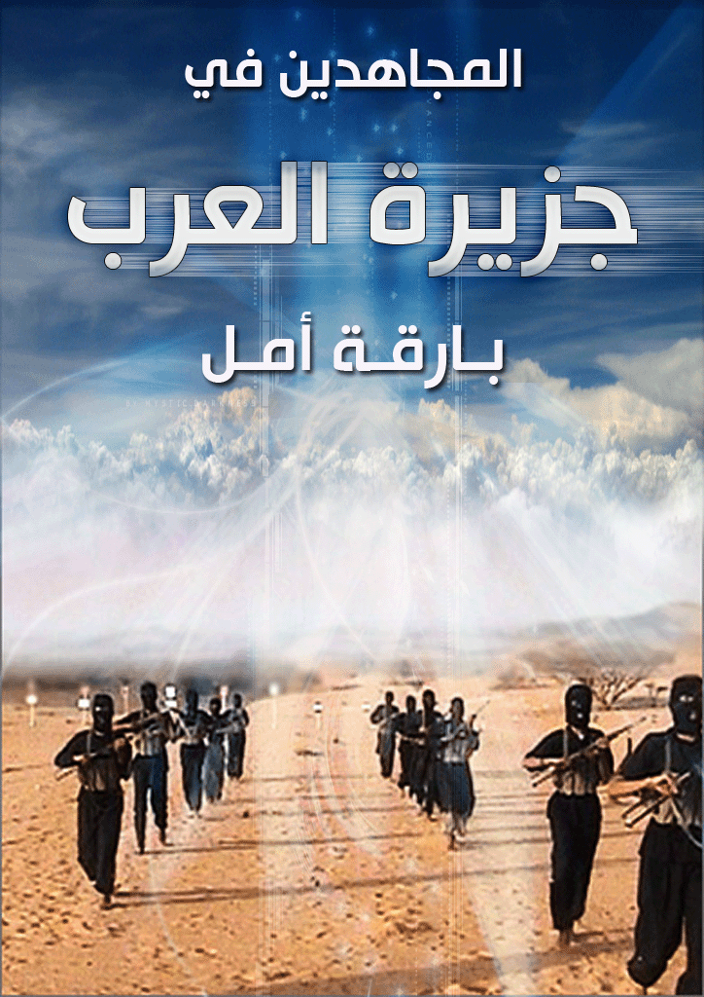
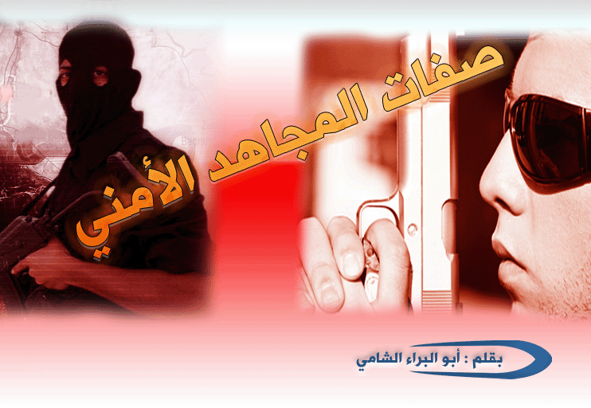
الحمد لله و الصلاة و السلام على رسول الله و على آله و صحبه و من والاه, أما بعد:
فهذه بعض الصفات التي يجب على الأخ المجاهد أن يتحلى بها حتى يصبح رجلا أمنيا لا أحد يعرف حقيقة ما هو عليه إلا الله سبحانه و تعالى و بعض إخوانه في العمل.
ملاحظة: هذه الصفات يمكن أن تتغير حسب الزمان و المكان و حسب ظروف البلد.
هذه الصفات نضعها للإخوة الذين يعيشون في بلد غير مسلم ( نصراني, علماني, ديمقراطي.. )
1- أن يخلص النية لله عز و جل في العمل.
2- أن يكثر من الطاعات و السنن و النوافل و الدعاء.
3- أن لا يتواجد كثيرا في المساجد.
4- أن لا يصاحب الملتزمين أو بالأحرى السلفيين فهم الخطر عند الأعداء, بل يصاحب الناس العاديين.
5- أن لا يربي لحيته.
6- أن لا يلتزم باللباس الشرعي.
7- أن لا يقصر بنطاله.
8- أن لا يهز إصبعه و لا يضع يده على صدره في الصلاة إذا صلى في المسجد ( فهذه معروفة عند الناس أنها خاصة بالسلفيين )
9- أن يكون كيسا فطنا.
10- أن يكون سريع البديهة.
11- أن يكون فاهما للواقع الذي هو فيه.
12-أن يكون مترويا و لا يتحمس كثيرا و لا تحمله عاطفته على التصرف بشيء يجعله يتهور فيضر نفسه و يضر من حوله.
13- أن يكون متابعا لسياسة و أحوال البلد الذي يعيش فيه.
14- أن تكون له القدرة على جمع المعلومات عن عدوه من مصادر مختلفة و من غير أن يشك به أحد.
15- أن تكون له القدرة على تحليل المعلومات.
16- أن يستخدم دائما قاعدة: ربط + تحليل = إستنتاج.
17- لا يستخدم الروتينة في العمل, بل عليه دائما أن يفكر و يخطط لتطوير عمله حسب الظروف التي يعيشها, مثلا يجب عليه تغيير سيارته كل فترة, و الأمر متروك في هذا المجال لصاحب العلاقة.
18- أن يتمكن من معايشة الواقع الذي يعيشه, مثلا إذا كان يسكن في منطقة فقيرة فيتوجب عليه أن يلبس لباسهم و يتكلم بلهجتهم لا أن يلبس الثياب المبهرة التي تميزه عن غيره من سكان المنطقة فتبنى حوله الشكوك.

19- أن يكون لديه الصبر على جمع المعلومات.
20- أن يفكر بكل خطوة يريد القيام بها و يدرس سلبياتها و إيجابياتها قبل القيام بها.
21- أن يكتب بعد كل مهمة قام بها الأخطاء التي ارتكبها أو التي طرأت عليه حتى يتفاداها في المرة القادمة.
22- أن تكون له ثقافة عالية حتى يستطيع التكلم مع الناس على مختلف أنواعهم و عاداتهم, إلخ..

23- أن لا يستفز من قبل العدو و عليه دائما ضبط أعصابه و أن يفكر بعقله.
كــلــمــة
الحمد لله رب العالمين، والصلاة والسلام على أشرف الأنبياء والمرسلين سيدنا محمد وعلى آله وصحبه أجمعين .
أما بعد ..
أمة الإسلام في تركيا المسلمة : السلام عليكم ورحمة الله وبركاته ..
أمة الإسلام نهنئكم بشهر رمضان المبارك , ونقول تقبل الله منا ومنكم .
أمة الإسلام يمر هذا الشهر المبارك على الأمة وإخوانكم في القوقاز ما زالوا تحت الاحتلال الروسي، يحاول الروس أن يخدعوا شعوب العالم بأن الشعب الشيشاني وشعوب القوقاز تعيش في سلام وأمن، ولكن أبشركم أن إخوانكم المجاهدين موجودون، والجبهات موجودة , والقادة موجودون , والمجاهدين موجودون , وأهل التقوى والصلاح موجودون , والمعنويات عالية والنية النصر أو الشهادة.
إن شاء الله نحن في الداخل نبذل الذي نستطيع, وإخواننا المسلمون في الخارج يفعلون ما يستطيعون, وخصوصاً الشعب التركي لأن تاريخكم مع القوقاز كبير وأنتم المسؤول الأول أمام الأمة عن شعوب القوقاز والبلقان ، فمسلمو القوقاز والبلقان عندما تكون لهم مشاكل قلوبهم مباشرة تتوجه بعد التوجه لله عز وجل إلى إخوانهم المسلمين في تركيا لأنهم أقرب المسلمين لهم.
علماء تركيا الأفاضل .. أئمة المساجد .. تجار تركيا .. ندعوكم لمساعدة إخوانكم المسلمين في القوقاز، أيضاً أعينوا إخواننا المجاهدين والمهاجرين الموجودين في بلاد تركيا.
كبار السن .. الشيوخ .. العجائز .. لا تنسونا من صالح الدعاء.
الشباب .. تمسكوا بدين الله عز وجل , لا تغرنكم الدنيا , لتكن قبلتكم مكة , لا تتوجه قلوبكم نحو الغرب والثقافة والحضارة الغربية , نحن مسلمون وعزتنا بهذا الدين .
نسأل الله عز وجل أن يُعزنا وإياكم بهذا الدين ، نسأل الله أن يختم لنا ولكم بالشهادة في سبيله .
وجزاكم الله خيراً
والسلام عليكم ورحمة الله وبركاته.
القائد مهند حفظه الله
الصادرة عن صوت القوقاز
رمضان 1430 هـ
24- أن يميز بين الرجولة و التهور, و بين الأمنيات و التروي.
25- أن يتقبل وجهة نظر الآخرين دون أن يثار أو يغضب.
26- أن لا يكشف هويته الأمنية أمام أحد مهما كان مقربا أو ثقة عنده.
27- أن يكثر من الإطلاع حول العمل الموكل إليه و يحاول تطويره على قدر حاجته.
28- أن يحاول تضليل العدو و بث الشائعات في الشارع التي تصب في مصلحة المجاهدين و تنبذ الأعداء و تفقدهم أرضيتهم.
29- أن يكون دارسا للشارع الذي يسكن فيه من زواريب و شوارع ضيقة و كم مفرق فيه, و أن يجري إحصاءا للسكان ليعرف من معه و من ضده, و من يأويه و من لا يأويه في حال اضطر للهروب.
30- أن يصاحب جميع من في حيه و يقوي علاقته بهم, حتى يدافعوا عنه في وقت الشدة.
31- عليه أن يفهم المهمة الموكلة إليه فهما جيدا قبل البدأ في تنفيذها.
32- أن يطيع أميره في كل شيء و لا يعصيه, فالقيادة ترى ما لا يراه الفرد.
33- أن يبلغ أميره عن أي خطأ حصل معه مهما كان صغيرا على الفور قبل أن تتفاقم المشكلة و لا يمكن حلها.
34- القدرة على تضليل العدو و التخفي و الإستطلاع.
35- القدرة على بث الشائعات ضد العدو و التي تشوه صورته أمام الناس.
36- أن يتأكد من صحة المعلومة عن طريق متابعتها قبل إخبارها للأمير.
37- أن يتخذ اسما حركيا شبيها بأسماء المنطقة التي يسكن فيها.
38-عدم نشر المعلومات التي تخص العمل, و إن ظن أن العدو يعرفها فهذا يؤكد على صحتها.
39-أن يتقن الساتر في كل مهمة على أن يكون ملائما للزمان و المكان.
40-أن لا يعادي أحدا عداوة مطلقة, و لا يصاحب أحدا مصاحبة مطلقة.
هذه الصفات تزيد و تنقص حسب عادات و تقاليد البلد الذي يعيش فيه, فمثلا إذا كان يعيش في السعودية أو باكستان أو أفغانستان يمكنه تربية لحيته شرط أن يحلق شعر خدوده لأن السلفيين يعرفون أيضا من لحاهم فهم لا يحلقون شعر الخدود بل يتركونها على طبيعتها, و يمكنه ارتداء اللباس الشرعي شرط أن لا يقصر العباءة فهذا الزي يلبسه ملكهم, إلخ...
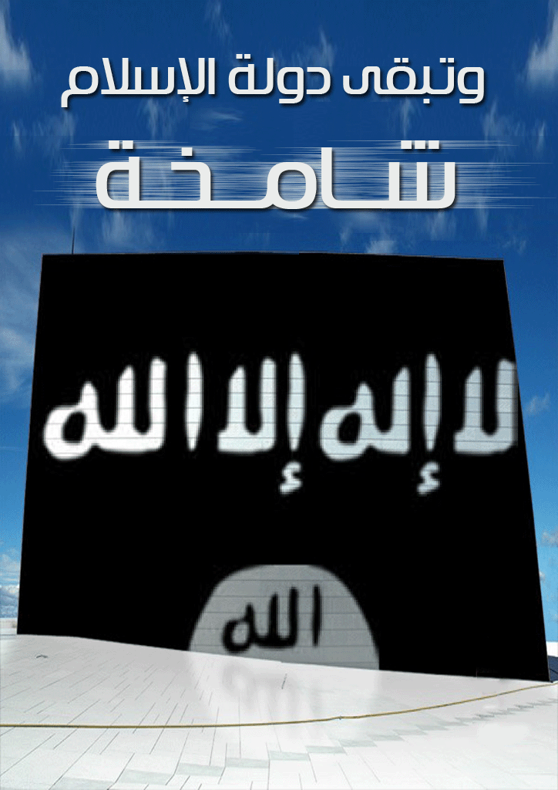
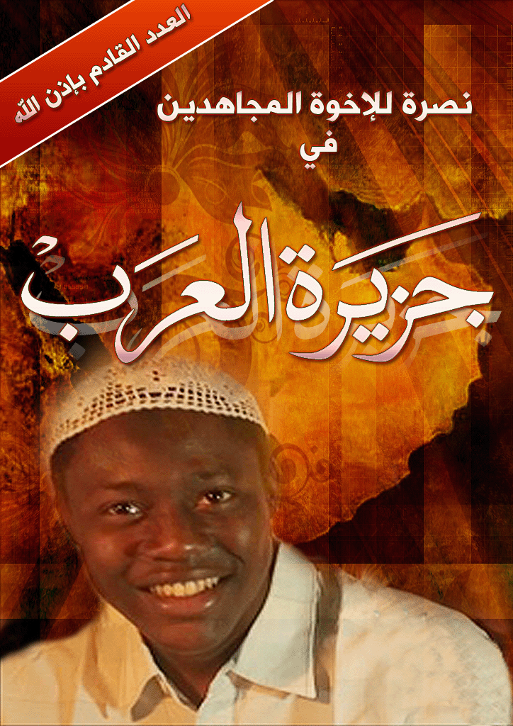

* ـ إن كل مجتمع يتكون من ثلاثة عناصر رئيسية وهى : الأفكار ، والأشخاص ، والأشياء ، وترتبط هذه المكونات الثلاث طبقا لعلاقة معينة تتبدل طبقا للرقابة والمكان وحسب نوع هذه العلاقة تتكون شبكة العلاقات الاجتماعية بين الأفراد والجماعات ويتشكل محور الولاءات فى المجتمع ويتحدد منهج الفهم والتفكير الذى ينتشر فيه ويترتب سلم القيم الذى يوجه أنماط السلوك فيه : 1ـ يكون المجتمع فى أعلى درجات الصحة حين يكون الولاء للأفكار هو المحور الذى يتركز حوله سلوك الأفراد وعلاقاتاتهم وسياسات المجتمع بينما يدور الأشخاص والأشياء فى فلك الأفكار ومن هنا تتحدد الأشخاص والأشياء من خلال الفكر وهذا يمثل عصر الرسول صلىالله عليه وسلم والخلفاء الراشدين ، حيث الأشخاص والآشياء تدور فى فلك الولاء للفكرة الإسلامية قوله تعالى : { إِنَّ اللَّهَ اشْتَرَى مِنَ المُؤْمِنِينَ أَنفُسَهُمْ وَأَمْوَالَهُم بِأَنَّ لَهُمُ الجَنَّةَ } التوبة 111 2ـ وعندما يكون الولاء للأشخاص هو المحور الذى تدور الأفكار والأشياء حوله ومن هنا تكون الأفكار والأشياء مسخرة لخدمة مصالحهم الخاصة أو لعشائرهم أو لطوائفهم أو لأضرابهم وفى هذا الوضع برزت الصراعات السرية من اجل الخلافة والملك وظهرت الفرق وانشغل الناس بالمنافسات والصراعات وساد التعصب المذهبى والانغلاق عن الآخرين مما اذهب قوة الاجتماع ومعها قوة الالتزام وعرض الأمة الإسلامية للضياع وخروج بلاد كثيرة من تحت حكم الإسلام ورجوعها إلى الجاهلية مرة أخرى . 3ـ وعندما تصبح الأشياء هى المحور تدور الأفكار ، والأشخاص فى فلك الأشياء ، فإن الهيمنة تكون لأرباب المال والتجارات وصانعى الشهوات وتسود ثقافة الترف والاستهلاك وتتمزق شبكة العلاقات الاجتماعية وتصبح الأفكار والقيم بعض سلع التجارة ومواد الاستهلاك وهو ما نحن فيه الآن [ أحط المراحل ] فلسفة التربية الإسلامية ـ يقول د ماجد عرسان الكيلانى
يراجع كتاب– هكذا ظهر جيل صلاح الدين وهكذا عادت القدس المعهد العالى للفكر الإسلامي 1994 ـ د/ ماجد عرسان الكيلاني
والمقصود هو الحركات الإسلامية داخل فلسطين وعلى رأسها جماعات التوحيد والجهاد التي أخذت الراية بعد انتكاس كل من حركتي حماس والجهاد.
هذا ما يحصل في كل البلدان التي انطلقت فيها شرارة الجهاد ضد المحتلين الصليبيين أو اليهود أو المرتدين.
زاد مسلم في رواية أبي مسعود عن حذيفة " فنحن فيه ".
في رواية نصر بن عاصم " فتنة ".
في رواية ربيع بن خالد عن حذيفة عن أبي شيبه فما العصمة منه " قال السيف ". قال فهل بعد السيف من تقية قال " نعم هدنة ".
في البخاري " يستنون بغير سنتي ويهدون بغير هديي ".
وفي حديث أم سلمة عند مسلم " فمن أنكر بريء ومن كره سلم ".
في رواية أبي الأسود " فيهم رجال قلوبهم قلوب الشياطين في جثمان إنس ".
/ وفي رواية أبي الأسود " ولو ضرب ظهرك وأخذ مالك
/ زاد في رواية أبي الأسود " تسمع وتطيع وإن ضرب ظهرك وأخذ مالك ".
/ وكذا في رواية خالد بن سميع عند الطبراني " فان رأيت خليفه فالزمه وان ضرب ظهرك فان لم يكن خليفة فالهرب " الطبراني.
/ في رواية عبد الرحمن بن قرط عن حذيفة عند ابن ماجه " فلئن تومت وأنت عاض علي جزل خير لك من أن تتبع أحداً منهم " والجزل: عود ينضد تتحدث به الإبل (ابن ماجه).

